2017年内蒙古公务员考试《行测》真题
第一部分 客观题
一、单选题（本大题共120小题，第1-60题0.8分，第61-85题0.9分，第86-105题0.8分，第106-120题0.9分，共计100分）
1. (2017天津)某高校拟结合9月份我国通行的节日、纪念日举办校园文化系列活动，下列哪些主题会出现在当月的活动项目计划中： ①学习国防知识，增强国防观念 ②缅怀抗战先烈，弘扬抗战精神 ③吾爱吾师，感念师恩 ④节约粮食，从我做起 ⑤口腔健康，全身健康
A. ①③④⑤
B. ①②④⑤
C. ②③④⑤
D. ①②③⑤

2. (2017安徽)下列说法错误的是：
A. 2016年里约热内卢举办了第31届夏季奥林匹克运动会
B. 河北张家口具有2022年第24届冬季奥运会的主办资格
C. 动漫人物铁臂阿童木出任东京申奥特殊大使开创了先河
D. 北京是目前唯一获得夏季奥运会和冬季奥运会举办权的城市

3. (2017安徽)下列关于“海上丝绸之路”的说法错误的是：
A. 是陆上丝绸之路的一种补充形式
B. 是意大利人马可波罗回国所走之路
C. 始于秦汉，繁荣于唐宋，衰落于明清
D. 是古代中外贸易和对外交往的海上通道

4. (2017安徽)下列关于国际战争的说法错误的是：
A. 前苏联于1979年入侵阿富汗，持续十余年
B. 1990年开始的海湾战争源于伊朗入侵科威特
C. 中东战争是以色列与周边阿拉伯国家所进行的5次大规模战争
D. 1982年4月-6月，英国和阿根廷爆发了马尔维纳斯群岛海战

5. (2017黑龙江)下列我国的世界遗产不属于多省联合申遗的是：
A. 土司遗址
B. 丝绸之路
C. 中国丹霞
D. 大足石刻

6. (2017天津)下列关于世界古代文明的说法正确的是：
A. 《理想国》的作者是古希腊哲学家苏格拉底
B. 公元1世纪前后，罗马帝国分裂为东罗马帝国和西罗马帝国
C. 古埃及人建造的胡夫金字塔是世界上现存规模最大的金字塔
D. 世界四大文明古国是指古代埃及、古代希腊、古代印度和古代中国

7. (2018安徽)“云母屏风烛影深，长河渐落晓星沉“描写的是一天之中的哪一时段：
A. 黄昏
B. 夜半
C. 黎明
D. 午后

8. (2018安徽)王某将自家三层楼房的承建工程承包给没有施工资质的包工头李某。双方合同约定，李某“包工不包料”，在施工过程中产生的一切事故责任由李某承担。李某找来邻居张某帮工，工资100元/天，施工过程中脚手架倒塌，将在地面往上递砖块的张某压成重伤。张某要求包工头李某赔偿医药费、误工费等。李某不允，双方闹至法院。那么，下列说法正确的是：
A. 李某承担全部责任
B. 王某、李某、张某都要承担责任
C. 李某、张某承担责任，王某没有责任
D. 王某、李某承担责任，张某没有责任

9. (2017黑龙江)下列言行体现公民没有自觉履行法定义务的是：
①“听说你养母病了？”“与我无关，我是被收养的。”
②“听说你生父病了？”“与我无关，我已经被叔叔收养了。”
③“爸，大学催缴学杂费了。”“你都成年了，自己挣钱交去。”
④“爸，小学催缴生活费了。”“我与你妈离婚了，找她要去。”
A. ①③
B. ①④
C. ②③
D. ②④

10. (2017天津)下列行为属于公民正确行使法定权利的是：
①陈某向有关部门举报公交站旁的诈骗团伙
②林某将朋友送给他的手表又送给自己弟弟
③张某在妻子中止妊娠后第四个月后起诉离婚
④吴某应聘时受到用人单位性别歧视而将其起诉
A. ①②③
B. ①②④
C. ②③④
D. ①③④

11. (2017安徽)下列哪一选项不属于孔子提倡的教学方法：
A. 因材施教
B. 学而优则仕
C. 启发诱导
D. 学思行结合

12. (2017天津)下列教育家与其代表作对应不正确的是：
A. 韩愈——《师说》
B. 颜元——《存学篇》
C. 孟子——《劝学篇》
D. 陶行知——《教学做合一》

13. (2019河北)首因效应也叫第一印象效应，是指个体在社会认知过程中，通过“第一印象”最先输入的信息对客体一会的认知产生的影响作用。下列选项符合首因效应的是：
A. 物以类聚
B. 削足适履
C. 恶人先告状
D. 一俊遮百丑

14. (2017天津)磁共振成像系统（MRI）不可能对人体造成下列哪一种伤害
A. 强静磁场
B. 随时间变化的梯度场
C. 射频场导致热效应
D. 对人体的高能辐射

15. (2017安徽)下列关于生活常识的表述错误的是：
A. 水在真空中会先沸腾后结冰
B. 颜色深的汽车隔热膜的隔热效果好
C. 纯水（只有水分子）在0℃时不会结冰
D. 天凉时，湿润的地方比干旱的地方使人觉得更冷

16. (2017湖北)历法是推算年月日、使其与相关天象对应并协调时间的方法。现行历法主要有三种：阳历即太阳历，主要依据为回归年；阴历或称太阴历，主要依据为朔望月；阴阳历的平均历年为回归年，历月为朔望月。那么，我国农历属于：
A. 阴历
B. 阳历
C. 阴阳历
D. 以上都不是

17. (2017天津)海绵城市，是指城市能够想海绵一样，在适应环境变化和应付自然灾害等方面具有良好的“弹性”，下雨时吸水、蓄水、透水、净水，需要时将蓄存的水“释放”并加以利用。下列属于“城市海绵体”的是：
A. 完善的地下排水管网，绿地、花园、大型写字楼等城市配套设施
B. 江河、湖、湿地等系统，绿地、花园、可渗透路面等城市配套设施
C. 完善的地下排水管网，绿地、花园、硬质柏油或水泥等城市配套设施
D. 江河、湖、湿地等系统，城市花园，硬质柏油或水泥等城市配套设施

18. (2018安徽)随着我国社会逐步进入老龄化，现有的养老模式一般包括家庭养老、机构养老、社区养老和以房养老等。下列关于我国农村老人养老模式的表述错误的是：
A. 张大爷根据四个儿子之间的协议，每月轮流到其中一个儿子家中生活
B. 王大娘的两个儿子均没空照顾老人，于是将其送到附近一家养老机构
C. 李大爷选择将房子抵押给金融机构，由金融机构每月支付其养老费用
D. 赵大娘不愿离开熟悉的社区和朋友，于是选择在社区服务机构中养老

19. (2020河南)自来水厂用来进行水消毒处理的常用化学试剂是：
A. 臭氧
B. 氯气
C. 过氧化氢
D. 碘伏

20. (2017安徽)近年来，粉尘爆炸事件屡见不鲜。下列粉尘中不容易引起爆炸的是：
A. 肥皂粉
B. 水泥粉
C. 面粉
D. 奶粉

21. (2017安徽)对着电视画面拍照，应关闭照相机闪光灯和室内照明灯，这样照出的照片画面更清晰。这是因为：
A. 闪光灯和照明灯在电视屏上的反射光会干扰电视画面的透射光
B. 闪光灯和照明灯在电视屏上的反射光会干扰电视画面的散射光
C. 闪光灯和照明灯在电视屏上的透射光会干扰电视画面的散射光
D. 闪光灯和照明灯在电视屏上的透射光会干扰电视画面的反射光

22. (2017黑龙江)香烟点燃后，所产生的能减低红血球将氧输送到全身的成分是：
A. 焦油
B. 一氧化碳
C. 苯丙芘
D. 尼古丁

23. (2017天津)下列哪两种疾病由细菌引起：
A. 手足口病、狂犬病
B. 麻疹、腮腺炎
C. 肺结核、破伤风
D. 非典型肺炎、水痘

24. (2017安徽)下列哪一选项描述的是竞争关系：
A. 鹬蚌相争
B. 不见兔子不撒鹰
C. 螳螂捕蝉，黄雀在后
D. 鸠占鹊巢

25. (2017黑龙江)下列关于胎儿与母体关系的表述错误的是：
A. 胎儿和母体的血液通过脐带相通
B. 胎儿和母体具有不同的遗传物质
C. 胎儿在母体中的发育场所是子宫
D. 胎儿和母体通过胎盘进行物质交换

26. (2017天津)在“互联网＋”时代，通过教育信息化建设，可以突破________障碍，逐步缩小区域、城乡数字差距，扩大优质教育资源覆盖面，把优秀的教育资源送到农村去，让更多的孩子到最需要的地方去，让更多的孩子同在蓝天下共享优质教育。
填入划横线部分最恰当的一项是：
A. 认知
B. 空间
C. 文化
D. 思维

27. (2017安徽)今天，科技发展极大地改善了人类生活的方方面面，使得人们难以脱离科技成果，退回到现代科技之前的生活状态中。但越来越多的人也意识到，一些科技成果常常携带着________的后果，可能对人类生活产生负面影响。
填入划横线部分最恰当的一项是：
A. 昭然若揭
B. 不言自明
C. 难以预测
D. 毋庸讳言

28. (2017安徽)虽然虚拟博物馆如雨后春笋般涌现，但博物馆管理人员依然相信这对实体博物馆而言是机遇，而非冲击。“比如举世闻名的艺术作品《蒙娜丽莎》，一些3D复制品可能将画作精细到连脸部细纹都能看得一清二楚，但大家还是________地涌入卢浮宫，因为即使复制出一模一样的《蒙娜丽莎》，博物馆里那种神圣、庄严的感觉还是无法复制。”管理人员如是说。
填入画横线部分最恰当的一项是：
A. 欢呼雀跃
B. 如痴如狂
C. 情有独钟
D. 欣喜若狂

29. (2017天津)20世纪90年代，有人________传统书信将被新兴的通信方式取代。然而我们惊奇地发现，传统的纸质书信依然健康发展，与电子通信方式________，在当下生活中发挥着重要的作用。
依次填入划横线部分最恰当的一项是：
A. 坦言 并驾齐驱
B. 预言 并行不悖
C. 断言 相向而行
D. 妄言 背道而驰

30. (2017天津)沿着卢瓦尔河，法国的历史被书写进河谷里________的城堡群中。想要探寻几百年间法国乃至欧洲王宫贵胄间的权力斗争，窥视________的宫廷秘事，就要从走进这一座座城堡开始。
依次填入划横线部分最恰当的一项是：
A. 鳞次栉比 不可捉摸
B. 星罗棋布 波诡云谲
C. 浩如烟海 变幻莫测
D. 不计其数 变幻无常

31. (2017安徽)古典农业社会中，人的乡愁和城市没有太大关系。彼时的乡愁大抵是怀才不遇的流荡，以及战争带来的________和乡土难返。而现在，大多数“乡愁感慨”是具有城市生活经历的人发出的，他们乡愁的是城市“工作好不好找，房子买不买得起”等等。过去随时可以返回的家乡，正逐渐消失在城市化运动中。因此，他们对乡愁的________可能完全不是同一方向，甚至可能是“城愁”。
依次填入划横线部分最恰当的一项是：
A. 民不聊生 认可
B. 流离失所 认识
C. 背井离乡 认同
D. 饥寒交迫 认知

32. (2017天津)随着3D打印技术的发展，人们将不再需要等待皮肤在实验室中研发出来，化妆品公司也将能够更加快速地通过________皮肤来创建相应的模型，而且还能够创建更加强大的原型。皮肤非常薄，对3D打印而言，制造皮肤将是一个相对________的过程。3D打印机中的一个注射器能够沿着器官线移动，并非常缓慢地挤压出细胞溶液。然后，再一层层增加，以此达到用户所想要的厚度。
依次填入画横线部分最恰当的一项是：
A. 打印 容易
B. 复制 简单
C. 保养 复杂
D. 修复 简易

33. (2017安徽)礼仪服饰庄重而________，自生一种威仪。事实上，这种威仪感，来自礼服各个不同部件背后的渊源和寓意。而另一方面，如果将礼服层层剥开来看，就是一部________的政治史。
依次填入划横线部分最恰当的一项是：
A. 华美 恢弘
B. 艳丽 壮阔
C. 美丽 宏伟
D. 秀美 磅礴

34. (2017黑龙江)汛期恶劣的环境，也让查找堤坝渗漏部位和渗漏入、出水口变得极为困难。而如能及时对管涌渗漏进行快速________，确定其具体位置、形状，采取相应有效措施，就能够________洪灾中可能发生的溃坝风险。
依次填入划横线部分最恰当的一项是：
A. 防堵 回避
B. 封堵 避免
C. 监测 避让
D. 检测 规避

35. (2017黑龙江)共享经济在以全新的方式——调动微小力量、分享闲置资源的形式，快速________着大众的生活方式，以低价高质的形式为大众带来更多便利。就是这样一种全新经济模式，在近几年来呈现高速狂飙的________。
依次填入划横线部分最恰当的一项是：
A. 重塑 走势
B. 构建 形式
C. 重构 态势
D. 影响 趋势

36. (2017安徽)良好的生态环境，是最公平的公共产品，是最________的民生福祉。当前，我国资源约束________，环境污染严重。生态系统退化的问题十分严峻。人民群众对清新空气，干净饮水，安全食品，优美环境的要求越来越强烈。
填入划横线部分最恰当的一项是：
A. 普遍 不力
B. 重要 紧张
C. 关键 不够
D. 普惠 趋紧

37. (2017黑龙江)本地杂草野花由于经历了千百年的自然________，对当地气候和土质都有极好的适应性，根本不需要过多额外的养护。而且，与属于外来物种的人工草坪相比，本地杂草野花还有一个________就是生态安全。
依次填入划横线部分最恰当的一项是：
A. 选择 优势
B. 淘汰 好处
C. 洗礼 优点
D. 进化 长处

38. (2017黑龙江)在动画片的题材中，童话、神话、民间故事等文化事象占有了很大的比例，就是因为这些题材都是带有浓厚幻想色彩的________故事，具有鲜明的________、假定与象征的因素，神奇虚幻的故事借助动画的假定性不仅可以得到淋漓尽致的表现，而且动画艺术的特性也能够得以充分发挥。
依次填入划横线部分最恰当的一项是：
A. 虚假 含意
B. 虚拟 喻义
C. 虚构 寓意
D. 虚幻 含义

39. (2017安徽)“一带一路”的宏伟构想，从历史深处走来，融通古今、连接中外， ________和平、发展、合作、共赢的时代潮流，________着丝绸之路沿途各国发展繁荣的梦想，________古老丝绸之路崭新的时代内涵，契合沿线国家的共同需求，为沿线国家优势互补、开放发展开启了新的机遇之窗。
依次填入画横线部分最恰当的一项是：
A. 追溯 实现 植入
B. 顺应 承载 赋予
C. 遵循 明晰 提出
D. 适应 承接 蕴蓄

40. (2017黑龙江)近年来，一些不负责任的网络谣言泛滥成灾，极大地________着社会成本，________着世道人心。________网络谣言，净化网络环境，已经成为包括广大网民、互联网企业和管理部门等在内的全社会的共识。
依次填入划横线部分最恰当的一项是：
A. 耗费 扰乱 遏止
B. 消耗 损害 遏制
C. 耗尽 蛊惑 禁绝
D. 侵蚀 破坏 杜绝

41. (2017黑龙江)所谓类文本，指的是出版物中所有作者文字之外的部分。尽管类文本也是阅读对象，但它们________地成为阅读的主体，甚至造成了对于文本的阅读________，实在有________之嫌。
依次填入划横线部分最恰当的一项是：
A. 反客为主 困难 以一持万
B. 主客颠倒 妨碍 舍本逐末
C. 喧宾夺主 障碍 本末倒置
D. 太阿倒持 艰难 轻重倒置

42. (2017天津)书法一旦离开了文字所表达的思想内涵和精神境界，就如同艺术只剩下技术而毫无风骨气韵。书法艺术唯有思想上的________，文学上的滋润，文化上的________，心灵上的寄托，才能________出打动人心的魅力。
依次填入划横线部分最恰当的一项是：
A. 高尚 传承 展现
B. 充沛 弘扬 展示
C. 充盈 传承 彰显
D. 高贵 弘扬 凸显

43. (2017安徽)语言本身就是人类文化长期________的智慧结晶，语言又构成人类文化最集中和最深刻的一种象征。一切人类创造的思想文化成果都需要通过语言来深度表达和精彩________，如果将文化视为人类精神或思维自觉________的形形色色的神奇&quot;痕迹”，那么，语言就是这种&quot;痕迹”中最鲜活、最深邃和最久远的核心部分。
依次填入划横线部分最恰当的一项是：
A. 演进 描述 保存
B. 培育 演绎 留传
C. 发展 诠释 存留
D. 积淀 阐释 遗留

44. (2017湖南)研究显示，一种普通的沙漠苔藓能直接从空气中而不是地下________水分，此项发现可被用于启发在发展中国家________清洁饮用水的方法。包括仙人掌在内的大多数沙漠植物，依靠强大的根系________稀有的地下水。
依次填入画横线部分最恰当的一项是：
A. 吸取 收取 吸收
B. 吸收 收集 吸取
C. 吸收 收取 吸取
D. 吸取 收集 吸收

45. (2017安徽)责任心，是创业者________的品质。经常在生活中磨练的人一定碰到过困难与荆棘、遇到过挑战与挫折、感受过真情与冷暖、领悟过付出与回报，久而久之，人的内心变得坚强，说话做事更有担当，“责任”二字通过在潜移默化的行为训练________到创业者的血液里，变成人的气节与气质，形成了独有的________。
依次填入划横线部分最恰当的一项是：
A. 千金难求 植入 感召力
B. 不可多得 渗入 亲和力
C. 难能可贵 融入 竞争力
D. 绝无仅有 介入 创新力

46. (2017安徽)目前，以“文化+科技”“文化+金融”“文化+创意”等为代表的融合模式，已经在产业层面得到广泛应用。“文化+科技”，主要是促使高新技术成果向文化领域转化应用，加强传统文化产业技术改造，培育新兴文化业态，强化文化对信息产业的内容支撑和创意提升。“文化+金融”，重在打造文化投融资平台，引导各类社会资本投资文化领域；利用互联网金融模式开辟新型融资渠道，创新文化消费金融产品，发挥金融创新对文化消费的刺激作用。“文化+创意”，更多的是以文化为资源，以创意为手段，以产业为目的，发展文化创意产业，同时实现与其他产业的深度融合。
从宏观层面看，以上三个内容同属于“文化+”融合趋势的哪一种形态：
A. 跨平台融合
B. 跨行业融合
C. 跨路径融合
D. 跨要素融合

47. (2017安徽)一位科学家用玻璃板把大鲨鱼和小鱼隔开，大鲨鱼欲捕食小鱼但屡屡撞到玻璃隔板；一段时间后悄悄移开隔板，大鲨鱼却不再攻击小鱼了。
这段文字接下来最可能讲述的是：
A. 不同种族之间完全可以和谐相处
B. 因循守旧者，只会一再品味失败
C. 固化的经验对我们的思维影响不大
D. 适应新环境，把握新机遇需要新思维

48. (2017天津)研究发现，长期吃核桃等坚果能改善一些与大脑功能相关的指标，和人们所期待的核桃“补脑”功能并不是一回事情。到现在为止，并没有直接的研究证据表明，吃了核桃之后，就能短期内提高人的智商，或者提高考试成绩。而且，多数人的智力会在20~30岁左右达到顶峰，之后则很难提升。正确的饮食包括日常摄入少量核桃等坚果，确实有利延缓大脑的衰老过程，减少包括中风在内的疾病风险。但那种吃了马上就“反应快了，记忆好了，智力蹭蹭往上跑了”之类的效果，只是我们的一种美好想象。
根据这段文字，下列说法正确的是：
A. 长期吃核桃不能改善与大脑功能相关的指标
B. 吃核桃短期内能够提高人的智商或考试成绩
C. 吃核桃使多数人的智力在20－30岁达到顶峰
D. 日常摄入适量核桃有利于延缓大脑衰老过程

49. (2017安徽)我国各地的雾霾，从总的方面来说是各种来源污染排放物经过一系列的化学和物理过程的产物，这里既有一次排放，还有二次化学转化和物理过程。从南到北情况十分复杂，当下的普遍情况既不同于当年伦敦的情况，也不同于洛杉矶的情况，曾有学者讲北京的情况属于“伦敦型”和“洛杉矶型”的复合型，实际上事情绝非是一个“复合型”可以概括。还让人担心的是：眼下从上到下、各省各地，从官员到普通老百姓都认为燃煤是问题的根子，似乎解决了城市燃气化以后，问题就可以大大解决了，其实我们的一次排放物或者说二次过程的出发物质决不只是一个二氧化硫，或者说再加上一个氮氧化合物那么简单。
这段文字概括最恰当的是：
A. 雾霾形成的原因复杂
B. 雾霾形成的主要特点
C. 雾霾类型具有多样性
D. 雾霾危害具有普遍性

50. (2017安徽)成语“刻舟求剑”源自《吕氏春秋》，古人使用这个成语时，更多想到的是时间轴意义，“子在川上曰：逝者如斯夫，不舍昼夜”。但它所讲述的故事，又提示了我们道理与知识是如何“分道扬镳”的。船在运动，河底静止，剑从船上掉落河中，是从运动状态进入静止状态，而船上客人与刻痕处于相对河底与剑而言的运动状态，刻痕如何保持得了与剑相对的位置？由是而知，__________，这才是“刻舟求剑”真正传递的“道理”。
填入横线部分最恰当的一句是：
A. 意识是客观世界存在的反映
B. 要在动态中认识事物的本质
C. 知识道理在时空里是相对的
D. 运动和静止是可以相互转化

51. (2017天津)自然界产生的电磁辐射，又称为环境电磁波的本底辐射。本底辐射对人类生存环境无不良影响。“阳光也是一种电磁辐射，亿万年来我们正是依靠阳光的照射才生存到现在。”但是，另外一类电磁辐射源所发射的电磁波，会对环境产生不良影响，对人类健康造成危害。资料显示，环境中的电磁波辐射污染源包括人类发明、制造和使用的能够产生和辐射电磁波的一切电子仪器、装置和设备。这一类电磁辐射源，被称为电磁波辐射污染源。
下列说法与原文不符的是：
A. 阳光属于本底辐射中的一种
B. 雷达属于电磁波辐射污染源
C. 电磁波不会对人类造成危害
D. 本底辐射对环境无不良影响

52. (2018安徽)维生素C又叫抗坏血酸，是一种水溶性维生素，溶液显酸性。医学研究表明，人类在不良情绪下，会产生过多氧自由基，损伤细胞和组织，导致皮肤失去弹性，出现皱纹。而维生素C与氧自由基发生反应，从而清除自由基，可有效避免肌肤老化。那么，维生素C又是如何美白皮肤的呢？原来，皮肤的颜色主要取决于肌肤中黑色素的含量。抑制酪氨酸酶的合成是美白的关键之一。而维生素C能抑制此酶的活性，阻断黑色素生成，且可将已形成的黑色素还原成无色的黑色素前质。
下列说法与原文不符的是：
A. 维生素C能够避免肌肤老化
B. 酪氨酸酶合成可以美化美白肌肤
C. 维生素C能阻断黑色素生成
D. 不良情绪容易使人出现皱纹

53. (2017天津)大数据时代，正是通过挖掘个人选择偏好、生活轨迹、金融信用等数据，把握社会整体的需求、供给和趋势，进而更好地造福社会。有了大数据，企业可以据此实现颠覆式创新，创造个性化、定制化的产品，叫车软件的流行、理财宝的面世、移动医疗的应用等都是明证。政府部门可以据此提高治理效能，比如有了疾病分布、交通拥堵、动态物流等大数据支撑，相关决策可以更好辨症施治。对于个人来说，大数据带来的是更方便、更精准、更有效率。可以说，________________，正在成为现代社会最重要的进步动力之一。
填入划横线部分最恰当的一项是：
A. 大数据使得统计上显著的相关关系越来越多
B. 大数据日益改变着人类日益普及的网络行为
C. 大数据利用信息技术创造持久有力的竞争优势
D. 大数据将信息从知识的载体进化为智慧的源泉

54. (2017天津)除了人类以外的灵长类动物都学不会发声，没有模仿所听到声音的能力——这种能力对于说话而言必不可少。但近日，研究者表示，灵长类动物仍然在以近乎交谈的方式互相呼喊，因为它们会等待别人呼喊结束后再发声。如果这种技能是后天习得的，那么它该更接近人类的对应技能，因为婴儿是在和母亲咿咿呀呀的过程中学会这种技能的。这一发现或可帮助我们__________。
填入横线部分最恰当的一句是：
A. 更好地分析人类交往的方式
B. 更好地理解人类语言的起源
C. 更好地解决人类交流的障碍
D. 更好地探索人类文明的起源

55. (2018福建)民众是否爱好学术，直接影响到学术本身的升沉；而学人不唤起国人对学术的自觉，“文德”不能与民分享，则“民德”就会堕落，“文德”本身也会变成无源之水、无根之木，也就没了提升的基础。为了使“文德”更好地转化为“民德”，蔡元培提出了以大学为社会文化中心的主张。
这段文字意在说明：
A. 大学是“文德”的中心
B. “民德”是“文德”的本源
C. “文德”与“民德”的双向关联
D. “文德”对“民德”有提升作用

56. (2017安徽)中国的FAST（500米口径球面射电望远镜）主体的落成为何引起海内外的热烈关注？原因有三。一是看得远。作为目前口径最大的射电望远镜，FAST在理论上可以接收到137亿光年以外的电磁信号。二是很灵活。FAST的索网结构可以随着天体的移动变化，极大提升观测效率。三是高精度。FAST的结构处处都是毫米级的精度要求：用来编织索网手臂般粗细的钢缆，加工精度都被控制在一毫米以内；最终的天线精度是3个毫米，小面板的制造精度是1.5个毫米。这一切意味着我们将倾听来自宇宙更深处的声音，观测宇宙更隐秘的奥秘。
这段文字最适合的标题是：
A. 海内外热烈关注中国的FAST
B. 走近中国FAST 走进宇宙深处
C. 中国的FAST有三大过人之处
D. 一起倾听来自宇宙深处的声音

57. (2018山西)家犬是人类的好朋友，不同的家犬群体尽管差异巨大，却有共同的祖先——灰狼。灰狼在全球分布非常广泛，但各地的家犬并不是从各地的灰狼演化而来。通过从基因组DNA入手，比较来自不同地区的家犬群体的遗传多样性，研究人员发现，来自东亚南部地区的家犬群体具有最高的多样性。同时，系统发育树的结构也支持家犬这一共同的起源地。在系统发育树上，每一个枝的末端代表一个群体，亲缘关系较近的群体在树上的位置也会比较近。在这一研究中，来自东亚南部地区的家犬样品，都位于系统发育树的基部位置。
这段文字意在说明：
A. 家犬起源于在全球具有非常广泛分布的灰狼
B. 基因组DNA的研究解决了家犬的起源问题
C. 性情不同、形态各异的家犬有着共同起源地
D. 系统发育树原理为动物演化研究提供了支撑

58. (2019天津)作为一个信息大平台、文化大熔炉，互联网对亿万网民的求知途径、思维方式、价值观念产生着重要影响。互联网的传播优势和舆论功能，为推动信息交流、促进文化繁荣、凝聚社会共识提供了全新的渠道和手段。然而网络不是世外桃源，离开法治和道德，网络谣言、网络诈骗、网络陷阱等就会大行其道，广大网民特别是青少年就可能深受其害。全国7亿多人上网，肯定需要建设和管理，我们要加强网络内容建设，做强网上正面宣传，培育积极健康、向上向善的网络文化。
对这段文字概括最恰当的一项是：
A. 网络是把双刃剑，需要加强管理
B. 网络犯罪猖獗，需加强法制约束
C. 网络既促进交流也带来网络犯罪
D. 网络使用需加以引导，扬长避短

59. (2017天津)①我们要感恩大自然造就我们的生命，给我们来到世界的机会，感恩大自然赋予我们丰富的生活所需资源。
②宋代张载指出：“乾曰父，坤曰母”。就是说，天就是我们的父亲，地就是我们的母亲。
③我们要树立人与天地万物同属一个生命世界、生死与共的天人观，树立感恩自然、孝敬自然、爱护自然的大自然观、大环境观和大生态观。
④大自然是我们生命所来与所归的地方，人人来自自然，在自然界中生息，最后又回归自然。
⑤阳光、空气和水，人们须臾不可离，没有大自然，人就无法生活，无法生存，人与自然生死攸关。
⑥没有自然界，就没有我们的一切。
将上述6个句子重新排列，语序正确的是：
A. ⑥④②⑤①③
B. ③①⑤④②⑥
C. ②④③①⑥⑤
D. ④②⑥①⑤③

60. (2017安徽)①更令人震惊的是这些土著们在语言和文化上表现出超乎想象的统一性
②他们没有航海设备只有原始的舟筏却在占据了将近地球三分之一面积的大洋中找到了一个个孤悬海上的小岛
③他们有着相似的风俗习惯在相隔极远、完全陌生的岛上竟然可以用同一种语言进行简单交流
④原始的南岛语族创造了航海奇迹
⑤这使得许多世纪后“地理大发现”浪潮中驶入太平洋的西方航海家们惊异地发现几乎他们每发现一处新的岛屿都已有了土著们居住过的痕迹
⑥然后定居其上传承和发展着自己的文化
将上述6个句子重新排列语序正确的是：
A. ④⑤②①③⑥
B. ④②⑥⑤①③
C. ②⑥⑤④③①
D. ③①②⑥④⑤

61. (2017安徽)小张家距离工厂15千米，乘坐班车20分钟可到工厂。一天，他错过班车，改乘出租车上班。出租车出发时间比班车晚4分钟，送小张到工厂后出租车马上原路返回，在距离工厂1.875千米处与班车相遇。如果班车和出租车都是匀速运动且不计上下车时间，那么小张比班车早多少分钟到达工厂？
A. 3
B. 4
C. 5
D. 6

62. (2017安徽)某地举办铁人三项比赛，全程为51.5千米，游泳、自行车、长跑的路程之比为3：80：20。小陈在这三个项目花费的时间之比为3：8：4，比赛中他长跑的平均速度是15千米/小时，且两次换项共耗时4分钟，那么他完成比赛共耗时多少？
A. 2小时14分钟
B. 2小时24分钟
C. 2小时34分钟
D. 2小时44分钟

63. (2017安徽)某单位准备扩建一矩形花圃，若将矩形花圃的长和宽各增加4米，则新矩形花圃的面积比原来的面积增加了40平方米。那么，原矩形花圃的周长是多少？
A. 12米
B. 24米
C. 32米
D. 40米

64. (2017安徽)小王从编号分别为1,2,3,4,5的5本书中随机抽出3本，那么，这3本书的编号恰好为相邻三个整数的概率为：
A. 3/10
B. 2/5
C. 1/2
D. 3/5

65. (2017安徽)如右图所示，甲和乙在面积为54π平方米的半圆形游泳池内游泳，他们分别从位置A和B同时出发，沿着直线同时游到位置C，若甲的速度是乙的2倍，则原来甲，乙相距：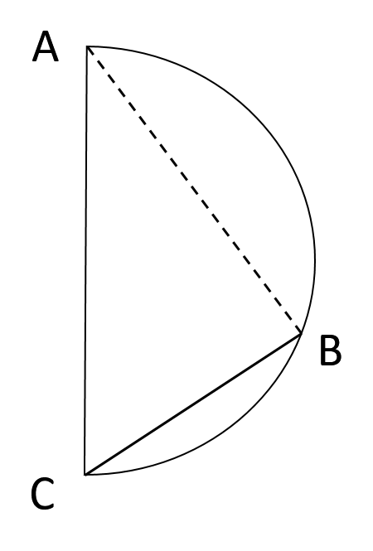
A. 米
B. 15米
C. 米
D. 18米

66. (2017安徽)某公司销售部拟派3名销售主管和6名销售人员前往3座城市进行市场调研，每座城市派销售主管1名，销售人员2名。那么，不同的人员派遣方案有：
A. 540种
B. 1080种
C. 1620种
D. 3240种

67. (2017安徽)小明负责将某农场的鸡蛋运送到小卖部。按照规定，每送到1枚完整无损的鸡蛋，可得运费0.1元；若鸡蛋有损，不仅得不到该鸡蛋的运费，每破损一枚鸡蛋还要赔偿0.4元。小明10月份共运送鸡蛋25000枚，获得运费2480元。那么，在运送的过程中，鸡蛋破损了：
A. 20枚
B. 30枚
C. 40枚
D. 50枚

68. (2017安徽)如右图所示，幼儿园老师用边长为10cm的正八边形纸皮，裁去四个同样大小的等腰直角三角形，做成长方体包装盒。如果用该包装盒存放体积为的立方体积木（不凸出包装盒外沿），那么，这个盒子最多可以放入多少块积木？
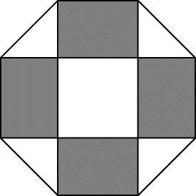
A. 75
B. 80
C. 85
D. 90

69. (2017黑龙江)如右图所示，一个边长为10厘米的正方体木块ABCD-A1B1C1D1，点E、F分别是BC、A1B1的中点，C1E是用蜂蜜画的一条线段，一只蚂蚁在点F处，要想沿正方体表面最快到达蜂蜜所在线段C1E，它所爬行的最短距离是多少厘米？
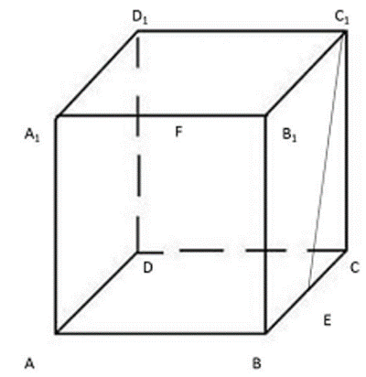
A.
B.
C.
D.

70. (2017安徽)某件刺绣产品，需要效率相当的三名绣工8天才能完成；绣品完成50%时，一人有事提前离开，绣品由剩下的两人继续完成；绣品完成75%时，又有一人离开，绣品由最后剩下的那个人做完。那么，完成该件绣品一共用了( )天。
A. 10
B. 11
C. 12
D. 13

71. (2017湖南)把下列的六个图形分为两类，使每一类图形都有各自的共同特征或规律，分类正确的一项是：
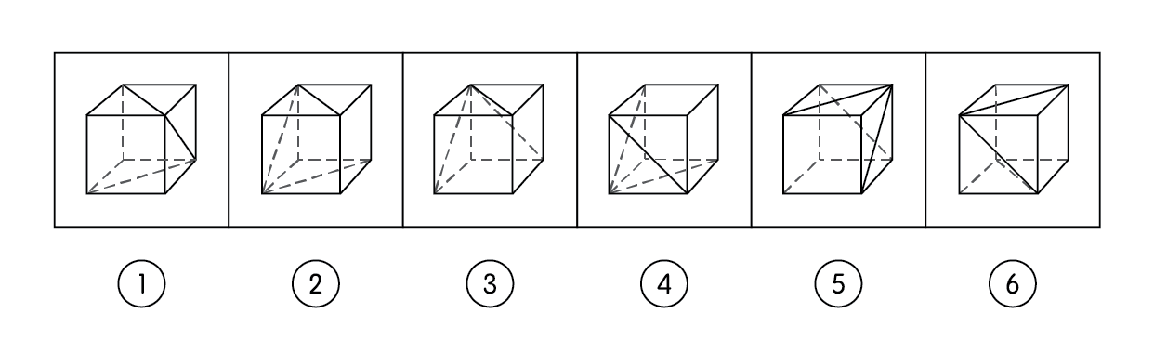
A. ①③④；②⑤⑥
B. ①②⑥；③④⑤
C. ①②⑤；③④⑥
D. ①③⑥；②④⑤

72. (2017安徽)从所给四个选项中，选择最合适的一个填入问号处，使之呈现一定规律性：
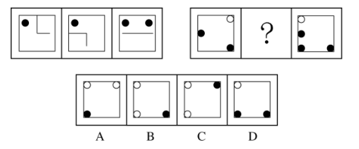

73. (2017安徽)从所给四个选项中，选择最合适的一个填入问号处，使之呈现一定规律性：
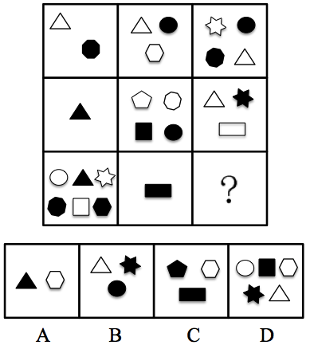

74. (2017天津)左边给定的是削掉一个角的纸盒，下列哪一项不是由它展开而成？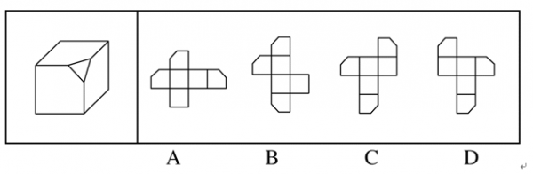

75. (2017天津)从所给四个选项中，选择最合适的一个填入问号处，使之呈现一定规律性：
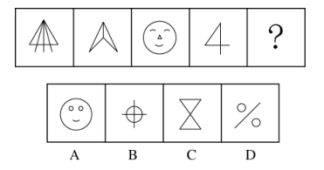

76. (2017黑龙江)从所给四个选项中，选择最合适的一个填入问号处，使之呈现一定规律性：
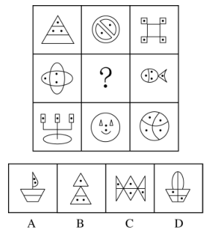

77. (2017天津)从所给四个选项中，选择最合适的一个填入问号处，使之呈现一定规律性：
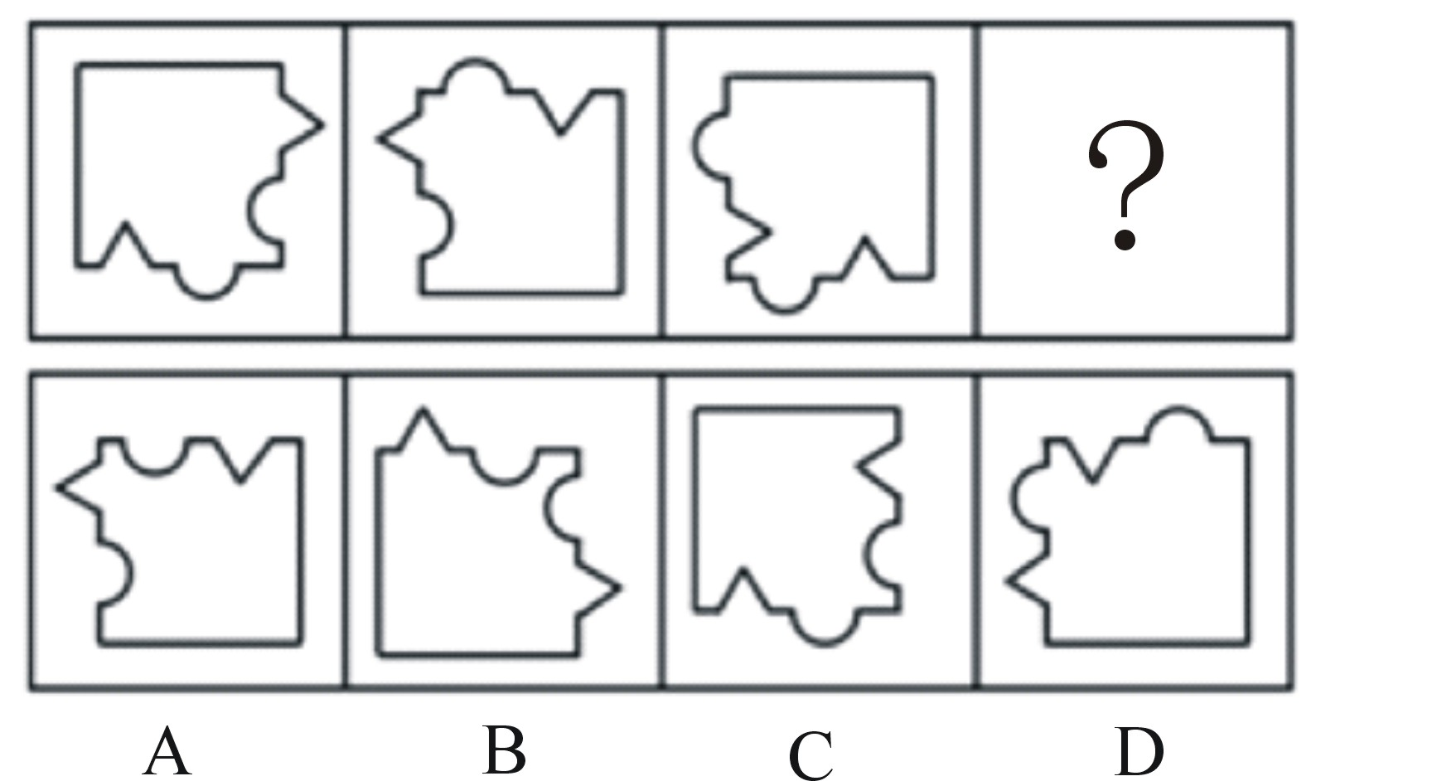

78. (2017安徽)把下面的六个平面图形分为两类，使每一类图形都有各自的共同特征或规律，分类正确的一项是：
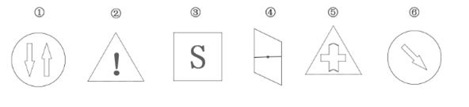
A. ①②⑤,③④⑥
B. ①③⑥,②④⑤
C. ①②④,③⑤⑥
D. ①③④,②⑤⑥

79. (2017安徽)数据挖掘（Data mining）是指从大量的存储数据中利用统计、情报检索、模式识别、在线分析处理和专家系统（依靠过去的经验）等方法或技术，发现隐含在其中、事先不知道但又是潜在有用的信息和知识的信息处理过程。根据上述定义，下列不属于数据挖掘应用的是：
A. 某全球零售企业在分析上一年度消费者购物行为后推出“尿布 啤酒”促销举措，使得二者销售量大幅增
B. 某国际快递和物流公司使用RFID（无线射频识别）技术在不同时间点跨境全程监控和调整药品装运的温度
C. 某大型网上书店在客户选购一种图书时，推出“购买该商品的用户还购买了”等栏目，从而增加客观收益
D. 某高校要求教师使用网上教学管理系统，录入学生的期末考试成绩，以便借助短信群发软件告知学生成绩

80. (2017安徽)非爱行为，指以爱的名义，对自己亲近的人进行非爱性的掠夺，即违背他人主观意愿，在精神与行为方面强制控制，迫使对方按照施控者的意愿去行为做事，这一行为往往发生在夫妻、恋人、父母与子女等最亲近的人之间。根据上述定义，下列属于非爱行为的是：
A. 张某按照医曙，要求女儿每三个小时做一次牵引，以消除疼痛
B. 林某强迫儿子每天练琴3小时，争取在钢琴大赛中取得好成绩
C. 陈某为防止精神病的女儿逃逸，将其关在地下室禁止其出入
D. 李某按照轮流陪护协议，要求其子前往医院陪护患重病的母亲

81. (2017安徽)共享经济指借助网络第三方平台，基于闲置资源使用权的暂时性转移，实现生产要素的社会化，提高存量资产的使用效率以创造更多价值，促进社会经济的可持续发展。根据上述定义，下列经济活动不属于共享经济的是：
A. 王某从某网络平台订车去飞机场，方便快捷
B. 李某从某网络平台贷款炒股，获得了预期收益
C. 张某从某网络平台购买外卖美食，在家享受美味
D. 马某旅行前从某网络平台预订民宿，抵达后入住

82. (2017安徽)我国婚姻法规定，禁止直系血亲和三代以内旁系血亲结婚。直系血亲是指和自己有直接血缘关系的亲属，三代以内旁系血亲是指与己身出自同一父母或同一祖父母、外祖父母，除直系血亲外的所有血亲。根据上述定义，下列选项中的甲和乙可以结婚的是：
A. 张某是甲（女）的姨夫，乙系张某的儿子
B. 李某是乙（女）的姑父，甲系李某的儿子
C. 甲是林某与前夫的儿子，乙是林某与后夫的女儿
D. 王某是张某的舅舅，甲系王某的儿子，乙系张某的女儿

83. (2017辽宁)自我效能感是个体对自己能否成功进行某一行为达到某种预期效果的主观预期和推断。当面临困难任务时，低自我效能感的人比高自我效能感的人更集中于问题存在的障碍、失败影响以及个人缺陷上。根据上述定义，下列选项属于低自我效能感表现的是：（ ）
A. 破釜沉舟
B. 画饼充饥
C. 睹物兴悲
D. 心急如焚

84. (2017天津)逻辑思维是人的理性认识阶段，是人类反映事物本质和规律的认识过程。逻辑思维既涉及逻辑思维形式和逻辑方法规则，也涉及逻辑思维的基本规律。逻辑思维形式和逻辑方法规则是指把自然语言抽象概括为形式语言，形成初始符号或规则，用来研究概念、判断和推理，只在局部范围内起作用；逻辑思维基本规律是人类进行正确逻辑思维的根本准则和基本依据，普遍适用于人们的思维。根据上述定义，下列选项违反逻辑思维形式和逻辑方法规则的是：
A. 把不同概念相互混淆或改换同一概念的含义
B. 把两个互相矛盾或对立的思想都认为是真的
C. 对某个概念进行划分时存在越级划分的错误
D. 把没有经过证明的假设作为论证的充分前提

85. (2017安徽)心理人类学是介于文化人类学与心理学之间的交叉学科，主要研究并了解文化对所属社会成员产生影响的心理机制，发现在个体水平上的心理变量与在总体水平上的文化、社会、经济、生态和生物变量之间的关系。根据上述定义，下列选项属于心理人类学研究范畴的是：
A. “五四”前后诗歌风格的比较
B. 当代流行话语下的社会主流价值
C. 草原文明与蒙古民族性格的养成
D. 从《背影》看作者对父亲态度的变化

86. (2017安徽)进士∶状元
A. 河水∶海水
B. 银河∶天文
C. 学位∶博士
D. 宪法∶民法

87. (2017浙江)犹疑：深信（ ）
A. 晚造：提前
B. 老到：幼稚
C. 婉拒：褒扬
D. 爽利：强横

88. (2017安徽)虚数∶复数
A. 法律∶刑法
B. 麦子∶水稻
C. 祥林嫂∶《祝福》
D. 人工智能∶计算机科学

89. (2017安徽)茶树：茉莉花茶
A. 梅树：梅花糕
B. 小麦：肉夹馍
C. 螃蟹：蟹黄包
D. 冬瓜：冬瓜糖

90. (2017安徽)救援：围魏救赵
A. 进攻：风声鹤唳
B. 防守：草木皆兵
C. 追击：穷寇勿追
D. 转移：斗折蛇行

91. (2017安徽)中子：辐射：军事
A. 货车：交通：运输
B. 电解质：物理：化学
C. 薄膜：隔热：大棚
D. 干冰：吸热：消防

92. (2017安徽)农家乐∶农家∶乐
A. 一日游∶一日∶游
B. 广场舞∶广场∶舞
C. 袋鼠跳∶袋鼠∶跳
D. 颅内伤∶颅内∶伤

93. (2017安徽)（ ） 之于 精当 相当于 固若金汤 之于 （ ）
A. 瑕瑜互见；牢靠
B. 字字珠玑；防御
C. 无懈可击；城池
D. 不刊之论；坚实

94. (2017安徽)讨论∶会议∶方案
A. 调研∶基层∶实情
B. 研究∶手机∶销量
C. 分析∶汽车∶技术
D. 合作∶课题∶计划

95. (2017天津)盲动∶一败涂地∶重起炉灶
A. 超速∶风驰电掣∶按部就班
B. 跟风∶鹦鹉学舌∶真知灼见
C. 熬夜∶萎靡不振∶养精蓄锐
D. 传神∶生动逼真∶洛阳纸贵

96. (2017安徽)番茄之于（ ）相当于（ ）之于蹴鞠
A. 美洲：中国
B. 白菜：篮球
C. 植物：人类
D. 炒饭：健身

97. (2017安徽)违约 之于 （ ） 相当于 （ ） 之于 承诺
A. 法律；民俗
B. 处罚；兑现
C. 合同；食言
D. 赔偿；责任

98. (2017安徽)一项研究显示，先让受试者参加消除某项偏见的学习，并给受试者播放与消除该偏见学习相关联的声音。之后，让受试者进入深度睡眠状态，同时重复播放那些相关联的声音，以重新激活消除该偏见的学习。结果发现，该偏见比睡眠前大大减少，且睡眠质量越高，偏见减少得越多。研究人员由此推测，睡眠干预可减少社会偏见与歧视。以下哪项如果为真，最能支持上述论证？
A. 普通民众难以得到消除偏见学习的睡眠干预
B. 睡眠充足、睡眠质量高的人比其他人更不易产生偏见与歧视
C. 有身高歧视、相貌歧视的人经过睡眠干预后，歧视程度明显降低
D. 在接受睡眠干预的受试者中，有一部分并不存在明显的偏见或歧视

99. (2017安徽)提高能源使用效率、鼓励能源灵活利用是英国减少温室气体排放政策的一个必要环节，它需要采用智能技术，包括通过智能表将能源使用信息从需求方或客户发送到能源公司等。该信息可用于制定和实施更高效的能源使用条例。但英国消费者对此态度不一，因为将该技术用于监控和支持能源高效率使用行为时，居民个人及家庭的能源数据不得不被动分享。所以，个人使用能源相关数据的被动分享有可能成为推广智能技术的主要障碍。以下哪项如果为真，最能支持上述结论？
A. 60%的被调查者表示，不愿意因数据被动分享而降低个人能源使用比例
B. 60%的被调查者认为，数据的被动分享大大增加个人隐私被侵犯的风险
C. 60%的被调查者表示，那些关心气候变化的人更可能接受数据被动分享
D. 60%的被调查者认为，数据不可能不被分享，否则智能技术不可能应用

100. (2017天津)英国一项研究发现，人只要在每餐饭前半小时喝一杯500毫升的水，并坚持3个月，体重就能减轻2至4公斤。研究团队邀请了84位超重的成人，随机分成2组，其中41位被要求在餐前喝500毫升水，另外43位则照常生活，3个月后，团队发现三餐前喝水的人，平均体重下降了4.3公斤；而餐前没喝水的人，平均体重只下降了0.81公斤。研究人员说，没有喝水的那组人，平均运动量”比餐前饮水的人更高，这说明餐前喝适当的水真能减肥。下列哪项如果为真，最能支持上述结论？
A. 餐前喝水的那组人同时也注意控制饮食
B. 餐前没喝水的人中有的体重减轻了4公斤
C. 除了餐前喝水，两组的其他情况都是一样的
D. 餐前没喝水的人就餐中会喝更多的汤和饮料

101. (2017安徽)很多家长认为，孩子不听话，'打屁屁”惩罚一下，至少能让孩子注意到自己的行为不当，变得更听话一些。还有一些人坚持'不严加管教会惯坏孩子”的传统信念，认为'打屁屁”是为孩子好。研究者对16万名儿童在过去5年里的经历进行研究，通过收集'打屁屁”行为的元数据加以分析，发现：打屁股会在儿童成长过程中造成智商低、攻击性行为高等多种负面影响。以下哪项如果为真，最能支持上述结论？
A. 最新调查显示，智商相对较低的孩子大多数经常被家长打屁股
B. 本身不听话且更容易惹祸的孩子更有可能受到父母的严厉惩罚
C. 研究报告称全球大约80%的父母都有以打屁股管教孩子的经历
D. 被打屁股而困惑的孩子只懂得按家长要求去做而不会独立思考

102. (2017安徽)汽车行业作为制造业中技术含量、智能化程度和产业集中度较高的代表，已经成为了德国'工业4.0”的先导阵地。长期处于2.0工业思维的中国汽车制造业要在全球占有一席之地，进行技术创新与变革和拥有丰富经验的资深人才必不可少，而高薪和福利成为吸引人才的致胜法宝。由此可以推出：
A. 如果能够吸引到资深人才，中国汽车制造业的改革就能成功
B. 高薪和福利是很多中国职场人士选择职业的一个重要关注点
C. 德国汽车制造业在世界汽车行业具有举足轻重的地位和影响力
D. 不进行技术变革，中国汽车制造业就不能在全球占有一席之地

103. (2017安徽)荷兰研究人员一直在试图模拟月球和火星的土壤条件进行农作物栽培实验。他们对该项实验种出的小红萝卜、豌豆、黑麦和西红柿进行初步分析。实验结果令人充满希望，这些产品不仅安全，而且可能比在地球上土壤种出的农作物更健康。英国媒体称，能在火星土壤种出可食用作物，殖民火星的希望又向前迈进了一步。以下哪项如果为真，不能质疑英国媒体说法的是？
A. 火星土壤重金属占比和地球土壤不一样
B. 在另一个同类实验中土豆的长势很糟糕
C. 从实验到真正付诸实践还有很长的路要走
D. 月球、火星、地球的气候条件有很大不同

104. (2017安徽)某科研机构提出潮湿的沙子是古埃及人在沙漠中搬运巨大石块和雕像的关键，研究人员指出，古埃及人将沉重的石块放在滑橇后，先在滑橇前铺设一层潮湿的沙子，再牵引它们，这种搬运方式起到了意想不到的效果。在实验中，研究人员使用流变仪测试沙子的硬度，以证实需要多少牵引力才能使一定数量的沙子变形，并在此基础上设计了牵引模型，从中发现将潮湿的沙子铺在滑橇前能更容易移动重物，而且沙子所含水分决定了沙子的硬度和牵引力。以下哪项如果为真，最能支持上述结论？
A. 在一幅古埃及墓室壁画中，一名男子站在滑橇前方，似乎正在浇水
B. 滑橇牵引力与沙子硬度成反比，潮湿沙子的硬度是干燥沙子的两倍
C. 实验证明，铺设在滑橇前的潮湿沙子容易堆积，形成较大的滑动阻力
D. 一个实验室版的埃及滑橇被成功建造，能够模拟古埃及工地的实况

105. (2017安徽)如果向大气排放的二氧化碳累积超过32000亿吨，那么到本世纪末，将升温控制在2℃以内的门槛就守不住了。有科学家认为，为了达到将升温幅度控制在2℃以内的目标，仅仅限制二氧化碳是不够的，必须在全球范围内大规模开展大气二氧化碳的回收行动，使大气污染程度得到有效控制和缓解。若要使上述科学家的想法成立，最需要补充以下哪项作为前提？
A. 全球范围内普及关于气候变化的科学知识
B. 各国政府推出有效政策来控制二氧化碳排放量
C. 科学界整合资源来支持发展地球工程技术
D. 各地都建立能有效回收和储存二氧化碳的机制

2016年6月份，我国社会消费品零售总额26857亿元，同比增长10.6%，环比增长0.92%。其中，限额以上单位消费品零售额13006亿元，同比增长8.1%。
2016年1-6月份，我国社会消费品零售总额156138亿元，同比增长10.3%。其中，限额以上单位消费品零售额71075亿元，同比增长7.5%。
按经营单位所在地分，2016年6月份，城镇消费品零售额23082亿元，同比增长10.5%；乡村消费品零售额3775亿元，同比增长11.2%。1-6月份，城镇消费品零售额134249亿元，同比增长10.2%；乡村消费品零售额21889亿元，同比增长11.0%。
按消费类型分，2016年6月份，餐饮收入2907亿元，同比增长11.1%；商品零售23951亿元，同比增长10.6%。1-6月份，餐饮收入16683亿元，同比增长11.2%；商品零售139455亿元，同比增长10.2%。
2016年1-6月份，全国网上零售额22367亿元，同比增长28.2%。其中，实物商品网上零售额18143亿元，同比增长26.6%。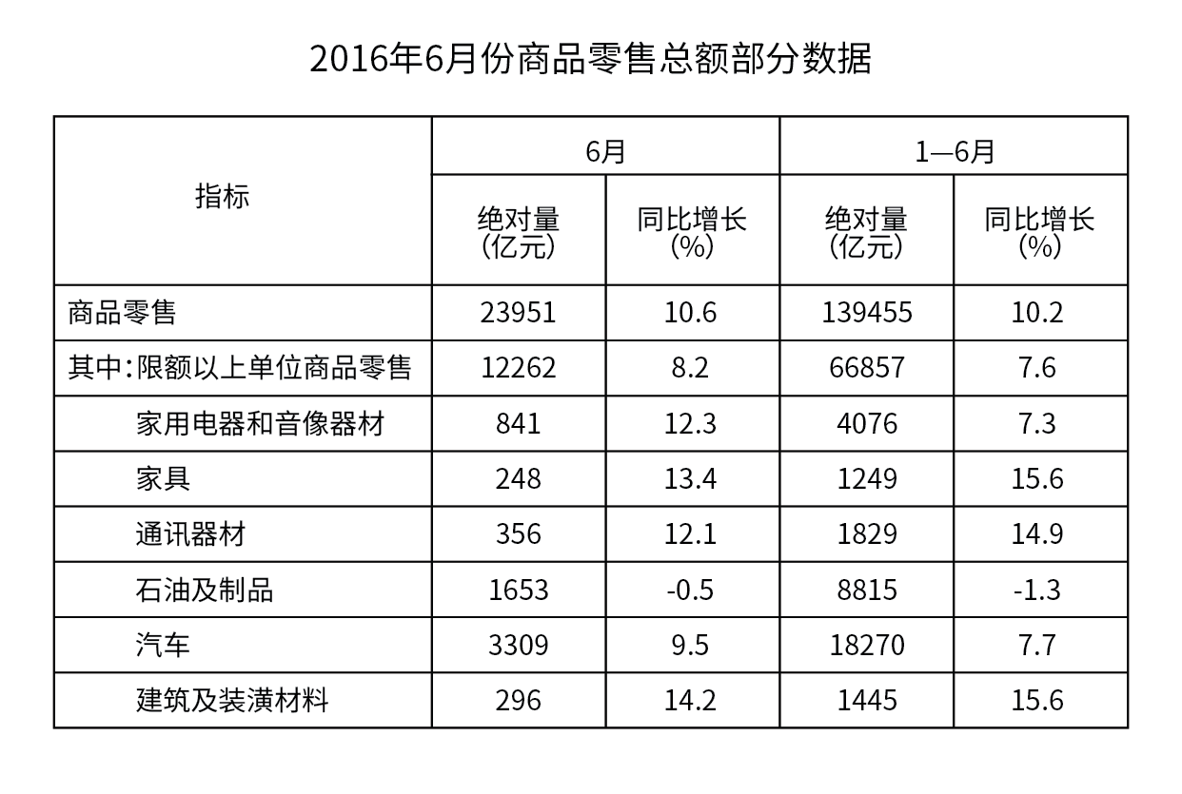
106. (2017天津)2016年5月份，全国社会消费品零售总额约为：
A. 24594亿元
B. 24233亿元
C. 26612亿元
D. 27104亿元

107. (2017天津)保持2016年1-6月份的同比增速不变，2017年1-6月份城镇消费品零售额约为：
A. 25506亿元
B. 172220亿元
C. 147942亿元
D. 153679亿元

108. (2017黑龙江)2016年1-6月份，以下选项中，商品零售同比增速最快的是：
A. 通讯器材
B. 石油及制品
C. 家用电器和音像器材
D. 汽车

109. (2017天津)2016年6月份，城镇消费品零售额比上年同期增加：
A. 380亿元
B. 2169亿元
C. 1193亿元
D. 2193亿元

110. (2017天津)2015年1-6月份，限额以上单位消费品零售额占全国社会消费品零售总额的比重约为：
A. 48.4%
B. 46.7%
C. 49.5%
D. 45.5%

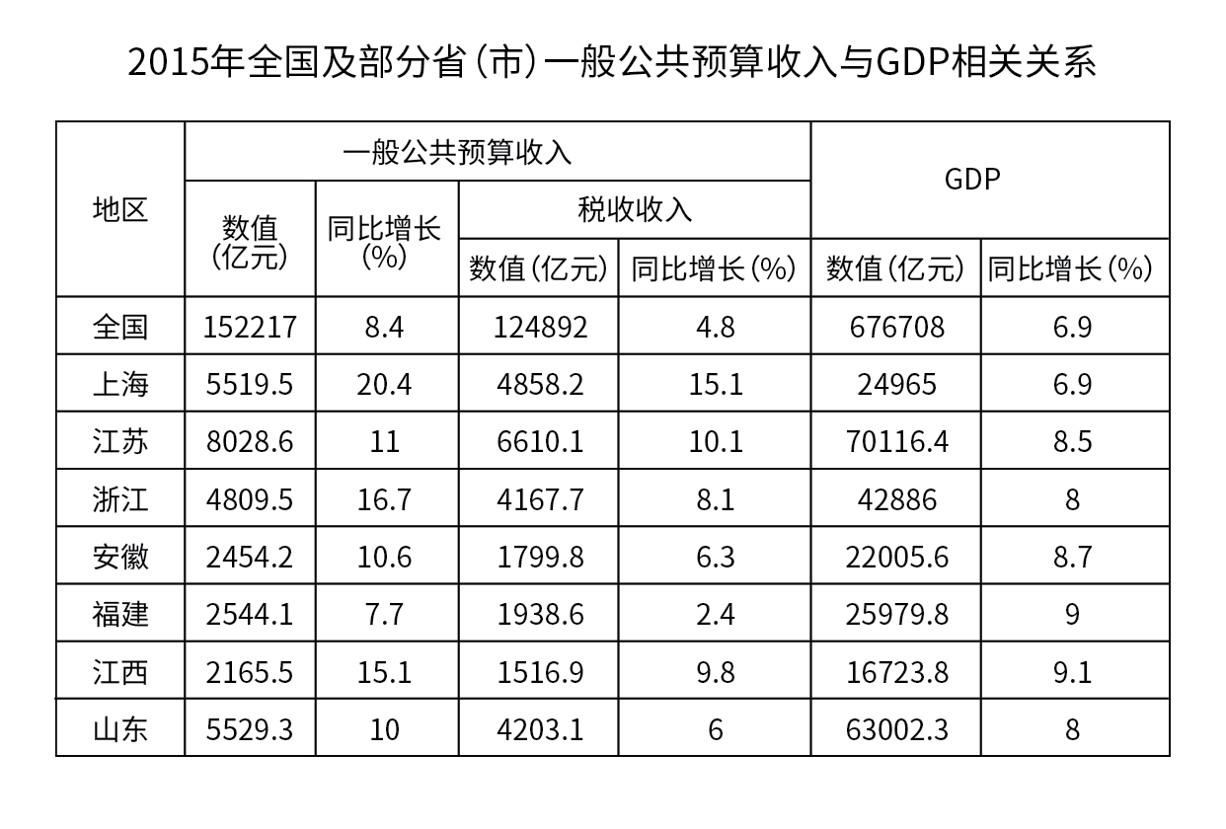
111. (2017天津)2015年江苏、浙江、江西三省的税收收入平均增速是：
A. 8.0%
B. 8.5%
C. 9.4%
D. 10.2%

112. (2017天津)2015年税收收入占一般公共预算收入比重最大的是：
A. 上海
B. 江苏
C. 浙江
D. 福建

113. (2017天津)2015年一般公共预算收入高于表中七个省（市）平均值的有：
A. 上海、安徽、福建、江西
B. 江苏、浙江、安徽、山东
C. 上海、江苏、浙江、山东
D. 安徽、福建、江西、山东

114. (2017天津)2015年一般公共预算收入与GDP的比值大于10%的省（市）有：
A. 4个
B. 5个
C. 6个
D. 7个

115. (2017天津)2014年福建GDP占全国GDP的比重较江苏：
A. 多6.4%
B. 少6.4%
C. 多5.9%
D. 少5.9%

2015年全国共建立社会捐助工作站、点和慈善超市3.0万个，比上一年减少0.2万个，其中：慈善超市9654个，同比下降5.1%。全年共接收社会捐赠款654.5亿元，其中：民政部门接收社会各界捐款44.2亿元，各类社会组织接收捐款610.3亿元。全年民政部门接收捐赠衣被4537.0万件，捐赠物资价值折合人民币5.2亿元。全年有1838.4万人次困难群众受益，同比增长8.5%，增长率较上一年下降27.5个百分点。全年有934.6万人次在社会服务领域提供了2700.7万小时的志愿服务，同比减少10.4万小时。
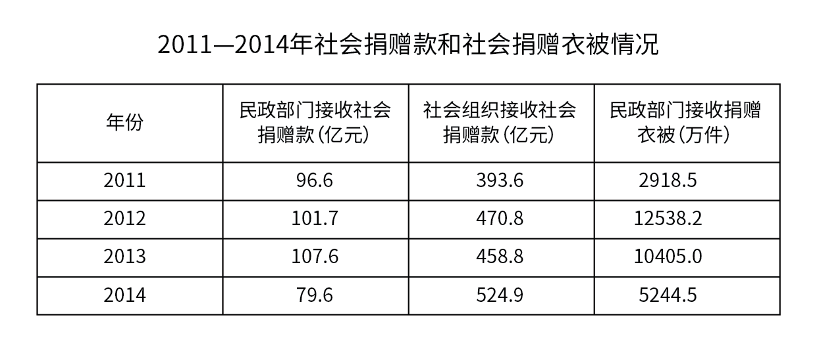
116. (2017天津)2015年，全国建立的慈善超市较2014年约：
A. 减少519个
B. 增加519个
C. 减少686个
D. 增加686个

117. (2017黑龙江)2015年受益的困难群众较2013年增长约：
A. 27.6%
B. 34.5%
C. 40.4%
D. 47.6%

118. (2017天津)2012~2015年社会组织接收社会捐赠款占总捐赠款的比重最高的是：
A. 2012年
B. 2013年
C. 2014年
D. 2015年

119. (2017天津)下面哪一张图能正确反映2011~2015年民政部门接收捐赠衣被数量的变化情况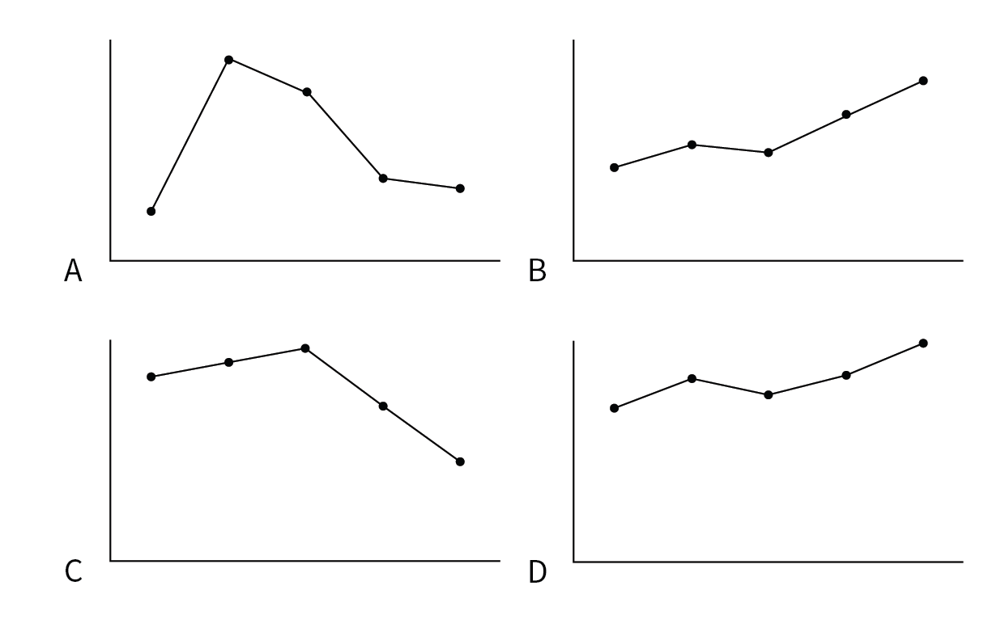

120. (2017天津)能够从上述资料中推出的是（ ）
A. 2011~2015年民政部门接收的社会捐赠款在持续增加
B. 2015年民政部门接收捐赠衣被同比增长率高于2014年的二分之一
C. 相比2014年，2015年在社会服务领域提供志愿服务的人次有所增加
D. 2012~2015年社会组织接收社会捐赠款同比增长最快的年份是2012年

参考答案与解析
第一部分 客观题
一、单选题
第1题
【知识点】 国内时政
【答案】 D
【解析】 本题考查政治常识。①“学习国防知识，增强国防观念”是国家设定的对全民进行大规模国防教育的主题活动日，在每年9月的第三个星期六。②“缅怀抗战先烈，弘扬抗战精神”是中国人民抗日战争胜利纪念日，是每一年的9月3日。③“吾爱吾师，感念师恩”是教师节，在每年的9月10日。④“节约粮食，从我做起”是世界粮食日，是世界各国政府每年在10月16日围绕发展粮食和农业生产举行纪念活动的日子。⑤“口腔健康，全身健康”是爱牙日，每年的9月20日。故会出现在九月份活动项目计划中的活动主题有：①②③⑤。故选D。
【来源】 真题汇编模考大赛·第一季第9题,2017年重庆公务员考试《行测》真题（春季）第1题,2017年内蒙古公务员考试《行测》真题第1题,2017年山西公务员考试《行测》真题第5题,2017年河北公务员考试《行测》真题第5题,2017年浙江公务员考试《行测》真题（A卷）第1题,2017年浙江公务员考试《行测》真题（B卷）第11题,2017年湖北公务员考试《行测》真题第2题,2017年湖南公务员考试《行测》真题第3题,2017年黑龙江公务员考试《行测》真题第18题,2017年天津公务员考试《行测》真题第9题

第2题
【知识点】 国内时政
【答案】 C
【解析】 本题考查体育常识。
A项，正确，第31届夏季奥林匹克运动会，又称2016年里约热内卢奥运会。
B项，正确，第24届冬季奥林匹克运动会，将在2022年2月04日至2022年2月20日在中华人民共和国北京市和张家口市联合举行。这是中国历史上第一次举办冬季奥运会，北京、张家口同为主办城市。
C项，错误，日本著名动漫形象哆啦A梦将出任2020东京申奥特殊大使，动漫人物出任申奥特殊大使尚属首次。
D项，正确，北京是目前唯一获得夏季奥运会和冬季奥运会举办权的城市。
因此本题选C。
【来源】 2017年重庆公务员考试《行测》真题（春季）第2题,2017年内蒙古公务员考试《行测》真题第2题,2017年山西公务员考试《行测》真题第6题,2017年新疆公务员考试《行测》真题第9题,2017年河北公务员考试《行测》真题第3题,2017年浙江公务员考试《行测》真题（A卷）第2题,2017年浙江公务员考试《行测》真题（B卷）第3题,2017年黑龙江公务员考试《行测》真题第19题,2017年天津公务员考试《行测》真题第3题,2017年安徽公务员考试《行测》真题第1题

第3题
【知识点】 中国古代史
【答案】 A
【解析】 本题考查历史常识。
A项，错误，在唐朝中期以前，中国对外交流的主要通道是陆上丝绸之路，之后由于战乱及经济重心转移等原因，海上丝绸之路取代陆上丝绸之路成为中外贸易交流的主要通道。因此，海上丝绸之路是相对独立存在的，并不是陆上丝绸之路的补充形式。
B项，正确，根据《马可·波罗游记》记载，马可·波罗跟随父亲从意大利沿着陆上丝绸之路来到中国，1291年，马可·波罗奉命护送元朝公主阔阔真远嫁海外，沿着海上丝绸之路横渡印度洋到达波斯，后返回自己的国家。
C项，正确，海上丝绸之路形成于秦汉时期，《汉书·地理志》有记载，繁荣于唐宋时期，唐玄宗时设立市舶司专管海上对外贸易，宋时指南针用于海船，中国商船的远航能力大为加强。明清由于海禁政策而走向衰落。
D项，正确，海上丝绸之路是古代中国与外国交通贸易、文化交往的海上通道，曾有力地促进了东西方经济、文化的交流，推动了沿线各国的共同发展，扩大了中国文化对外的影响。
因此本题选A。
【来源】 真题汇编模考大赛·第一季第6题,专项模考-常识（二）第52题,2017年重庆公务员考试《行测》真题（春季）第5题,2017年内蒙古公务员考试《行测》真题第3题,2017年山西公务员考试《行测》真题第4题,2017年新疆公务员考试《行测》真题第8题,2017年河北公务员考试《行测》真题第20题,2017年浙江公务员考试《行测》真题（A卷）第20题,2017年浙江公务员考试《行测》真题（B卷）第16题,2017年湖北公务员考试《行测》真题第1题,2017年湖南公务员考试《行测》真题第11题,2017年黑龙江公务员考试《行测》真题第5题,2017年天津公务员考试《行测》真题第6题,2017年安徽公务员考试《行测》真题第2题

第4题
【知识点】 世界史
【答案】 B
【解析】 本题考查历史常识。
A项，正确，1979年苏联入侵阿富汗战争，1979年12月末，苏联入侵阿富汗导致的长达10年的战争。
B项，错误，1990年开始的海湾战争源于伊拉克入侵科威特。
C项，正确，中东战争，中东战争是指因伊斯兰反西方思想同化而引发的政治冲突和战争，包括以色列与埃及、叙利亚等周边阿拉伯国家所进行的5次大规模战争。
D项，正确，马尔维纳斯群岛战争，简称马岛战争，是1982年4月到6月间，英国和阿根廷为争夺马岛的主权而爆发的一场战争。
因此本题选B。
【来源】 2017年内蒙古公务员考试《行测》真题第4题,2017年新疆公务员考试《行测》真题第10题,2017年河北公务员考试《行测》真题第9题,2017年浙江公务员考试《行测》真题（A卷）第6题,2017年浙江公务员考试《行测》真题（B卷）第1题,2017年湖北公务员考试《行测》真题第4题,2017年湖南公务员考试《行测》真题第7题,2017年安徽公务员考试《行测》真题第11题

第5题
【知识点】 中国地理
【答案】 D
【解析】 本题考查的地理常识。
A项，正确，土司遗址，在2015年中国申报的“中国土司遗产”成功列入世界文化遗产名录。中国土司遗产包括湖南永顺土司城遗址、贵州播州海龙屯遗址、湖北唐崖土司城遗址。属于多省联合申遗。
B项，正确，丝绸之路，丝绸之路是跨国系列文化遗产，属文化线路类型。中国境内有22处考古遗址、古建筑等遗迹，包括河南省4处、陕西省7处、甘肃省5处、新疆维吾尔自治区6处。属于多省联合申遗。
C项，正确，“中国丹霞”于2010年8月1日经联合国教科文组织世界遗产委员会批准，被正式列入《世界遗产名录》。中国丹霞是由湖南崀山、广东丹霞山、福建泰宁、江西龙虎山等景区共同签订捆绑申报合作协议。属于多省联合申遗。
D项，错误，大足石刻位于重庆市大足区境内，是唐末、宋初时期宗教摩崖石刻，以佛教题材为主，于1999年12月1日被联合国教科文组织作为文化遗产，列入《世界遗产名录》。不属于多省联合申遗。
因此本题选D。
【来源】 2017年内蒙古公务员考试《行测》真题第5题,2017年山西公务员考试《行测》真题第2题,2017年新疆公务员考试《行测》真题第11题,2017年河北公务员考试《行测》真题第8题,2017年湖北公务员考试《行测》真题第3题,2017年湖南公务员考试《行测》真题第6题,2017年黑龙江公务员考试《行测》真题第1题

第6题
【知识点】 世界史
【答案】 C
【解析】 本题考查历史常识。
A项，错误，《理想国》的作者是柏拉图。
B项，错误，公元395年，已经宣布基督教为国教的罗马帝国皇帝狄奥多西一世临终前，将帝国分给了两个儿子，阿卡迪乌斯和霍诺里乌斯。由此，罗马帝国分为东罗马帝国(拜占庭帝国），不是公元1世纪。
C项，正确，胡夫金字塔是埃及金字塔中最大的金字塔，是世界上现存规模最大的金字塔。
D项，错误，四大文明古国是古埃及、古印度、古巴比伦和古代中国。
因此本题选C。
【来源】 真题汇编模考大赛·第一季第5题,专项模考-常识（二）第55题,2017年重庆公务员考试《行测》真题（春季）第8题,2017年内蒙古公务员考试《行测》真题第6题,2017年山西公务员考试《行测》真题第7题,2017年新疆公务员考试《行测》真题第12题,2017年浙江公务员考试《行测》真题（A卷）第9题,2017年浙江公务员考试《行测》真题（B卷）第2题,2017年湖北公务员考试《行测》真题第6题,2017年湖南公务员考试《行测》真题第12题,2017年黑龙江公务员考试《行测》真题第20题,2017年天津公务员考试《行测》真题第5题

第7题
【知识点】 人文常识（其它）
【答案】 C
【解析】 本题考查人文常识。
诗句的意思是烛影深深映上云母屏风，银河渐渐沉没，晨星渐渐沉没在黎明的曙光里，表明时间已到将晓未晓之际，也就是一天之中的黎明。
因此本题选C。
【来源】 真题汇编模考大赛·第一季第2题,2017年重庆公务员考试《行测》真题（春季）第7题,2017年内蒙古公务员考试《行测》真题第7题,2017年山西公务员考试《行测》真题第1题,2017年河北公务员考试《行测》真题第7题,2017年浙江公务员考试《行测》真题（A卷）第8题,2017年浙江公务员考试《行测》真题（B卷）第13题,2017年湖北公务员考试《行测》真题第5题,2017年湖南公务员考试《行测》真题第5题,2017年黑龙江公务员考试《行测》真题第15题,2018年1月20日安徽省淮北市大学生特岗补录《职业能力测试》真题第16题

第8题
【知识点】 民法
【答案】 D
【解析】 本题考查法律常识。
《中华人民共和国安全生产法》第八十六条规定：“生产经营单位将生产经营项目、场所、设备发包或者出租给不具备安全生产条件或者相应资质的单位或者个人的，责令限期整改，没收违法所得；导致发生生产安全事故给他人造成损害的，与承包方、承租方承担连带赔偿责任。”根据上述法律可以看出，发包人知道或应当知道接受发包业务的雇主没有相应资质或者安全生产条件的，那么他们的行为就违反了法定义务，发包人未尽选任义务的情况下，其存在过失，且该过错与损害结果有因果关系，根据侵权法的理论，应承担损害赔偿责任。而雇主不具有安全生产条件或者相应资质，亦有过错，二者构成共同侵权，故而承担连带责任。故本题王某将工程承包给没有施工资质的李某，应当承担责任，虽然王某与李某合同约定事故责任由王某承担，但是该合同没有外在约束力，因此该事件应该是王某和李某承担连带责任。
因此本题选D。
【来源】 真题汇编模考大赛·第一季第14题,专项模考-常识（一）第21题,2017年重庆公务员考试《行测》真题（春季）第10题,2017年内蒙古公务员考试《行测》真题第8题,2017年山西公务员考试《行测》真题第15题,2017年新疆公务员考试《行测》真题第13题,2017年河北公务员考试《行测》真题第11题,2017年浙江公务员考试《行测》真题（A卷）第16题,2017年浙江公务员考试《行测》真题（B卷）第18题,2017年湖北公务员考试《行测》真题第10题,2017年湖南公务员考试《行测》真题第15题,2017年黑龙江公务员考试《行测》真题第8题,2017年天津公务员考试《行测》真题第14题,2017年安徽公务员考试《行测》真题第5题,2018年5月20日安徽省蚌埠市高新区《行政能力测验》真题第22题

第9题
【知识点】 民法
【答案】 B
【解析】 本题考查法律常识。《婚姻法》第26条规定：国家保护合法的收养关系。养父母和养子女间的权利和义务，适用本法对父母子女关系的有关规定。由此可见养母和子女的关系适用《婚姻法》中对父母子女关系的规定。《婚姻法》第21条规定，父母对子女有抚养教育的义务；子女对父母有赡养扶助的义务。据此可知养子女对养母有赡养扶助的义务，养母生病之后养子女有帮助的义务，故①表述错误。《婚姻法》第37条规定：离婚后，一方抚养的子女，另一方应负担必要的生活费和教育费的一部或全部，负担费用的多少和期限的长短，由双方协议；协议不成时，由人民法院判决。关于子女生活费和教育费的协议或判决，不妨碍子女在必要时向父母任何一方提出超过协议或判决原定数额的合理要求。据此可知，子女必要的生活费由父母双方协议决定，协议不成的法院判决，但是子女在必要时可以就上述费用向父母任何一方提出合理要求，因此其父亲要求子女找母亲讨要的行为不符合法律规定，故④表述错误。因此①④表述错误。《婚姻法》26条第2款规定：养子女和生父母间的权利和义务，因收养关系的成立而消除，故被收养之后对生父母没有扶助义务，因此②符合法律规定。《婚姻法》司法解释（一）第20条规定：婚姻法第21条规定的“不能独立生活的子女”，是指尚在校接受高中及其以下学历教育，或者丧失或未完全丧失劳动能力等非因主观原因而无法维持正常生活的成年子女。《关于人民法院审理离婚案件处理子女抚养问题的若干具体意见》第11条规定：抚育费的给付期限，一般至子女18周岁为止。16周岁以上不满18周岁，以其劳动收入为主要生活来源，并能维持当地一般生活水平的，父母可停止给付抚育费。结合上述高中及以下学历和18周岁，③符合法律规定。因此②③表述正确。
因此本题选B。
【来源】 真题汇编模考大赛·第一季第3题,专项模考-常识（一）第41题,2017年内蒙古公务员考试《行测》真题第9题,2017年山西公务员考试《行测》真题第16题,2017年新疆公务员考试《行测》真题第14题,2017年河北公务员考试《行测》真题第10题,2017年浙江公务员考试《行测》真题（A卷）第13题,2017年浙江公务员考试《行测》真题（B卷）第19题,2017年黑龙江公务员考试《行测》真题第9题

第10题
【知识点】 民法
【答案】 B
【解析】 本题考查法律常识。①正确，根据《刑事诉讼法》第一百零八条：任何单位和个人发现有犯罪事实或者犯罪嫌疑人，有权利也有义务向公安机关、人民检察院或者人民法院报案或者举报。②正确，根据《合同法》第一百八十五条：赠与合同是赠与人将自己的财产无偿给予受赠人。《物权法》第六条规定：“……动产物权的设立和转让，应当依照法律规定交付。”朋友把表送给林某后，所有权归林某，他有权处分，送给他弟弟合法。③错误，《婚姻法》第三十四条：女方在怀孕期间、分娩后一年内或中止妊娠后六个月内，男方不得提出离婚。④正确，《就业促进法》第三条规定：“劳动者依法享有平等就业和自主择业的权利。劳动者就业，不因民族、种族、性别、宗教信仰等不同而受歧视。”第六十二条规定：“违反本法规定，实施就业歧视的，劳动者可以向人民法院提起诉讼。”A选项错误。B选项正确。C选项错误。D选项错误。
因此本题选B。
【来源】 真题汇编模考大赛·第一季第15题,专项模考-常识（一）第35题,2017年重庆公务员考试《行测》真题（春季）第11题,2017年内蒙古公务员考试《行测》真题第10题,2017年山西公务员考试《行测》真题第17题,2017年新疆公务员考试《行测》真题第15题,2017年河北公务员考试《行测》真题第17题,2017年湖北公务员考试《行测》真题第16题,2017年湖南公务员考试《行测》真题第17题,2017年黑龙江公务员考试《行测》真题第2题,2017年天津公务员考试《行测》真题第15题

第11题
【知识点】 人文常识（其它）
【答案】 B
【解析】 本题考查人文常识。
A项，不当选，出自《论语·先进篇》，大意是根据各个学生的具体情况，采取不同的教育方法。
B项，当选，“学而优则仕”的意思是说，学习之余还有余力或者闲暇，就去做官（进一步推行仁义）。这句话是由孔子的弟子子夏所说，记载于《论语·子张》，不属于孔子提出的教学方法。且“学而优则仕”主要强调的是学习的目的，而非教学方法。
C项，不当选，孔子最早提出启发式教学，提倡“不愤不启，不悱（fěi）不发”，意思是教师应该在学生认真思考并已达到一定程度时恰到好处地进行启发和开导。
D项，不当选，孔子强调学习与思考相结合（学而不思则罔，思而不学则殆），同时“学以致用”，将学到的知识运用于社会实践。
因此本题选B。
【来源】 真题汇编模考大赛·第一季第12题,2017年内蒙古公务员考试《行测》真题第11题,2017年山西公务员考试《行测》真题第18题,2017年湖北公务员考试《行测》真题第8题,2017年天津公务员考试《行测》真题第12题,2017年安徽公务员考试《行测》真题第10题

第12题
【知识点】 人文常识（其它）
【答案】 C
【解析】 本题考查人文常识。
A项，正确，《师说》这篇文章是韩愈写给他的学生李蟠的，是一篇说明教师的重要作用、从师学习的必要性以及择师的原则的论说文。
B项，正确，《四存编》是颜元教育理论的代表作。《四存编》包括《存学编》、《存性编》、《存治编》、《存人编》。
C项，错误，《劝学》是《荀子》一书的首篇。又名《劝学篇》。本篇较系统地论述了学习的理论和方法。
D项，正确，《教学做合一》是陶行知的教学论，他认为教学做是一件事，要在做上教，在做上学。
因此本题选C。
【来源】 真题汇编模考大赛·第一季第13题,2017年重庆公务员考试《行测》真题（春季）第12题,2017年内蒙古公务员考试《行测》真题第12题,2017年山西公务员考试《行测》真题第19题,2017年河北公务员考试《行测》真题第12题,2017年浙江公务员考试《行测》真题（A卷）第5题,2017年浙江公务员考试《行测》真题（B卷）第12题,2017年湖南公务员考试《行测》真题第8题,2017年天津公务员考试《行测》真题第13题

第13题
【知识点】 人文常识（其它）
【答案】 C
【解析】 本题考查人文常识。
A项，不当选，物以类聚是指性质接近的事物，往往集聚一处，现指坏人互相勾结在一起。体现心理学中的“相似吸引律”。相似吸引律是指人们通常喜欢那些在态度、信仰、爱好、兴趣等各方面与自己存在着某种程度类似的人。
B项，不当选，削足适履出自于《淮南子》，比喻不顾具体条件，生搬硬套，体现心理学中的“刻板效应”。刻板效应是指对某一类人或事物产生的一种比较固定、概括而笼统的看法。
C项，当选，“第一印象”指最先输入的信息会对客体产生认知影响。而“恶人先告状”是指坏人或理亏的人抢先诉说或歪曲事实，而因为其“先告状”，会影响人对事实的判断，从而使别人对于被告之人的第一印象产生偏差，符合首因效应的含义。
D项，不当选，一俊遮百丑比喻一件好的事情掩盖了许多的丑陋的事，体现心理学中的“晕轮效应”。晕轮效应也称光环效应，是指由知觉对象的部分特征推及到总体特征而产生的以点带面、以偏概全的社会心理效应。
因此本题选C。
【来源】 真题汇编模考大赛·第一季第17题,2017年重庆公务员考试《行测》真题（春季）第13题,2017年内蒙古公务员考试《行测》真题第13题,2017年天津公务员考试《行测》真题第17题,2017年安徽公务员考试《行测》真题第9题,2019年1月12日河北省张家口市事业单位笔试《职业能力测试》第37题

第14题
【知识点】 生物医学常识（其它）
【答案】 D
【解析】 本题考查科学常识。
磁共振仪在工作时，会在人体周围产生一个超强磁场，接着向人体发射电磁波。但是电磁波对人的辐射危害极小，甚至都比不上晒太阳时紫外线对人的伤害。而强磁场、梯度场和射频场是磁共振的三种场，使用不当或者产品不合格，可能会对人造成损伤。
因此本题选D。
【来源】 真题汇编模考大赛·第一季第18题,2017年重庆公务员考试《行测》真题（春季）第14题,2017年内蒙古公务员考试《行测》真题第14题,2017年新疆公务员考试《行测》真题第16题,2017年浙江公务员考试《行测》真题（A卷）第17题,2017年浙江公务员考试《行测》真题（B卷）第10题,2017年黑龙江公务员考试《行测》真题第4题,2017年天津公务员考试《行测》真题第18题

第15题
【知识点】 生活常识
【答案】 B
【解析】 本题考查生活常识。
A项，不当选，气压降低后水的沸点也会降低，所以水在真空中会先沸腾；因为沸腾带走了一部分内能，温度降低，同时液体状态的水减少，水逐渐结冰，因此水在真空中会先沸腾后结冰。
B项，当选，隔热膜又叫太阳膜，在现代太阳膜生产技术中，往往是通过真空喷镀或磁控溅射技术将铝、金、铜、银等金属制成多层至密的高隔热金属膜层。采用磁控溅射工艺制造的太阳膜，通过强力磁场吸附金、银、镍、钛等贵稀金属原子，不仅能通过金属本身的物理属性来隔绝热量，提高舒适度，更能保证优异的透光性和清晰度，确保车主视野清晰。由此可见，汽车隔热膜的隔热效果与颜色深浅没有直接的关系，汽车贴膜内的涂层工艺才是决定隔热效果的关键因素，颜色浅的隔热膜同样可以达到好的隔热效果。
C项，不当选，要使纯水结冰有三种途径，一是达到过冷温度（该温度低于冰点的温度）；二是没有达到过冷温度的情况下添加振动；三是没有达到过冷温度的情况下外加晶核。而纯水只有水分子，在0℃没有达到过冷温度，又没有增加振动或晶核，因此不会结冰。
D项，不当选，湿润的空气中的含水量要略高，达到同样的温度，水比空气吸热要更多些，所以低温湿润空气因水汽蒸发，更容易带走身上的热量，即天凉时，湿润的地方比干旱的地方使人觉得更冷。
因此本题选B。
【来源】 真题汇编模考大赛·第一季第7题,专项模考-常识（二）第54题,2017年重庆公务员考试《行测》真题（春季）第15题,2017年内蒙古公务员考试《行测》真题第15题,2017年山西公务员考试《行测》真题第20题,2017年新疆公务员考试《行测》真题第17题,2017年河北公务员考试《行测》真题第14题,2017年浙江公务员考试《行测》真题（A卷）第12题,2017年浙江公务员考试《行测》真题（B卷）第7题,2017年湖北公务员考试《行测》真题第12题,2017年湖南公务员考试《行测》真题第18题,2017年黑龙江公务员考试《行测》真题第14题,2017年天津公务员考试《行测》真题第7题,2017年安徽公务员考试《行测》真题第13题

第16题
【知识点】 人文常识（其它）
【答案】 C
【解析】 本题考查人文常识。
A项，错误，阴历在天文学中主要指按月亮的月相周期来安排的历法。以月球绕行地球一周为一月，即以朔望月作为确定历月的基础。虽然，有人称阴历为农历，但二者是有区别的。
B项，错误，阳历又称太阳历，是以地球绕太阳公转的运动周期为基础而制定的历法。C项，正确，阴阳历是指兼顾太阳、月亮与地球关系的一种历法。阴阳历以月亮绕地球一周为1个月，但设置闰月，使得一年的平均天数与回归年的天数相符，因此这种历法与月相相符，也与地球绕太阳周期运动相符合。农历就是以历月为朔望月，平均历年为回归年，属于阴阳历。
D项，错误。
因此本题选C。
【来源】 2017年内蒙古公务员考试《行测》真题第16题,2017年河北公务员考试《行测》真题第15题,2017年浙江公务员考试《行测》真题（A卷）第18题,2017年浙江公务员考试《行测》真题（B卷）第17题,2017年湖北公务员考试《行测》真题第11题

第17题
【知识点】 人文地理
【答案】 B
【解析】 本题考查地理常识。
《国务院办公厅关于推进海绵城市建设的指导意见》第7条规定，推进海绵型道路与广场建设，改变雨水快排、直排的传统做法，增强道路绿化带对雨水的消纳功能，在非机动车道、人行道、停车场、广场等扩大使用透水铺装，推行道路与广场雨水的收集、净化和利用，减轻对市政排水系统的压力。同时，第8条规定，推广海绵型公园和绿地，通过建设雨水花园、下凹式绿地、人工湿地等措施，增强公园和绿地系统的城市海绵体功能，消纳自身雨水，并为蓄滞周边区域雨水提供空间。加强对城市坑塘、河湖、湿地等水体自然形态的保护和恢复，禁止填湖造地、截弯取直、河道硬化等破坏水生态环境的建设行为。恢复和保持河湖水系的自然连通，构建城市良性水循环系统，逐步改善水环境质量。由此可见，“城市海绵体”是可以实现在下雨时吸水、蓄水、透水、净水的功能，而这些功能的实现，不仅依靠河、湖、池塘等水系，也依靠绿地、花园、可渗透路面等这一类城市配套设施。
A项，大型写字楼不具有蓄水、渗水等功能，不属于城市海绵体。
B项，属于。
C项、D项，“硬质柏油或水泥”渗水性差，不属于城市海绵体。
因此本题选B。
【来源】 真题汇编模考大赛·第一季第8题,2017年重庆公务员考试《行测》真题（春季）第16题,2017年内蒙古公务员考试《行测》真题第17题,2017年山西公务员考试《行测》真题第8题,2017年天津公务员考试《行测》真题第8题

第18题
【知识点】 民法
【答案】 C
【解析】 本题考查法律常识。
A项，正确，家庭养老，即由子女供养老人，并且更多的是指来自儿子的赡养。张大爷轮流到四个儿子家生活，是常见的家庭养老模式。
B项，正确，根据《老年人权益保护法》第十五条：对生活不能自理的老年人，赡养人应当承担照料责任；不能亲自照料的，可以按照老年人的意愿委托他人或者养老机构等照料。
C项，错误，根据《担保法》第37条第2项规定：耕地、宅基地等集体所有的土地使用权，不得抵押。一般在抵押的时候是地随房走，农村的房子是建在宅基地上的，故李大爷不能做此选择。
D项，正确，赵大娘选择是社区养老模式。“社区养老”是以家庭养老为主，社区机构养老为辅，在为居家老人照料服务方面，又以上门服务为主，托老所服务为辅的整合社会各方力量的养老模式。
因此本题选C。
【来源】 2017年内蒙古公务员考试《行测》真题第18题,2017年山西公务员考试《行测》真题第9题,2017年新疆公务员考试《行测》真题第18题,2017年河北公务员考试《行测》真题第18题,2017年浙江公务员考试《行测》真题（A卷）第19题,2017年浙江公务员考试《行测》真题（B卷）第20题,2017年湖北公务员考试《行测》真题第14题,2017年天津公务员考试《行测》真题第16题,2017年安徽公务员考试《行测》真题第3题,2018年1月20日安徽省淮北市大学生特岗补录《职业能力测试》真题第19题

第19题
【知识点】 科技常识其它
【答案】 B
【解析】 本题考查科学常识。
A项，臭氧虽然也可用于水处理、水产养殖等领域，但是由于投资大、费用较氯化消毒高，消毒后对管道有腐蚀作用等缺点，臭氧并不是水消毒的常用化学剂。
B项，自来水厂主要以氯气为消毒剂，氯气与水反应生成次氯酸，而次氯酸的强氧化性能导致微生物细胞中的酶被氧化并且蛋白质被阻止合成而死亡，从而实现了消毒。
C项，过氧化氢水溶液俗称双氧水，适用于医用伤口消毒及环境消毒和食品消毒。
D项，碘伏是单质碘与聚乙烯吡咯烷酮的不定型结合物，在医疗上用作杀菌消毒剂。
因此本题选B。
【来源】 真题汇编模考大赛·第一季第1题,2017年内蒙古公务员考试《行测》真题第19题,2017年山西公务员考试《行测》真题第10题,2017年新疆公务员考试《行测》真题第19题,2017年湖北公务员考试《行测》真题第9题,2017年湖南公务员考试《行测》真题第19题,2017年天津公务员考试《行测》真题第1题,2017年安徽公务员考试《行测》真题第15题,2020年8月河南省鹤壁市事业单位招聘考试《职业能力测试》第10题

第20题
【知识点】 科技常识其它
【答案】 B
【解析】 本题考查化学常识。粉尘爆炸，指可燃性粉尘在爆炸极限范围内，遇到热源，瞬间剧烈燃烧，释放巨大压力和热量。具有爆炸性的主要是可燃性粉尘有：金属（如镁粉、铝粉）；煤炭；粮食（如小麦、淀粉）；饲料（如血粉、鱼粉）；农副产品（如棉花、烟草）；林产品（如纸粉、木粉）；合成材料（如塑料、染料）。
A项，错误，肥皂粉主要由油脂混合海藻灰或桦木灰等制成，易燃，易爆。
B项，正确，水泥粉主要成分是硅酸盐，不具有可燃性，不易爆。
C项，错误，面粉是粮食类易爆粉尘。
D项，错误，奶粉是粮食类易爆粉尘。
因此本题选B。
【来源】 2017年重庆公务员考试《行测》真题（春季）第17题,2017年内蒙古公务员考试《行测》真题第20题,2017年山西公务员考试《行测》真题第11题,2017年新疆公务员考试《行测》真题第20题,2017年河北公务员考试《行测》真题第19题,2017年浙江公务员考试《行测》真题（A卷）第3题,2017年浙江公务员考试《行测》真题（B卷）第4题,2017年湖北公务员考试《行测》真题第17题,2017年湖南公务员考试《行测》真题第16题,2017年黑龙江公务员考试《行测》真题第7题,2017年天津公务员考试《行测》真题第2题,2017年安徽公务员考试《行测》真题第14题

第21题
【知识点】 物理常识
【答案】 A
【解析】 本题考查物理常识。
电视机显示器是光源，电视屏相当于透镜，光源透过电视屏发出的光是透射光。同时，电视屏表面有一层玻璃，玻璃相当于平面镜，照相机拍照时若打开闪光灯或照明灯，灯光会被电视屏表面的玻璃反射，干扰电视机光源透过电视屏发出的透射光，影响照片清晰度。
因此本题选A。
【来源】 真题汇编模考大赛·第一季第20题,2017年重庆公务员考试《行测》真题（春季）第18题,2017年内蒙古公务员考试《行测》真题第21题,2017年新疆公务员考试《行测》真题第21题,2017年河北公务员考试《行测》真题第13题,2017年浙江公务员考试《行测》真题（A卷）第7题,2017年浙江公务员考试《行测》真题（B卷）第6题,2017年湖北公务员考试《行测》真题第19题,2017年湖南公务员考试《行测》真题第9题,2017年黑龙江公务员考试《行测》真题第10题,2017年天津公务员考试《行测》真题第20题,2017年安徽公务员考试《行测》真题第19题

第22题
【知识点】 生物医学常识（其它）
【答案】 B
【解析】 本题考查生物医学常识。A项，错误，焦油不能与血红蛋白结合。B项，正确，一氧化碳极易与血红蛋白结合，形成碳氧血红蛋白，使血红蛋白丧失携氧的能力和作用，造成组织窒息，严重时死亡。C项，错误，苯并芘存在于烟气中，有毒，是一种常见的高活性间接致癌物和突变原。苯并芘不能与血红蛋白结合。D项，错误，尼古丁会使人上瘾或产生依赖性，重复使用尼古丁也增加心脏速度和升高血压并降低食欲。大剂量的尼古丁会引起呕吐以及恶心，严重时人会死亡。尼古丁不能与血红蛋白结合。因此本题选B。
【来源】 2017年重庆公务员考试《行测》真题（春季）第19题,2017年内蒙古公务员考试《行测》真题第22题,2017年新疆公务员考试《行测》真题第22题,2017年河北公务员考试《行测》真题第2题,2017年浙江公务员考试《行测》真题（A卷）第14题,2017年浙江公务员考试《行测》真题（B卷）第8题,2017年湖北公务员考试《行测》真题第20题,2017年湖南公务员考试《行测》真题第1题,2017年黑龙江公务员考试《行测》真题第12题

第23题
【知识点】 生物医学常识（其它）
【答案】 C
【解析】 本题考查科学常识。A选项错误，手足口病是由肠道病毒引起的传染病。狂犬病乃狂犬病毒所致的急性传染病。B选项错误，麻疹是由麻疹病毒所致的急性传染性皮肤病。腮腺炎分病毒性的和细菌性的，细菌性的一般无传染性，而病毒性腮腺炎是由腮腺炎病毒感染的急性传染病。C选项正确，结核病是由结核分枝杆菌引起的慢性传染病。破伤风是破伤风梭菌经由皮肤或黏膜伤口侵入人体，在缺氧环境下生长繁殖，产生毒素而引起肌痉挛的一种特异性感染。D选项错误，非典型肺炎泛指所有由某种未知的病原体引起的肺炎。水痘是由水痘-带状疱疹病毒初次感染引起的急性传染病。故选C。
【来源】 真题汇编模考大赛·第一季第19题,2017年内蒙古公务员考试《行测》真题第23题,2017年山西公务员考试《行测》真题第12题,2017年新疆公务员考试《行测》真题第23题,2017年浙江公务员考试《行测》真题（A卷）第4题,2017年浙江公务员考试《行测》真题（B卷）第5题,2017年湖北公务员考试《行测》真题第15题,2017年湖南公务员考试《行测》真题第14题,2017年黑龙江公务员考试《行测》真题第11题,2017年天津公务员考试《行测》真题第19题

第24题
【知识点】 生物医学常识（其它）
【答案】 D
【解析】 本题考查生物常识。
生物间的竞争关系是指两种生物生活在一起，相互争夺资源、空间等的现象。
A项，错误，鹬是一种水鸟，常在浅水边或水田中捕食小鱼、昆虫、河蚌等。鹬以蚌为食，两者为捕食关系。
B项，错误，兔子与鹰是捕食关系。
C项，错误，蝉与螳螂、螳螂与黄雀都是捕食关系。
D项，正确，成语中”鸠占鹊巢“中的”鸠“指的是红脚隼，红脚隼经常强占喜鹊的巢，两者为竞争关系。
因此本题选D。
【来源】 2017年内蒙古公务员考试《行测》真题第24题,2017年山西公务员考试《行测》真题第13题,2017年新疆公务员考试《行测》真题第24题,2017年河北公务员考试《行测》真题第4题,2017年浙江公务员考试《行测》真题（A卷）第15题,2017年浙江公务员考试《行测》真题（B卷）第9题,2017年湖北公务员考试《行测》真题第18题,2017年安徽公务员考试《行测》真题第12题

第25题
【知识点】 生物医学常识（其它）
【答案】 A
【解析】 本题考查医学常识。
A项，胎儿所需的营养物质确切来说来自母体的血液，发育中的胎儿的血型与母体的可以不同，原因是母体与胎儿的毛细血管相互交叉但不相通，所以胎儿体内的血液与母体的血液不直接相通，母亲的血液与胎儿的血液是彻底分开的。
B项，遗传物质是亲代与子代之间传递遗传信息的物质，具典型细胞结构的生物的遗传物质是DNA，但是DNA上所携带的信息是不一样的。
C项，卵细胞受精以后开始分裂、分化，形成胚泡，然后形成囊胚，并植入母体子宫内膜中，吸收营养，继续发育。
D项，胎盘内有许多绒毛，绒毛内有毛细血管，这些毛细血管与脐带内的血管相通，绒毛与绒毛之间则充满了母体的血液。胎儿和母体通过胎盘上的绒毛进行物质交换。
因此本题选A。
【来源】 2017年重庆公务员考试《行测》真题（春季）第20题,2017年内蒙古公务员考试《行测》真题第25题,2017年山西公务员考试《行测》真题第14题,2017年新疆公务员考试《行测》真题第25题,2017年湖北公务员考试《行测》真题第13题,2017年黑龙江公务员考试《行测》真题第16题

第26题
【知识点】 实词辨析
【答案】 B
【解析】 实词辨析题。先寻找提示性信息，再对比选项。
通过后文的“缩小区域、城乡数字差异”和“把优秀的教育资源送到农村去”可知，后文都是在强调“突破空间障碍”，因此本题选B。
【来源】 真题汇编模考大赛·第五季第21题,2017年重庆公务员考试《行测》真题（春季）第21题,2017年内蒙古公务员考试《行测》真题第26题,2017年山西公务员考试《行测》真题第23题,2017年新疆公务员考试《行测》真题第26题,2017年河北公务员考试《行测》真题第56题,2017年湖北公务员考试《行测》真题第21题,2017年湖南公务员考试《行测》真题第23题,2017年天津公务员考试《行测》真题第25题

第27题
【知识点】 成语辨析
【答案】 C
【解析】 成语辨析题。先寻找提示性信息，再对比选项。
由后文“可能对人类产生负面影响”可知，横线部分的词语表示的是不确定、还没发生的事情，因此本题选C。
【来源】 真题汇编模考大赛·第一季第23题,2017年内蒙古公务员考试《行测》真题第27题,2017年山西公务员考试《行测》真题第22题,2017年河北公务员考试《行测》真题第45题,2017年浙江公务员考试《行测》真题（A卷）第21题,2017年安徽公务员考试《行测》真题第21题

第28题
【知识点】 成语辨析
【答案】 B
【解析】 成语辨析题。先寻找提示性信息，再对比选项。
横线前的“但”说明该句与前一句“复制品可能将画作精细到……”成转折关系，因此想表达的意思是“涌入卢浮宫的人还是很多”。且根据“连脸部细纹都能看得一清二楚”可知，该空表达的程度较重，B项合适，表达的是“为某人某事所倾倒”。
A项“欢呼雀跃”、D项“欣喜若狂”均形容人非常高兴，与文意联系不紧密，排除AD。
C项“情有独钟”只能用作谓语、定语，不能用作“涌入”的状语，可以改成“对卢浮宫情有独钟”这种说法，排除C。
因此本题选B。
【来源】 真题汇编模考大赛·第二季t第22题,真题汇编模考大赛·第二季第22题,2017年内蒙古公务员考试《行测》真题第28题,2017年河北公务员考试《行测》真题第44题,2017年湖南公务员考试《行测》真题第27题,2017年黑龙江公务员考试《行测》真题第22题,2017年天津公务员考试《行测》真题第26题,2017年安徽公务员考试《行测》真题第23题

第29题
【知识点】 综合考察
【答案】 B
【解析】 考查实词与成语的运用。先寻找提示性信息，再对比选项。
第一空后的“将”字表将来时，故A项“坦言”被排除。第二空的句子与首句构成转折关系，前文讲新兴的通讯方式“取代”传统书信，后用“然而”表转折，故第二句话应该强调的是没有被“取代”，所以排除CD。
B项“并行不悖”指共存而不相互违背，可同时进行，不相冲突。B项正确。
因此本题选B。
【来源】 真题汇编模考大赛·第二季t第38题,真题汇编模考大赛·第二季第38题,2017年重庆公务员考试《行测》真题（春季）第24题,2017年内蒙古公务员考试《行测》真题第29题,2017年山西公务员考试《行测》真题第31题,2017年新疆公务员考试《行测》真题第31题,2017年河北公务员考试《行测》真题第42题,2017年湖北公务员考试《行测》真题第27题,2017年湖南公务员考试《行测》真题第21题,2017年黑龙江公务员考试《行测》真题第23题,2017年天津公务员考试《行测》真题第22题

第30题
【知识点】 成语辨析
【答案】 B
【解析】 成语辨析题。先寻找提示性信息，再对比选项。
文中说“沿着卢瓦尔河”，河流是蜿蜒曲折的，河谷里的建筑不可能是整齐的。
“星罗棋布”和“鳞次栉比”，都可以形容数量多、分布密。但“星罗棋布”强调分布的范围广；形状整齐的或不整齐的都能用；“鳞次栉比”强调排列有次序；多用于房屋等整齐的东西，故可排除A。
C项“浩如烟海”形容典籍、图书等极为丰富，不能形容城堡群，故排除C。
第二空考查照应关系，原文强调的是“宫廷秘事”，B项中的“波诡云谲”原形容房屋构造就象云彩、波浪一样千姿百态，后多形容事物变幻莫测，正好与“秘事”相照应。
而D项“变幻无常”形容事物任意变化；没有一定的规则，与文意不符，排除D。
因此本题选B。
【来源】 真题汇编模考大赛·第一季第27题,专项模考言语（二）第3题,专项模考-言语（二）第3题,2017年重庆公务员考试《行测》真题（春季）第25题,2017年内蒙古公务员考试《行测》真题第30题,2017年河北公务员考试《行测》真题第50题,2017年浙江公务员考试《行测》真题（A卷）第26题,2017年浙江公务员考试《行测》真题（B卷）第25题,2017年湖北公务员考试《行测》真题第30题,2017年湖南公务员考试《行测》真题第24题,2017年黑龙江公务员考试《行测》真题第34题,2017年天津公务员考试《行测》真题第30题,专项模考-言语（二）第3题

第31题
【知识点】 综合考察
【答案】 C
【解析】 考查实词与成语的运用。先寻找提示性信息，再对比选项。
第一空，由“乡土难返”可知要填入的词应该是离开家乡的意思，唯有C项“背井离乡”有离开家乡的意思。
A项“民不聊生”老百姓无以为生，没有办法生活下去。侧重于生活不下去。B项“流离失所”是失去居住的地方，而不一定是离开家乡。D项“饥寒交迫”冷饿交加，形容生活极端贫困。三者，均不能体现出离开家乡，排除A、B、D。
验证第二空，“认同”指认可、赞同。置于文中指对乡愁的认知、看法可能不同。符合文意。
此本题选C。
【来源】 真题汇编模考大赛·第二季t第26题,真题汇编模考大赛·第二季第26题,2017年重庆公务员考试《行测》真题（春季）第26题,2017年内蒙古公务员考试《行测》真题第31题,2017年山西公务员考试《行测》真题第32题,2017年河北公务员考试《行测》真题第54题,2017年浙江公务员考试《行测》真题（A卷）第25题,2017年浙江公务员考试《行测》真题（B卷）第24题,2017年湖北公务员考试《行测》真题第29题,2017年湖南公务员考试《行测》真题第26题,2017年黑龙江公务员考试《行测》真题第32题,2017年天津公务员考试《行测》真题第23题,2017年安徽公务员考试《行测》真题第26题

第32题
【知识点】 实词辨析
【答案】 A
【解析】 实词辨析题。先寻找提示性信息，再对比选项。
第一空，根据前文“随着3D打印机的发展”可知是利用3D打印技术进行打印。锁定A项。
B项“复制”侧重于依照原样，制作出同样的。文段并没有已经打印出来的皮肤原样。可知不是“复制”，排除B。
C项“保养”、D项“修复”均和前文“3D打印技术”，后文“制造皮肤”不能形成对应，不符文意。排除C、D。
验证A项第二空，根据后文制作过程的描述可知是相对比较好操作，A项符合文意。
因此本题选A。
【来源】 2017年重庆公务员考试《行测》真题（春季）第27题,2017年内蒙古公务员考试《行测》真题第32题,2017年山西公务员考试《行测》真题第28题,2017年新疆公务员考试《行测》真题第27题,2017年湖南公务员考试《行测》真题第25题,2017年天津公务员考试《行测》真题第28题

第33题
【知识点】 实词辨析
【答案】 A
【解析】 实词辨析题。先寻找提示性信息，再对比选项。
第一空考搭配，A项“华美”形容礼仪服饰非常恰当。
D项“秀美”不形容服饰，多与“河山”搭配；C项“美丽”，B项“艳丽”均可形容服饰，但与“庄重”、“威仪”的词义联系不够紧密，应优选A项“华美”，“华美”能体现出庄重、威仪之感。
验证第二空，A项“恢弘”与“政治史”搭配得当。
因此本题选A。
【来源】 真题汇编模考大赛·第一季第37题,2017年内蒙古公务员考试《行测》真题第33题,2017年河北公务员考试《行测》真题第43题,2017年湖北公务员考试《行测》真题第26题,2017年安徽公务员考试《行测》真题第25题

第34题
【知识点】 实词辨析
【答案】 D
【解析】 实词辨析题。先寻找提示性信息，再对比选项。
第一空，后文“确定其具体位置、形状”是对横线词语的解释，所以横线处应填入表示“测量”、“测试”含义的词语。“防堵”和“封堵”均不能确定其位置、形状，故排除A和B。
第二空，“规避风险”为固定搭配，而“避让”是躲避、让开的意思，不能与“风险”搭配，排除C。
因此本题选D。
【来源】 真题汇编模考大赛·第五季第28题,2017年重庆公务员考试《行测》真题（春季）第30题,2017年内蒙古公务员考试《行测》真题第34题,2017年山西公务员考试《行测》真题第26题,2017年新疆公务员考试《行测》真题第29题,2017年河北公务员考试《行测》真题第59题,2017年湖北公务员考试《行测》真题第23题,2017年湖南公务员考试《行测》真题第29题,2017年黑龙江公务员考试《行测》真题第24题

第35题
【知识点】 实词辨析
【答案】 C
【解析】 实词辨析题。先寻找提示性信息，再对比选项。
第一空，由破折号之前的“全新”可知这是一种和以往都不同的方式，ABC比较合适，排除D。
第二空，和“高速”搭配，所以是“态势”。“走势”和高低搭配，不能与“高速”搭配。排除A。
“形式”指的是某物的样子和构造，与前文“高速狂飙”不搭，排除B。
因此本题选C。
【来源】 真题汇编模考大赛·第一季第29题,2017年内蒙古公务员考试《行测》真题第35题,2017年浙江公务员考试《行测》真题（A卷）第28题,2017年浙江公务员考试《行测》真题（B卷）第27题,2017年黑龙江公务员考试《行测》真题第31题

第36题
【知识点】 实词辨析
【答案】 D
【解析】 实词辨析题。先寻找提示性信息，再对比选项。
第一空，形容“民生福祉”，根据语意可知“良好的生态环境”对于大众来说是重要的，好的福祉。
A项“普遍”指全面；广泛而有共同性。该词未体现出良好生态环境是好的、重要的。排除A。
第二空，“资源约束”指人们的生产经营受到自然资源不足或者过度资源利用而受到限制的现象。
根据后文“环境污染严重”可知资源约束应该是越来越严重。“资源约束趋紧”为常见搭配。锁定D项。
B项“紧张”和“约束”不搭配，排除B。
C项“不够”，填入横线处意在指资源对人们的限制还不够，应该再继续限制。与语意矛盾，排除C。
因此本题选D。
【来源】 2017年内蒙古公务员考试《行测》真题第36题,2017年新疆公务员考试《行测》真题第30题,2017年黑龙江公务员考试《行测》真题第25题,2017年安徽公务员考试《行测》真题第24题

第37题
【知识点】 实词辨析
【答案】 A
【解析】 实词辨析题。先寻找提示性信息，再对比选项。
第一空想强调杂草野花经过优胜劣汰已经对本地环境很适应，只有C项“洗礼”不恰当，“洗礼”本是宗教仪式，多比喻一个人经过历练和考验达到更高境界，与优胜劣汰的含义不符。排除C。
第二空，与人工草坪相比，本地杂草野花还有比人工草坪更好的属性，“优势”正是表示“比对方有利的形势”，而“好处”和“长处”体现不出“比对方更好”的意思，只能表示自己的所有属性里比较优越的一些属性。排除BD。
因此本题选A。
【来源】 真题汇编模考大赛·第五季第29题,2017年重庆公务员考试《行测》真题（春季）第31题,2017年内蒙古公务员考试《行测》真题第37题,2017年山西公务员考试《行测》真题第27题,2017年新疆公务员考试《行测》真题第32题,2017年河北公务员考试《行测》真题第53题,2017年湖北公务员考试《行测》真题第24题,2017年湖南公务员考试《行测》真题第30题,2017年黑龙江公务员考试《行测》真题第33题

第38题
【知识点】 实词辨析
【答案】 C
【解析】 实词辨析题。先寻找提示性信息，再对比选项。
第一空，阅读前文可知这些故事都不是真实存在的。
对比选项，“虚假”侧重“假”，带有贬义，排除A。
“虚拟”侧重“拟”，多用于形容仿真技术，与“景象”、“技术”搭配，不与“故事”搭配，排除B。
“虚幻”侧重“幻”，形容虚无缥缈的境界，一般与“境界”、“世界”搭配，不与“故事”搭配，排除D。
验证第二空，填入“寓意”恰当。
因此本题选C。
【来源】 真题汇编模考大赛·第五季第30题,2017年重庆公务员考试《行测》真题（春季）第32题,2017年内蒙古公务员考试《行测》真题第38题,2017年山西公务员考试《行测》真题第33题,2017年河北公务员考试《行测》真题第49题,2017年湖北公务员考试《行测》真题第25题,2017年湖南公务员考试《行测》真题第28题,2017年黑龙江公务员考试《行测》真题第26题

第39题
【知识点】 实词辨析
【答案】 B
【解析】 实词辨析题。先寻找提示性信息，再对比选项。
第一空搭配的是“潮流”，所以只有“顺应”、“适应”搭配得当。“追溯”应搭配“根源”，“遵循”应搭配“规律”，排除AC。
第二空，“承载”与“梦想”搭配得当，而“承接”则表示承前启后或者将工程、订单接下来，与“梦想”搭配不当。排除D。
第三空，“赋予”内涵，搭配得当。
因此本题选B。
【来源】 真题汇编模考大赛·第二季t第31题,真题汇编模考大赛·第二季第31题,专项模考言语（二）第10题,专项模考-言语（二）第10题,2017年重庆公务员考试《行测》真题（春季）第33题,2017年内蒙古公务员考试《行测》真题第39题,2017年山西公务员考试《行测》真题第34题,2017年新疆公务员考试《行测》真题第33题,2017年河北公务员考试《行测》真题第55题,2017年浙江公务员考试《行测》真题（A卷）第29题,2017年浙江公务员考试《行测》真题（B卷）第28题,2017年湖北公务员考试《行测》真题第34题,2017年湖南公务员考试《行测》真题第37题,2017年黑龙江公务员考试《行测》真题第36题,专项模考-言语（二）第10题,2017年安徽公务员考试《行测》真题第28题

第40题
【知识点】 实词辨析
【答案】 B
【解析】 实词辨析题。先寻找提示性信息，再对比选项。
第一空，和“成本”搭配，“耗尽”语义过重，“侵蚀”搭配不当，排除C、D项。
第二空，“扰乱”和“损害”都可以与“世道人心”搭配。
第三空，“遏止”强调要使其停止，“遏制”强调要加以限制，但不一定能完全消灭。网络谣言是很难彻底“遏止”的，只能“遏制”，排除A。
因此本题选B。
【来源】 真题汇编模考大赛·第一季第31题,2017年重庆公务员考试《行测》真题（春季）第34题,2017年内蒙古公务员考试《行测》真题第40题,2017年山西公务员考试《行测》真题第35题,2017年河北公务员考试《行测》真题第48题,2017年浙江公务员考试《行测》真题（A卷）第30题,2017年浙江公务员考试《行测》真题（B卷）第29题,2017年湖北公务员考试《行测》真题第32题,2017年湖南公务员考试《行测》真题第34题,2017年黑龙江公务员考试《行测》真题第37题

第41题
【知识点】 综合考察
【答案】 C
【解析】 考查实词与成语的运用。先寻找提示性信息，再对比选项。
第二空，排除B和D，“妨碍”、“艰难”这两个词与名词“阅读”不搭。
第三空，A项的“以一持万”表示抓住关键，控制全局，不符合语境，排除A。
反客为主：客人反过来成为主人。比喻变被动为主动。
主客颠倒：比喻事物轻重大小颠倒了位置。
喧宾夺主：客人的声音压倒了主人的声音。比喻外来的或次要的事物占据了原有的或主要的事物的位置。
太阿(ē)倒持：太阿宝剑倒着拿，把剑柄给别人。比喻把大权交给别人，自己反受其害。
因此本题选C。
【来源】 真题汇编模考大赛·第二季t第36题,真题汇编模考大赛·第二季第36题,专项模考言语（二）第13题,专项模考-言语（二）第13题,2017年重庆公务员考试《行测》真题（春季）第35题,2017年内蒙古公务员考试《行测》真题第41题,2017年山西公务员考试《行测》真题第36题,2017年河北公务员考试《行测》真题第60题,2017年浙江公务员考试《行测》真题（A卷）第34题,2017年浙江公务员考试《行测》真题（B卷）第32题,2017年湖北公务员考试《行测》真题第36题,2017年湖南公务员考试《行测》真题第39题,2017年黑龙江公务员考试《行测》真题第35题,专项模考-言语（二）第13题

第42题
【知识点】 实词辨析
【答案】 C
【解析】 实词辨析题。先寻找提示性信息，再对比选项。
第一空，由并列关系可知，要填的词和“滋润”一词意思相近，且应该是动词，排除ABD。
验证第二空与第三空，“文化上的传承”与前后三个并列句搭配得当；“彰显”和“魅力”搭配得当。
因此本题选C。
【来源】 真题汇编模考大赛·第五季第31题,2017年重庆公务员考试《行测》真题（春季）第36题,2017年内蒙古公务员考试《行测》真题第42题,2017年山西公务员考试《行测》真题第37题,2017年河北公务员考试《行测》真题第41题,2017年浙江公务员考试《行测》真题（A卷）第31题,2017年湖北公务员考试《行测》真题第33题,2017年湖南公务员考试《行测》真题第32题,2017年天津公务员考试《行测》真题第31题

第43题
【知识点】 实词辨析
【答案】 D
【解析】 实词辨析题。先寻找提示性信息，再对比选项。
第一空和“文化”搭配，B项“培育”被排除。
第二空“精彩____”与“深度表达”构成并列关系，ACD均可。
第三空，“存留”是存储、保存的意思，“存留”和“保存”都应该是完整的，而非只是留下“痕迹”，所以应该填入D项“遗留”。
因此本题选D。
【来源】 2017年重庆公务员考试《行测》真题（春季）第38题,2017年内蒙古公务员考试《行测》真题第43题,2017年山西公务员考试《行测》真题第39题,2017年新疆公务员考试《行测》真题第34题,2017年河北公务员考试《行测》真题第58题,2017年浙江公务员考试《行测》真题（A卷）第32题,2017年浙江公务员考试《行测》真题（B卷）第30题,2017年湖北公务员考试《行测》真题第35题,2017年湖南公务员考试《行测》真题第33题,2017年黑龙江公务员考试《行测》真题第39题,2017年天津公务员考试《行测》真题第32题,2017年安徽公务员考试《行测》真题第30题

第44题
【知识点】 实词辨析
【答案】 D
【解析】 实词辨析题。先寻找提示性信息，再对比选项。
突破口在第二空，该空搭配“饮用水”，“收取”指收下（交来或取来的款项），与“饮用水”不搭配，排除A项和C项。“收集”指使聚集在一起，搭配得当，且能体现“启发发展中国家学习沙漠苔藓使空中分散的水分集聚在自己体内”的含义。
然后，第一空和第三空的宾语都是“水”，但第一空主语是“沙漠苔藓”，第二空主语为“根系”。“吸取”和“吸收”都有吸收获取的含义，第一空是“沙漠苔藓”，使用“吸取”，意为苔藓从空气中获取水分后来维持苔藓的生长；第二空是“根系”，使用“吸收”，意为根吸收了地下水，然后供沙漠植物其他组织生长。
因此本题选D。
【来源】 2017年内蒙古公务员考试《行测》真题第44题,2017年湖南公务员考试《行测》真题第38题

第45题
【知识点】 综合考察
【答案】 C
【解析】 考查实词与成语的运用。先寻找提示性信息，再对比选项。
第一空的词语修饰“品质”，观察选项发现作者想说这个品质很珍贵，但“绝无仅有”表示只有一个，与文意矛盾，显然作者不是想说创业者只有一种品质，排除D。
第二空，和“血液”搭配，所以A项“植入”不合适，“植入”本是生物学名词，意为在生物体内人为加入他物，多指加入固体；现多与“广告”搭配，指把广告融入影视作品中。排除A。
第三空，因为全文都在谈论创业者的责任心、担当能力、抗挫能力，这些都是竞争力的体现，而不是亲和力的体现。“亲和力”是指使人愿意亲近的能力，排除B。
因此本题选C。
【来源】 真题汇编模考大赛·第二季t第37题,真题汇编模考大赛·第二季第37题,2017年重庆公务员考试《行测》真题（春季）第39题,2017年内蒙古公务员考试《行测》真题第45题,2017年山西公务员考试《行测》真题第38题,2017年河北公务员考试《行测》真题第57题,2017年湖北公务员考试《行测》真题第37题,2017年湖南公务员考试《行测》真题第35题,2017年黑龙江公务员考试《行测》真题第38题,2017年天津公务员考试《行测》真题第34题,2017年安徽公务员考试《行测》真题第29题

第46题
【知识点】 词语理解
【答案】 D
【解析】 词语理解题。通读文段，定位原文，关注词语小语境。
题目问的是“文化+科技”“文化+金融”“文化+创意”这三种融合同属于“文化+”融合趋势的哪一种形态，那么正确选项不能和这三种融合趋势的任何一种产生矛盾。
定位原文，“文化+创意”显然不是文化平台和创意平台的融合，而是借助文化平台的资源来实现创意，排除A；“行业”指的是餐饮业、旅游业、保险业、建筑业等，“文化+金融”显然不是文化行业与金融行业的融合，而是要吸引更多资本投入到文化行业中，排除B；“路径”指的是方法、过程，“文化+金融”显然也不是文化路径和金融路径的融合，而是要让资本帮助文化行业更好地实现自己的目标，排除C。
只有D项没有问题，文化与科技、金融、创意都是生产过程中的不同要素。
因此本题选D。
【来源】 真题汇编模考大赛·第六季第44题,6.05今日作业-言语理解与表达第6题,08.28今日作业-言语理解与表达第19题,01.28今日作业-言语理解与表达第17题,2017年重庆公务员考试《行测》真题（春季）第41题,2017年内蒙古公务员考试《行测》真题第46题,2017年新疆公务员考试《行测》真题第53题,2017年湖北公务员考试《行测》真题第39题,5.20今日作业-言语理解与表达第17题,08.15今日作业-言语理解与表达第17题,2017年安徽公务员考试《行测》真题第38题

第47题
【知识点】 下文推断
【答案】 D
【解析】 下文推断题。通读文段，重点看文段最后一层内容。
原文中这位科学家的的实验向我们展示了一个问题，接下来应该是围绕这个问题提出了呼吁性声音或解决问题的对策，D正确。
A项偏离中心；B项不全面，原文后半部分体现的是“不敢尝试”，而不是“一再失败”；C项“影响不大”错误，这个故事是反对固化经验的。
因此本题选D。
【来源】 真题汇编模考大赛·第六季第58题,2017年重庆公务员考试《行测》真题（春季）第44题,2017年内蒙古公务员考试《行测》真题第47题,2017年山西公务员考试《行测》真题第47题,2017年新疆公务员考试《行测》真题第49题,2017年湖北公务员考试《行测》真题第43题,2017年湖南公务员考试《行测》真题第60题,2017年黑龙江公务员考试《行测》真题第48题,2017年天津公务员考试《行测》真题第36题,2017年安徽公务员考试《行测》真题第37题

第48题
【知识点】 细节理解
【答案】 D
【解析】 细节理解题。先通读文段，然后将选项定位原文。
A选项与第一句“研究发现，长期吃核桃等坚果能改善一些与大脑功能相关的指标”不符；
B选项与第三句“到现在为止，并没有直接的研究证据表明，吃了核桃之后，就能短期内提高人的智商，或者提高考试成绩”不符；
C选项强加因果，原文“多数人的智力会在20～30岁左右达到顶峰”没说是吃核桃所导致的。
D项对应文段最后两句话。
因此本题选D。
【来源】 真题汇编模考大赛·第一季第44题,2017年内蒙古公务员考试《行测》真题第48题,2017年山西公务员考试《行测》真题第48题,2017年新疆公务员考试《行测》真题第52题,2017年河北公务员考试《行测》真题第37题,2017年浙江公务员考试《行测》真题（A卷）第38题,2017年浙江公务员考试《行测》真题（B卷）第35题,2017年湖北公务员考试《行测》真题第41题,2017年湖南公务员考试《行测》真题第49题,2017年天津公务员考试《行测》真题第41题

第49题
【知识点】 主旨概括
【答案】 A
【解析】 主旨概括题。找主旨句，对比选项。
文段没有明显主旨句，归纳概括全文都在说雾霾形成的原因复杂。“从北到南情况十分复杂”、“事情绝非是一个‘复合型’可以概括”以及文末“其实……绝不只是……那么简单”都表达了雾霾问题的复杂性。
因此本题选A。
【来源】 真题汇编模考大赛·第一季第51题,2017年重庆公务员考试《行测》真题（春季）第46题,2017年贵州公务员考试《行测》真题第30题,2017年内蒙古公务员考试《行测》真题第49题,2017年新疆公务员考试《行测》真题第38题,2017年河北公务员考试《行测》真题第23题,2017年浙江公务员考试《行测》真题（A卷）第39题,2017年浙江公务员考试《行测》真题（B卷）第36题,2017年湖南公务员考试《行测》真题第42题,2017年黑龙江公务员考试《行测》真题第47题,2017年天津公务员考试《行测》真题第37题,2017年安徽公务员考试《行测》真题第43题

第50题
【知识点】 语句填空
【答案】 B
【解析】 语句填空题。通读文段，根据横线位置作答。
横线处在句尾，起到对前文总结的作用。根据横线处前后文“由是而知”“这才是‘刻舟求剑’真正传递的‘道理’”可知是由前文论述中总结出“刻舟求剑”的道理。前文中描述“刻舟求剑”未看到“剑”掉下去是静止的状态，而船和人依旧是运动的，在这样的情况下刻痕和剑的位置是不能对应的。强调了要考虑到事物的运动，要从动态中考虑问题。对比选项，B项正确。是对“刻舟求剑”故事所传递道理的总结。
A项，未体现出文章的“动态”和“静止”，且文段并未体现人们的意识源于物质。排除A。
C项，对应文段第二句话，文段中通过这一小故事告诉我们道理和知识之间有时候是不一样的。但是这并非“刻舟求剑”这一小故事传递出的“道理”，横线处要填入的是“刻舟求剑”传递出的道理，排除C。
D项，通过小故事我们可以侧面知道运动和静止时相互转化的，但这并非故事传递出的道理所在，排除D。
因此本题选B。
【来源】 2017年重庆公务员考试《行测》真题（春季）第47题,2017年内蒙古公务员考试《行测》真题第50题,2017年湖南公务员考试《行测》真题第45题,2017年黑龙江公务员考试《行测》真题第43题,2017年天津公务员考试《行测》真题第42题,2017年安徽公务员考试《行测》真题第31题

第51题
【知识点】 细节理解
【答案】 C
【解析】 细节理解题。通读文段，定位原文。
C选项曲解文意，看文段第四句“但是”之后，原文中说的是“会对人类健康造成危害”。
A项对应原文第一句话，A表述正确。
B项对应原文最后两句话，雷达属于“人类发明、制造和使用的能够产生和辐射电磁波的一切电子仪器、装置和设备”，B表述正确。
D项对应原文第二句话，D表述正确。
因此本题选C。
【来源】 真题汇编模考大赛·第六季第42题,2017年重庆公务员考试《行测》真题（春季）第48题,2017年内蒙古公务员考试《行测》真题第51题,2017年山西公务员考试《行测》真题第42题,2017年新疆公务员考试《行测》真题第54题,2017年河北公务员考试《行测》真题第24题,2017年浙江公务员考试《行测》真题（A卷）第40题,2017年浙江公务员考试《行测》真题（B卷）第37题,2017年湖北公务员考试《行测》真题第45题,2017年天津公务员考试《行测》真题第43题

第52题
【知识点】 细节理解
【答案】 B
【解析】 细节理解题。通读文段，定位原文。
B项与原文“抑制酪氨酸酶的合成是美白的关键之一”不符。
A项对应第三句“维生素C与氧自由基发生反应，从而清除自由基，可有效避免肌肤老化”；
C项对应末句“维生素C能抑制此酶的活性，阻断黑色素生成”；
D项对应第二句“人类在不良情绪下，……，导致皮肤失去弹性，出现皱纹”。
因此本题选B。
【来源】 真题汇编模考大赛·第六季第46题,01.28今日作业-言语理解与表达第5题,2017年重庆公务员考试《行测》真题（春季）第49题,2017年内蒙古公务员考试《行测》真题第52题,2017年山西公务员考试《行测》真题第43题,2017年新疆公务员考试《行测》真题第36题,2017年河北公务员考试《行测》真题第21题,2017年浙江公务员考试《行测》真题（A卷）第43题,2017年浙江公务员考试《行测》真题（B卷）第39题,2017年湖南公务员考试《行测》真题第47题,2017年天津公务员考试《行测》真题第44题,5.20今日作业-言语理解与表达第5题,08.15今日作业-言语理解与表达第5题,2017年安徽公务员考试《行测》真题第36题,2018年5月26日安徽省合肥市包河区事业单位《综合知识》真题第32题

第53题
【知识点】 语句填空
【答案】 D
【解析】 语句填空题。先通读文段，根据横线的位置来确定填入语句的作用。
横线前“可以说”表示概括，最后一句话要对上文归纳概括。第一句说大数据的原理。第二句后面都说大数据的对企业、政府、个人的影响，都能够从根本上产生决定性的作用。
A项“统计上显著的相关关系”无中生有。
B项概括不到位，原文说的基本上都不是网络行为，而是线下行为。
C项“创造竞争优势”仅是大数据对企业的影响，过于片面。
只有D选项能全面地总结大数据的价值。因此本题选D。
【来源】 真题汇编模考大赛·第一季第50题,2017年内蒙古公务员考试《行测》真题第53题,2017年山西公务员考试《行测》真题第44题,2017年新疆公务员考试《行测》真题第37题,2017年河北公务员考试《行测》真题第26题,2017年浙江公务员考试《行测》真题（A卷）第41题,2017年浙江公务员考试《行测》真题（B卷）第38题,2017年湖北公务员考试《行测》真题第42题,2017年湖南公务员考试《行测》真题第43题,2017年黑龙江公务员考试《行测》真题第42题,2017年天津公务员考试《行测》真题第38题

第54题
【知识点】 语句填空
【答案】 B
【解析】 语句填空题。通读文段，根据横线的位置来确定填入语句的作用。
横线出现在结尾，通过“这一发现”对前文的“发现”内容进行总结。
分析行文脉络：文段首先阐述人类以外的灵长类动物没有模仿声音的能力，并指出这种能力对于说话非常重要，这属于转折前的内容，不在尾句总结范围内，可以略去不看。
接下来通过转折词“但”引出研究者的观点，指出灵长类动物互相呼喊的方式和“人类的对应技能”有相似之处，即说话的能力。文段强调这一发现对于人类语言的重要性，只有B项最贴切。
A项“交往的方式”、C项“交流的障碍”无中生有，在文段中无法找到依据，排除AC。
D项“人类文明的起源”明显超出了“语言”的范围，属于概念偷换，排除D。
因此本题选B。
【来源】 真题汇编模考大赛·第六季第48题,6.06今日作业-言语理解与表达第13题,08.29今日作业-言语理解与表达第15题,2017年重庆公务员考试《行测》真题（春季）第50题,2017年内蒙古公务员考试《行测》真题第54题,2017年山西公务员考试《行测》真题第52题,2017年新疆公务员考试《行测》真题第46题,2017年浙江公务员考试《行测》真题（A卷）第44题,2017年湖北公务员考试《行测》真题第47题,2017年湖南公务员考试《行测》真题第50题,2017年黑龙江公务员考试《行测》真题第41题,2017年天津公务员考试《行测》真题第39题

第55题
【知识点】 意图判断
【答案】 C
【解析】 意图判断题。先找主旨句，再结合语境和选项分析有无引申含义。
文段为分分结构，展开论述-举例论证。第一句强调“文德”与“民德”的关系，第二句指出蔡元培为了将“文德”转换为“民德”做出的主张。第一句又分为两个分句，分别说明“民德”对“文德”的影响以及“文德”对“民德”的影响。文段缺少核心观点句，只有第一句话与作者观点有关，故应对第一句进行归纳、概括。故本文强调的是“文德”、“民德”二者之间的联系，C正确。
BD错在片面，分别是对第一句话两个分句的分述。
A错在只提了“文德”，忽视“民德”，与作者态度不符。
因此本题选C。
【来源】 真题汇编模考大赛·第六季第49题,2017年重庆公务员考试《行测》真题（春季）第51题,2017年内蒙古公务员考试《行测》真题第55题,2017年山西公务员考试《行测》真题第50题,2017年河北公务员考试《行测》真题第32题,2017年湖南公务员考试《行测》真题第48题,2017年黑龙江公务员考试《行测》真题第45题,2017年安徽公务员考试《行测》真题第33题,2018年12月1日福建省宁德市国有投资经营有限公司招考《综合基础知识》真题第5题

第56题
【知识点】 标题选择
【答案】 B
【解析】 标题选择题。先找主旨句，再由主旨含义提炼标题。
文段为分-分结构，共两层含义。
除了最后一句话全都属于第一层，摆现象-究原因，提出FAST备受关注的现象，然后展开解释其原因。总结起来便是：解释FAST引起热烈关注的原因。
最后一句属于第二层，谈论FAST的意义，总结起来便是：FAST的诸多优点意味着我们可以对宇宙了解更深。
对文段这两层含义进行总结方可得到主旨句：FAST的三大优点使其广受关注，也意味着我们可以对宇宙了解更深。
A项是对第一层内容的首句“摆现象”部分的总结，C项是对第一层内容的“究原因”部分的总结。
D项是第二层内容的不全面总结，丢失了第二层内容里的代词“这”，于是缺少论述主体“FAST”。ACD均片面，排除ACD。
B项正好把两层含义都概括到了，且体现了标题的灵活性、趣味性。
因此本题选B。
【来源】 真题汇编模考大赛·第一季第41题,2017年重庆公务员考试《行测》真题（春季）第52题,2017年内蒙古公务员考试《行测》真题第56题,2017年山西公务员考试《行测》真题第51题,2017年新疆公务员考试《行测》真题第42题,2017年河北公务员考试《行测》真题第29题,2017年浙江公务员考试《行测》真题（A卷）第42题,2017年湖北公务员考试《行测》真题第49题,2017年湖南公务员考试《行测》真题第59题,2017年天津公务员考试《行测》真题第49题,2017年安徽公务员考试《行测》真题第34题

第57题
【知识点】 意图判断
【答案】 C
【解析】 意图判断题。先找主旨句，再结合语境和选项分析有无引申含义。
文段为分总分结构，首句交代背景，第二句提出论点，后文均是分述解释的内容。分述的部分可以分为两层，分别用基因组DNA和系统发育树解释论点。所以第二句“但”之后的论点就是文段主旨句，即“各地的家犬并不是从各地的灰狼演化而来”。C选项是对主旨句的同义替换。
A选项是第二句转折词之前的内容，非重点，排除A。
BD两个选项都来源于分述部分的内容，非主旨概括句。并且B选项“解决了家犬的起源问题”无中生有。排除BD。
因此本题选C。
【来源】 真题汇编模考大赛·第一季第52题,5.31今日作业-言语理解与表达第13题,08.23今日作业-言语理解与表达第15题,2017年重庆公务员考试《行测》真题（春季）第54题,2017年内蒙古公务员考试《行测》真题第57题,2017年山西公务员考试《行测》真题第49题,2017年新疆公务员考试《行测》真题第41题,2017年河北公务员考试《行测》真题第38题,2017年浙江公务员考试《行测》真题（A卷）第45题,2017年浙江公务员考试《行测》真题（B卷）第40题,2017年湖北公务员考试《行测》真题第48题,2017年湖南公务员考试《行测》真题第55题,2017年黑龙江公务员考试《行测》真题第54题,2017年天津公务员考试《行测》真题第54题,2018年5月26日安徽省合肥市包河区事业单位《综合知识》真题第33题,2018年8月18日山西省运城市盐湖区公开招聘《职业倾向能力测验》真题第83题

第58题
【知识点】 主旨概括
【答案】 A
【解析】 主旨概括题。找主旨句，对比选项。
文段为分总结构，前两句是背景铺垫，“然而”表转折，“然而”之后强调网络的危害，以此作为原因，推出尾句的结论。最后一句“我们要”引出解决问题的对策句，即主旨句“需要建设和管理，我们要加强网络内容建设，做强网上正面宣传，培育积极健康、向上向善的网络文化”，对主旨句进行同义替换可知A正确。
B项主体错误，“网络犯罪”不能概括文段提出来的各种网络问题，比如很多“谣言”“陷阱”属于违法，但不属于犯罪。
C项属于尾句之前原因推断部分的内容，排除C。
D项“加以引导”不能全面概括主旨句的对策，过于片面，排除D。
因此本题选A。
【来源】 真题汇编模考大赛·第一季第55题,5.30今日作业-言语理解与表达第20题,08.22今日作业-言语理解与表达第12题,2017年内蒙古公务员考试《行测》真题第58题,2017年山西公务员考试《行测》真题第58题,2017年新疆公务员考试《行测》真题第40题,2017年河北公务员考试《行测》真题第31题,2017年浙江公务员考试《行测》真题（A卷）第46题,2017年浙江公务员考试《行测》真题（B卷）第41题,2017年湖南公务员考试《行测》真题第53题,2017年天津公务员考试《行测》真题第46题,2018年8月18日山西省运城市盐湖区公开招聘《职业倾向能力测验》真题第81题,2019年9月21日天津市蓟州区事业单位考试《职业能力倾向测试》第4题

第59题
【知识点】 语句排序
【答案】 D
【解析】 语句排序题。大胆猜测，小心求证。
首句、尾句选项都不一样，发现③和⑥既出现在首句又出现在尾句，先分析③、⑥，③是倡导、对策句，不适合放在开头，暂且排除B。
再看其他选项的首句，②是援引观点④下定义⑥是反面论证，援引观点和下定义更适合做首句，暂且排除A。
C和D的区别在于前两句是②④还是④②，发现②句“天地就是我们的父母”正是对④句的展开解释，D项更合适，暂且排除C。
验证D项，语义通顺。
因此本题选D。
【来源】 真题汇编模考大赛·第六季第54题,2017年内蒙古公务员考试《行测》真题第59题,2017年山西公务员考试《行测》真题第57题,2017年新疆公务员考试《行测》真题第44题,2017年湖北公务员考试《行测》真题第55题,2017年湖南公务员考试《行测》真题第41题,2017年天津公务员考试《行测》真题第47题

第60题
【知识点】 语句排序
【答案】 B
【解析】 语句排序题，大胆猜测，小心求证。
先看首句，②③都有代词“他们”，不适合做首句，排除CD。再比较A、B中的第二句，发现②句正是对④句的解释，连接紧密，选择B。验证B，发现语义连贯。
因此本题选B。
【来源】 真题汇编模考大赛·第一季第49题,2017年内蒙古公务员考试《行测》真题第60题,2017年山西公务员考试《行测》真题第56题,2017年新疆公务员考试《行测》真题第45题,2017年河北公务员考试《行测》真题第27题,2017年浙江公务员考试《行测》真题（A卷）第36题,2017年浙江公务员考试《行测》真题（B卷）第33题,2017年湖北公务员考试《行测》真题第54题,2017年湖南公务员考试《行测》真题第52题,2017年黑龙江公务员考试《行测》真题第56题,2017年安徽公务员考试《行测》真题第32题

第61题
【知识点】 相遇追及
【答案】 B
【解析】 本题为行程问题。
根据题意可知班车的速度为15÷20=0.75千米/分钟。又已知班车和出租车在距离工厂1.875千米的处相遇，所以班车行驶了15－1.875=13.125千米，即行驶了13.125÷0.75=17.5分钟。由于出租车晚出发了4分钟，所以出租车与班车相遇时行驶时间为17.5-4=13.5分钟，行驶距离为15+1.875=16.875千米，则出租车的速度为16.875÷13.5=1.25千米/分钟，因此出租车将小张送到工厂只花了15÷1.25=12分钟，又因为晚出发4分钟，所以小张比班车早4分钟到达工厂。因此本题选B。
【来源】 真题汇编模考大赛·第一季第65题,2017年内蒙古公务员考试《行测》真题第61题,2017年河北公务员考试《行测》真题第64题,2017年浙江公务员考试《行测》真题（A卷）第60题,2017年浙江公务员考试《行测》真题（B卷）第60题,2017年湖北公务员考试《行测》真题第58题,2017年湖南公务员考试《行测》真题第67题,2017年天津公务员考试《行测》真题第60题,专项模考-数量（一）第19题,2017年安徽公务员考试《行测》真题第50题

第62题
【知识点】 基础行程
【答案】 C
【解析】 本题为行程问题。
三个项目路程之比为3∶80∶20，总和为51.5km，所以长跑路程为51.5x20/(3+80+20)=10km，而速度为15km/h，所以长跑所花时间为10/15=2/3小时，即40min，而三个项目所花时间之比为3∶8∶4，所以总时间是40÷4/(3+8+4)=150min，再加上换项的4min，一共需要154min，即2小时34分。因此本题选C。
【来源】 真题汇编模考大赛·第一季第61题,2017年重庆公务员考试《行测》真题（春季）第61题,2017年内蒙古公务员考试《行测》真题第62题,2017年山西公务员考试《行测》真题第70题,2017年新疆公务员考试《行测》真题第62题,2017年河北公务员考试《行测》真题第62题,2017年浙江公务员考试《行测》真题（A卷）第56题,2017年浙江公务员考试《行测》真题（B卷）第56题,2017年湖北公务员考试《行测》真题第57题,2017年湖南公务员考试《行测》真题第69题,2017年黑龙江公务员考试《行测》真题第62题,2017年安徽公务员考试《行测》真题第48题

第63题
【知识点】 平面几何
【答案】 A
【解析】 本题为几何问题。
原矩形长x米，宽y米，根据题意可以列出方程(x+4)(y+4)-xy=40，解得可化为x+y=6，则原矩形花圃的周长为2(x+y)=12米，因此本题选A。
【来源】 真题汇编模考大赛·第一季第64题,2017年内蒙古公务员考试《行测》真题第63题,2017年新疆公务员考试《行测》真题第63题,2017年河北公务员考试《行测》真题第66题,2017年湖北公务员考试《行测》真题第56题,2017年黑龙江公务员考试《行测》真题第61题,【长线班】数量4-几何、容斥原理第10题,2017年安徽公务员考试《行测》真题第46题

第64题
【知识点】 等可能性事件概率
【答案】 A
【解析】 本题为概率问题。
从5本书中随机抽出3本，总的情况为C(5,3)=10种。这3本书的编号恰好为相邻三个整数的情况有123、234、345，共3种情况，故所求概率为3/10，因此本题选A。
【来源】 真题汇编模考大赛·第一季第62题,5.21今日作业-数量关系第16题,08.13今日作业-数量关系第16题,2017年内蒙古公务员考试《行测》真题第64题,2017年新疆公务员考试《行测》真题第65题,2017年河北公务员考试《行测》真题第71题,2017年浙江公务员考试《行测》真题（A卷）第57题,2017年浙江公务员考试《行测》真题（B卷）第57题,2017年湖北公务员考试《行测》真题第61题,3.07今日作业-数量关系第16题,6.20今日作业-数量关系第16题,2017年安徽公务员考试《行测》真题第47题

第65题
【知识点】 平面几何
【答案】 D
【解析】 本题为几何问题。
甲的速度为乙的2倍，相同时间，距离与速度成正比，则AC=2BC，因为AC为直径，则∠B=90°，又已知半圆的面积为54π，设圆的半径为r，则πr²=2×54π，r=6√3米，AC=2r=12√3，BC=6√3，AB²=AC²-BC²=324，即AB=18。因此本题选D。
【来源】 真题汇编模考大赛·第一季第67题,2017年内蒙古公务员考试《行测》真题第65题,2017年山西公务员考试《行测》真题第65题,2017年新疆公务员考试《行测》真题第66题,2017年河北公务员考试《行测》真题第68题,2017年浙江公务员考试《行测》真题（A卷）第63题,2017年浙江公务员考试《行测》真题（B卷）第63题,2017年湖北公务员考试《行测》真题第63题,2017年湖南公务员考试《行测》真题第68题,2017年天津公务员考试《行测》真题第63题,【长线班】数量4-几何、容斥原理第8题,2017年安徽公务员考试《行测》真题第59题

第66题
【知识点】 排列组合方法技巧
【答案】 A
【解析】 本题为排列组合问题。
先确定第一个城市的1名销售主管和2名销售人员，从3名销售主管中选1人去第一个城市，有C（3，1）=3种方法，从6名销售人员中选2人去第一个城市，有C（6，2）=15种方法；再从剩余2名销售主管中选1人去第二个城市，有C（2，1）=2种方法，从剩余4名销售人员中选2人去第二个城市，有C（4，2）=6种方法；最后剩余的1名销售主管和2名销售人员去第三个城市。根据分步乘法原理，有3×15×2×6=540种不同的派遣方案。因此本题选A。
【来源】 真题汇编模考大赛·第一季第63题,2017年内蒙古公务员考试《行测》真题第66题,2017年山西公务员考试《行测》真题第62题,2017年新疆公务员考试《行测》真题第68题,2017年浙江公务员考试《行测》真题（A卷）第59题,2017年浙江公务员考试《行测》真题（B卷）第59题,2017年湖北公务员考试《行测》真题第67题,2017年安徽公务员考试《行测》真题第51题

第67题
【知识点】 基本方程（组）
【答案】 C
【解析】 本题为基本方程问题。解法一：可知总共运费少了20元，又若有一个破损总共就损失0.5元，所以破损数为20/0.5=40；
解法二：设破损了x个鸡蛋，则有0.1×(25000-x)-0.4x=2480，解得x=40，因此本题选C。
【来源】 真题汇编模考大赛·第一季第68题,2017年重庆公务员考试《行测》真题（春季）第67题,2017年内蒙古公务员考试《行测》真题第67题,2017年山西公务员考试《行测》真题第67题,2017年新疆公务员考试《行测》真题第69题,2017年河北公务员考试《行测》真题第61题,2017年浙江公务员考试《行测》真题（A卷）第66题,2017年浙江公务员考试《行测》真题（B卷）第66题,2017年湖北公务员考试《行测》真题第66题,2017年湖南公务员考试《行测》真题第63题,2017年黑龙江公务员考试《行测》真题第66题,2017年天津公务员考试《行测》真题第61题,2017年安徽公务员考试《行测》真题第56题

第68题
【知识点】 立体几何
【答案】 A
【解析】 本题为几何问题。
【方法一】根据正八边形，可知所裁等腰直角三角形的斜边为10cm，根据直角边长为√2/2倍斜边长，可得直角边长为10×√2/2≈7cm（即盒子高度），盒子底面为10cm²正方形。立方体积木的体积为8cm³，则其棱长为2cm，故底层最多可放10²÷（2×2）＝25块；由于7/2＝3.5，所以最多摆放3层，即25×3＝75块。因此，本题选A。
【方法二】包装盒底面积为10²＝100cm²，立方体底面积为×=4cm，则一层可以放100÷4＝25块，答案为25的倍数。因此，本题选A。
【来源】 2017年内蒙古公务员考试《行测》真题第68题,2017年山西公务员考试《行测》真题第63题,2017年河北公务员考试《行测》真题第73题,2017年浙江公务员考试《行测》真题（A卷）第68题,2017年浙江公务员考试《行测》真题（B卷）第68题,2017年湖北公务员考试《行测》真题第70题,2017年湖南公务员考试《行测》真题第66题,2017年黑龙江公务员考试《行测》真题第74题,2017年天津公务员考试《行测》真题第65题,2017年安徽公务员考试《行测》真题第60题

第69题
【知识点】 立体几何
【答案】 B
【解析】 本题为几何问题，将面B1C1CB沿B1B展开如右图所示，作FG⊥C1E,可知蚂蚁所行走的最短”距离就为FG；根据中点”可得C1F=15厘米；CE=5厘米、 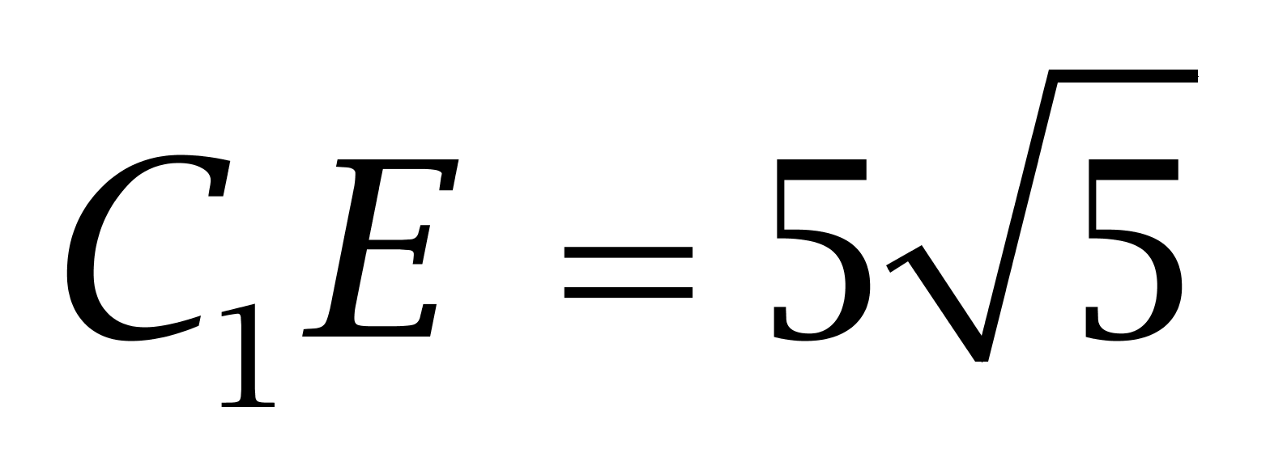厘米。
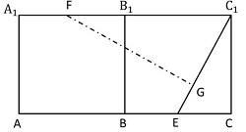由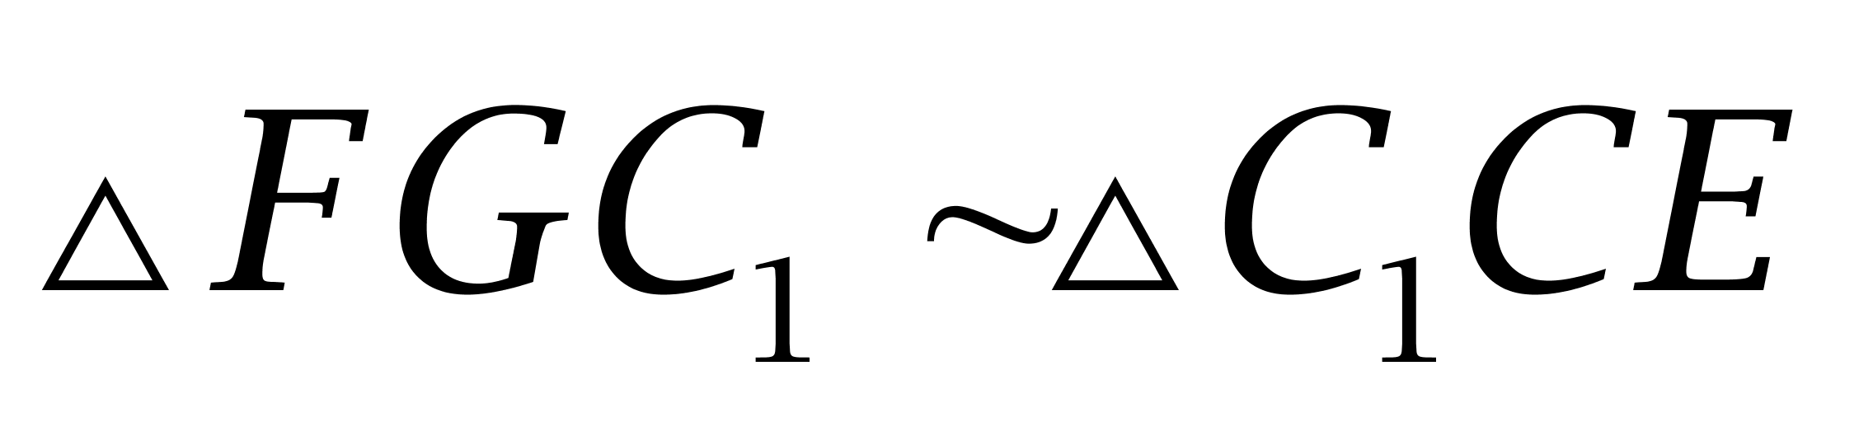，可得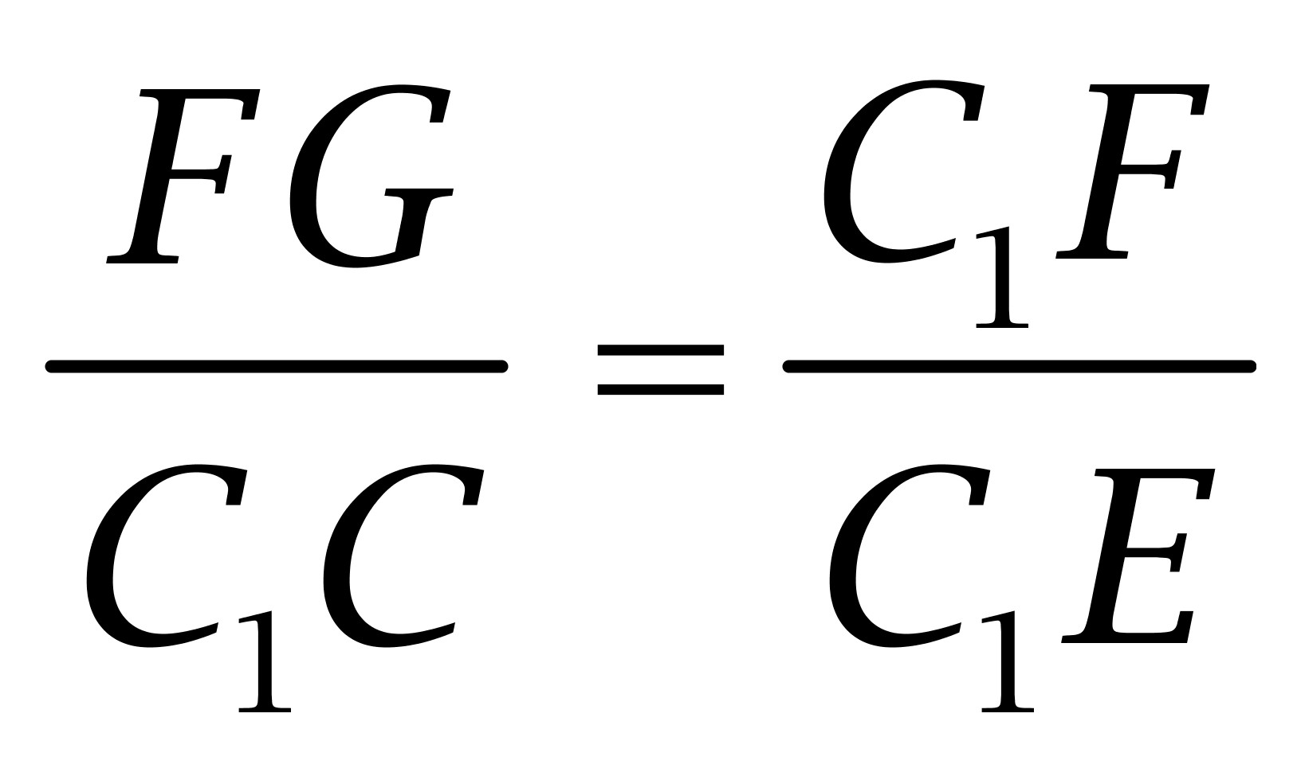，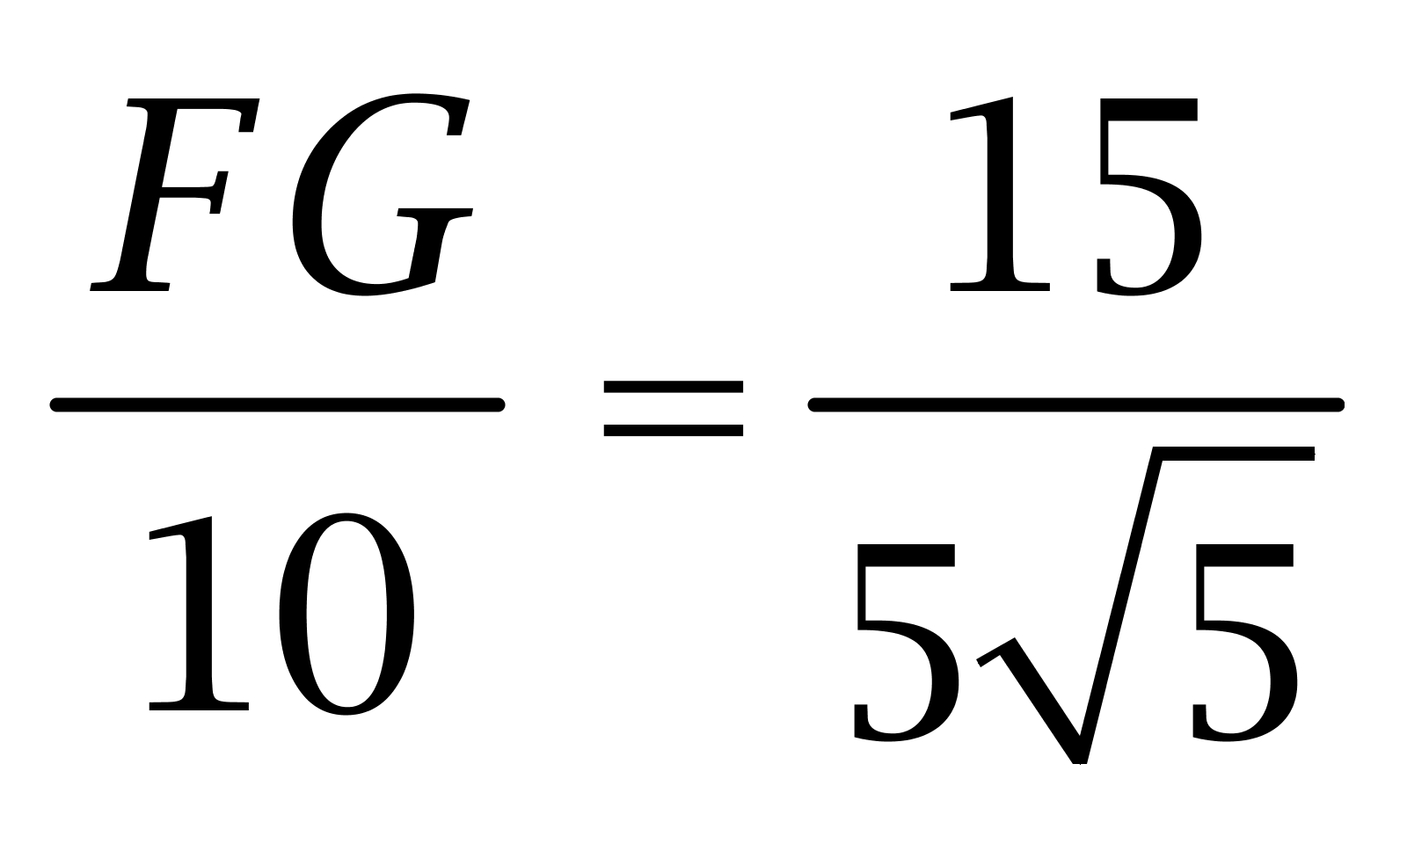，求得FG=6√5厘米。因此本题选B。
解法二：
F到C1E的最短距离必然小于FB1+B1B+BE=20厘米，排除C、D，必然大于B1到C1B的距离5√2厘米，排除A。因此本题选B。
注意：本题并不严禁，联结FC1，此时的距离为5√5，是最短距离，但是选项没有答案，出题人并没有考虑这种情况。
【来源】 2017年内蒙古公务员考试《行测》真题第69题,2017年河北公务员考试《行测》真题第70题,2017年黑龙江公务员考试《行测》真题第71题

第70题
【知识点】 效率制约类
【答案】 D
【解析】 本题为工程问题。
赋值三名绣工每人工作效率都为1，则三名绣工工作效率和为1+1+1=3，三名绣工8天才能完成刺绣产品，则工作总量为(1+1+1)×8=24，三个人完成总量的前50%需要(24×50%)/3=4天，有一个人离开，从50%搭配75%，两个人完成总量的25%需要(24×25%)/2=3，又有一人离开，从75%到100%，一个人完成最后的25%需要(24×25%)/1=6天，故总共需要4+3+6=13天，因此本题选D。
【来源】 5.17今日作业第11题,08.09今日作业-数量关系第12题,2017年重庆公务员考试《行测》真题（春季）第69题,2017年内蒙古公务员考试《行测》真题第70题,2017年山西公务员考试《行测》真题第61题,2017年新疆公务员考试《行测》真题第70题,2017年河北公务员考试《行测》真题第74题,2017年浙江公务员考试《行测》真题（A卷）第69题,2017年浙江公务员考试《行测》真题（B卷）第69题,2017年湖北公务员考试《行测》真题第64题,2017年黑龙江公务员考试《行测》真题第63题,2017年天津公务员考试《行测》真题第56题,2.28今日作业-数量关系第12题,6.13今日作业-数量关系第12题,09.05今日作业-数量关系第12题,今日作业-数量3-工程、牛吃草第13题,【长线班】数量2-工程、费用问题第8题,2017年安徽公务员考试《行测》真题第55题

第71题
【知识点】 位置类
【答案】 B
【解析】 本题属于位置类，主要考查形形关系。
立体图形中有三条直线，注意观察含有直线三个面的关系。
图形①②⑥三个面中有两个面相对，并同时与第三个面相邻；
图形③④⑤三个面两两相邻。
因此本题选B。
【来源】 2017年重庆公务员考试《行测》真题（春季）第71题,2017年内蒙古公务员考试《行测》真题第71题,2017年湖南公务员考试《行测》真题第73题,08.19今日作业-判断推理第8题

第72题
【知识点】 复合类（图形）
【答案】 B
【解析】 本题属于复合类，主要考查样式运算结合旋转。
图1与图3先去同求异，再将得到的图形逆时针旋转90度，即可得到图2。
因此本题选B。
【来源】 2017年重庆公务员考试《行测》真题（春季）第72题,2017年内蒙古公务员考试《行测》真题第72题,2017年山西公务员考试《行测》真题第73题,2017年新疆公务员考试《行测》真题第71题,2017年河北公务员考试《行测》真题第79题,2017年浙江公务员考试《行测》真题（A卷）第72题,2017年浙江公务员考试《行测》真题（B卷）第72题,2017年湖南公务员考试《行测》真题第72题,2017年安徽公务员考试《行测》真题第83题

第73题
【知识点】 数量类
【答案】 A
【解析】 本题属于数量类，主要考查素数量。
第一行元素的个数为2、3、4，分别为偶数、奇数、偶数；
第二行元素的个数为1、4、3，分别为奇数、偶数、奇数；
第三行元素个数为6、1，分别为偶数、奇数，那么问号处元素的个数应为偶数，选项只有A是偶数。
因此本题选A。
【来源】 2017年内蒙古公务员考试《行测》真题第73题,2017年浙江公务员考试《行测》真题（A卷）第74题,2017年浙江公务员考试《行测》真题（B卷）第74题,2017年黑龙江公务员考试《行测》真题第78题,2017年天津公务员考试《行测》真题第68题,2017年安徽公务员考试《行测》真题第84题

第74题
【知识点】 重构类
【答案】 C
【解析】 本题属于重构类，主要考查平面展开图（六面体）。
削掉的角正好是立体图形的中心点，也就是描点法需要的点。
C选项右上角的缺角和最下方的切角不对应，折叠后不是一个点，故不是左侧图形的展开图。
因此本题选C。
【来源】 2017年重庆公务员考试《行测》真题（春季）第73题,2017年内蒙古公务员考试《行测》真题第74题,2017年山西公务员考试《行测》真题第75题,2017年新疆公务员考试《行测》真题第72题,2017年河北公务员考试《行测》真题第76题,2017年浙江公务员考试《行测》真题（A卷）第76题,2017年浙江公务员考试《行测》真题（B卷）第76题,2017年湖北公务员考试《行测》真题第71题,2017年湖南公务员考试《行测》真题第75题,2017年黑龙江公务员考试《行测》真题第80题,2017年天津公务员考试《行测》真题第70题

第75题
【知识点】 样式类
【答案】 C
【解析】 本题属于样式类，主要考查样式识别。
题干图形中均含有三角形。
因此本题选C。
【来源】 真题汇编模考大赛·第一季第74题,2017年内蒙古公务员考试《行测》真题第75题,2017年新疆公务员考试《行测》真题第73题,2017年河北公务员考试《行测》真题第78题,2017年浙江公务员考试《行测》真题（A卷）第78题,2017年浙江公务员考试《行测》真题（B卷）第78题,2017年黑龙江公务员考试《行测》真题第77题,2017年天津公务员考试《行测》真题第67题

第76题
【知识点】 数量类
【答案】 A
【解析】 本题属于数量类，主要考查素数量、面数量和运算关系。
第一行小黑点个数依次为：3、2、4；
第三行小黑点个数依次为：3、2、4；
第二行小黑点个数依次为：3、？、4；
应选有2个小黑点的图形，排除B项和C项。
观察每个图中小黑点所在的面的个数。
第一行小黑点所在的面个数满足图1+图2等于图3，即：2+2=4；
第三行小黑点所在的面个数满足图1+图2等于图3，即：3+1=4；
第二行图形中，图1小黑点所在的面个数为2，图3小黑点所在的面个数为3，要保持上述规律，需要选择一个小黑点所在面个数为1的图形。
因此本题选A。
【来源】 2017年内蒙古公务员考试《行测》真题第76题,2017年山西公务员考试《行测》真题第71题,2017年浙江公务员考试《行测》真题（A卷）第79题,2017年浙江公务员考试《行测》真题（B卷）第79题,2017年湖北公务员考试《行测》真题第73题,2017年黑龙江公务员考试《行测》真题第79题

第77题
【知识点】 重构类
【答案】 B
【解析】 本题属于重构类，主要考查平面拼合。
①图就是题干第一个图，将题干第二个图逆时针旋转90°后形成②图，将第三个图形顺时针旋转90°后形成③图，将①②③图拼合到一起后，再加上④图，就形成了一个完整的大正方形，只有B项符合图④的形状。
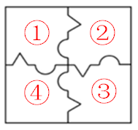
因此本题选B。
【来源】 2017年重庆公务员考试《行测》真题（春季）第74题,2017年内蒙古公务员考试《行测》真题第77题,2017年新疆公务员考试《行测》真题第74题,2017年浙江公务员考试《行测》真题（A卷）第80题,2017年浙江公务员考试《行测》真题（B卷）第80题,2017年湖北公务员考试《行测》真题第74题,2017年湖南公务员考试《行测》真题第71题,2017年天津公务员考试《行测》真题第69题

第78题
【知识点】 样式类
【答案】 D
【解析】 本题属于样式类，主要考查对称性。
图①③④均为中心对称图形；
图②⑤⑥均为轴对称图形。
图形示意如下：
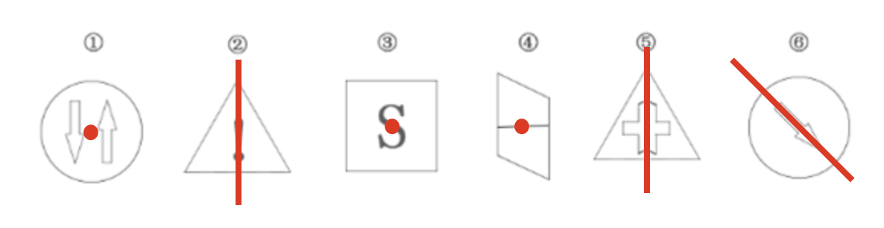
因此本题选D。
【来源】 2017年内蒙古公务员考试《行测》真题第78题,2017年新疆公务员考试《行测》真题第75题,2017年河北公务员考试《行测》真题第80题,2017年浙江公务员考试《行测》真题（B卷）第71题,2017年黑龙江公务员考试《行测》真题第76题,2017年天津公务员考试《行测》真题第66题,2017年安徽公务员考试《行测》真题第81题

第79题
【知识点】 单定义
【答案】 D
【解析】 本题属于单定义中的要件型，主要考查“结果”这一个要件。
数据挖掘的结果是：发现事先不知道但又潜在有用的信息。
A项：经过分析上一年的消费者购物行为后，发现了“将尿布和啤酒合并促销能带动销量增长”这一事先不知道但又潜在有用的信息，符合定义，排除。
B项：运用RFID技术能够发现病调整“药品装运的温度”这一事先不知道但又潜在有用的信息，符合定义，排除。
C项：利用新推出的栏目，发现了“该栏目能增加收益”这一事先不知道但又潜在有用的信息，符合定义，排除。
D项：利用教学管理系统录入学生的期末考试成绩，学生的考试成绩是已知信息，并未“发现事先不知道但又潜在有用的信息”，不符合定义，当选。
因此本题选D。

【来源】 真题汇编模考大赛·第一季第80题,2017年重庆公务员考试《行测》真题（春季）第76题,2017年内蒙古公务员考试《行测》真题第79题,2017年山西公务员考试《行测》真题第76题,2017年新疆公务员考试《行测》真题第77题,2017年河北公务员考试《行测》真题第90题,2017年浙江公务员考试《行测》真题（A卷）第87题,2017年浙江公务员考试《行测》真题（B卷）第86题,2017年湖北公务员考试《行测》真题第78题,2017年湖南公务员考试《行测》真题第88题,2017年黑龙江公务员考试《行测》真题第85题,2017年天津公务员考试《行测》真题第73题,2017年安徽公务员考试《行测》真题第80题

第80题
【知识点】 单定义
【答案】 B
【解析】 本题属于单定义中的要件型，主要考查“方式”这一个要件。
“非爱行为”的方式是：以爱为名义去进行非爱性的掠夺和强制控制。
A项中“要求女儿每三个小时做一次牵引消除疼痛”是遵照医嘱，C项中“将患有精神病的女儿关在地下室”防止女儿逃逸，D项中“李某要求其子去医院陪护患重病的母亲”是按照轮流陪护协议，均未体现“以爱为名义去进行非爱性的掠夺和强制控制”，不符合定义，排除。
B项：“林某强迫儿子每天练琴3小时”，是个人的意愿，体现出“以爱为名义去进行非爱性的掠夺和强制控制”，符合定义，当选。
因此本题选B。
【来源】 真题汇编模考大赛·第一季第85题,6.29今日作业-判断推理第15题,09.21今日作业-判断推理第4题,2.22今日作业-判断推理第4题,2017年重庆公务员考试《行测》真题（春季）第77题,2017年内蒙古公务员考试《行测》真题第80题,2017年新疆公务员考试《行测》真题第78题,2017年河北公务员考试《行测》真题第88题,2017年浙江公务员考试《行测》真题（A卷）第81题,2017年浙江公务员考试《行测》真题（B卷）第81题,2017年黑龙江公务员考试《行测》真题第81题,2017年天津公务员考试《行测》真题第74题,6.03今日作业-判断推理第4题,08.26今日作业-判断推理第4题,2017年安徽公务员考试《行测》真题第72题

第81题
【知识点】 单定义
【答案】 B
【解析】 本题属于单定义中的脉络型，主要考查“经济学”相关的知识。
共享经济是：借助网络第三方，基于闲置资源使用权的暂时性转移，提高存量资产使用效率，促进社会经济的可持续发展。
A项：通过网络平台订车去机场，闲置车辆的使用权暂时转移给了王某，提高了使用效率，符合定义，排除。
B项：“从网络平台贷款炒股”属于“借助第三方平台，基于闲置资源的暂时性转移”这个要件，但“贷款炒股”并不是一种社会推崇的促进经济的方式，而且是银监会所不允许的，不符合定义中的目的”促进社会经济的可持续发展“，当选。
C项：“网上订购美食”属于“借助网络第三方平台”，其中的送餐员外卖员的劳动，属于”闲置资源使用权的暂时性转移“，外卖平台（饿了么、美团等）是共享经济下的知名企业，对于外卖到家，也是共享经济下的常见例子，他们的运营模式就是整合线下闲散劳动力，从而共同获得经济红利，符合定义，排除。
D项：通过网络平台订民宿，闲置民宿的使用权暂时转移给了马某，提高了使用效率，符合定义，排除。
因此本题选B。
在2020年安徽省考的判断推理大纲中也出现了这道题目的原题，明确给出了答案为B项。如下图：
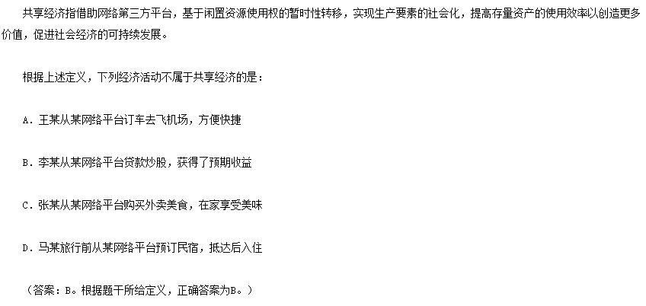
【来源】 真题汇编模考大赛·第一季第84题,6.29今日作业-判断推理第16题,09.21今日作业-判断推理第3题,2.22今日作业-判断推理第3题,2017年重庆公务员考试《行测》真题（春季）第78题,2017年内蒙古公务员考试《行测》真题第81题,2017年山西公务员考试《行测》真题第81题,2017年新疆公务员考试《行测》真题第81题,2017年河北公务员考试《行测》真题第82题,2017年浙江公务员考试《行测》真题（A卷）第88题,2017年湖北公务员考试《行测》真题第76题,2017年湖南公务员考试《行测》真题第87题,2017年黑龙江公务员考试《行测》真题第86题,2017年天津公务员考试《行测》真题第77题,6.03今日作业-判断推理第3题,08.26今日作业-判断推理第3题,2017年安徽公务员考试《行测》真题第71题

第82题
【知识点】 多定义
【答案】 D
【解析】 本题属于多定义，主要考查“辨析型”中选是的题目。
禁止结婚的限制包括：（1）直系血亲和（2）三代以内旁系血亲。
（1）直系血亲：和自己有直接血缘关系的亲属。
（2）三代以内旁系血亲：与己身出自同一父母或同一祖父母、外祖父母，除直系血亲外的所有血亲。。
A项：张某是甲（女）的姨父，乙是其姨父（张某）的儿子，说明甲的姨与乙的母亲是同一人，甲与其姨有血亲关系，乙与其母亲也有血亲关系，两人有共同的外祖父母，属于（2）三代以内旁系血亲，不能结婚，排除。
B项：李某是乙（女）的姑父，甲是其姑父（李某）的儿子，说明乙的姑姑与甲的母亲是同一人，乙与其姑姑有血亲关系，甲与其母亲也有血亲关系，两人有共同的祖父母，属于（2）三代以内旁系血亲，不能结婚，排除。
C项：甲是林某（女）的儿子，乙是林某（女）的女儿，说明甲与乙有共同的母亲，属于（1）直系血亲，不能结婚，排除。
D项：王某是张某的舅舅，甲系王某的儿子，说明甲和张某有共同的外祖父母，属于三代以内旁系血亲，但是乙是张某的女儿，已经属于第四代，不属于三代以内旁系血亲，可以结婚，当选。
因此本题选D。
【来源】 真题汇编模考大赛·第一季第89题,2017年内蒙古公务员考试《行测》真题第82题,2017年山西公务员考试《行测》真题第82题,2017年新疆公务员考试《行测》真题第85题,2017年河北公务员考试《行测》真题第89题,2017年浙江公务员考试《行测》真题（A卷）第84题,2017年浙江公务员考试《行测》真题（B卷）第83题,2017年湖北公务员考试《行测》真题第79题,2017年黑龙江公务员考试《行测》真题第82题,2017年安徽公务员考试《行测》真题第73题

第83题
【知识点】 单定义
【答案】 D
【解析】 本题属于单定义中的脉络型，主要考查“心理学”相关的知识。
低自我效能感是指：个人面对困难任务时，更集中于问题存在的障碍、失败的影响以及个人缺陷上。
A项：“破釜沉舟”比喻不留退路，非打胜仗不可，下决心不顾一切地干到底这是决心很大的表现，不符合关键词“更集中于问题存在的障碍、失败的影响以及个人缺陷上”，不符合定义，排除。
B项：“画饼充饥”比喻用空想来安慰自己。当面对困难时，采取了“画饼”的方式，虽然不能解决实际问题，但可以给人带来一定程度的心理安慰，，没有体现将问题只集中到障碍和个人的缺陷上，不符合定义，排除；
C项：“睹物兴悲”是指见到与故人有关的东西而引起悲伤，是一种触景生情，并非面对困难任务时，“更集中于问题存在的障碍、失败的影响以及个人缺陷上”，不符合定义，排除。
D项：“心急如焚”形容非常着急，比喻当面临困难任务时，急于克服，一味地关注现状的问题和自身的缺陷，符合“更集中于问题存在的障碍、失败的影响以及个人缺陷上”，符合定义，当选。
因此本题选D。
【来源】 真题汇编模考大赛·第一季第87题,2017年重庆公务员考试《行测》真题（春季）第79题,2017年内蒙古公务员考试《行测》真题第83题,2017年山西公务员考试《行测》真题第83题,2017年河北公务员考试《行测》真题第86题,2017年湖南公务员考试《行测》真题第93题,2017年天津公务员考试《行测》真题第71题,2017年安徽公务员考试《行测》真题第74题,2017年辽宁省大连市卫生计生系统《综合知识与职业能力测试》第67题

第84题
【知识点】 多定义
【答案】 C
【解析】 本题属于多定义，主要考查“辨析型”中选否的题目。
逻辑思维形式和逻辑方法规则是指：把自然语言抽象概括为形式语言，用来研究概念、判断和推理，只在局部范围内起作用。
A项：“不同概念相互混淆”或者“改换同一概念”，违背了逻辑基本规律“同一律”，该错误一般出现在人们的思维过程中，不是在“研究概念、判断和推理”过程中所犯的错误，也不是“只在局部范围内起作用”，不符合定义，排除。
B项：“把两个互相矛盾或对立的思想都认为是真的”，违背了逻辑基本规律“矛盾律”，该错误一般出现在人们的思维过程中，不是在“研究概念、判断和推理”过程中所犯的错误，也不是“只在局部范围内起作用”，不符合定义，排除。
C项：“越级划分”是在对某个概念进行划分时所犯的错误，而“概念划分”是概念研究中的主要内容之一，因此属于“研究概念、判断和推理”过程中所犯的错误，符合定义，当选。
D项：“把没有经过证明的假设作为论证的充分前提”违背了逻辑基本规律“充足理由律”，该错误一般出现在人们的思维过程中，不是在“研究概念、判断和推理”过程中所犯的错误，也不是“只在局部范围内起作用”，不符合定义，排除。
因此本题选C。
【来源】 2017年内蒙古公务员考试《行测》真题第84题,2017年新疆公务员考试《行测》真题第80题,2017年湖北公务员考试《行测》真题第81题,2017年湖南公务员考试《行测》真题第86题,2017年天津公务员考试《行测》真题第72题

第85题
【知识点】 单定义
【答案】 C
【解析】 本题属于单定义中的脉络型，主要考查“教育学”相关的知识。
心里人类学的关键信息是：（1）研究文化对所属社会成员产生影响的心理机制；（2）发现在个体水平上的心理变量与在总体水平上的文化、社会、经济、生态和生物变量之间的关系。
A项：只提及了诗歌风格的比较，并未涉及（1）文化对社会成员产生影响的心理机制，不符合定义，排除。
B项：只提及了社会主流价值，并未涉及（1）文化对社会成员产生影响的心理机制，不符合定义，排除。
C项：草原文明属于“草原文化”，蒙古民族性格属于“社会成员的心理”，草原文明对蒙古民族性格的养成具有影响作用，体现了（1）文化对社会成员产生影响的心理机制，符合定义，当选。
D项：只提及了作者对父亲态度的变化，并未涉及（1）文化对社会成员产生影响的心理机制，不符合定义，排除。
因此本题选C。
【来源】 2017年重庆公务员考试《行测》真题（春季）第81题,2017年内蒙古公务员考试《行测》真题第85题,2017年山西公务员考试《行测》真题第77题,2017年新疆公务员考试《行测》真题第82题,2017年浙江公务员考试《行测》真题（A卷）第83题,2017年浙江公务员考试《行测》真题（B卷）第82题,2017年湖北公务员考试《行测》真题第84题,2017年湖南公务员考试《行测》真题第89题,2017年黑龙江公务员考试《行测》真题第87题,2017年天津公务员考试《行测》真题第79题,2017年安徽公务员考试《行测》真题第76题

第86题
【知识点】 集合类
【答案】 C
【解析】 本题属于集合类，主要考查种属关系。
状元是进士中的第一名，二者属于种属关系。
A项：河水和海水是不同水域中的水，属于并列关系，排除；
B项：银河是天文的研究对象，属于对应关系，排除；
C项：博士是学位的最高级别，属于种属关系，当选；
D项：宪法与民法均属于法律，属于并列关系，排除。
因此本题选C。
【来源】 2017年内蒙古公务员考试《行测》真题第86题,2017年河北公务员考试《行测》真题第96题,2017年浙江公务员考试《行测》真题（A卷）第92题,2017年浙江公务员考试《行测》真题（B卷）第89题,2017年湖北公务员考试《行测》真题第87题,2017年湖南公务员考试《行测》真题第97题,2017年天津公务员考试《行测》真题第81题,2017年安徽公务员考试《行测》真题第61题

第87题
【知识点】 语义类
【答案】 B
【解析】 本题属于语义类，主要考查反义关系。
犹疑指做事或决断时面临多重选择而迟迟无法下判断，深信指坚信不疑，二者属于反义关系。
A项：晚造指晚季作物，提前指预计发生的事情在预计时间段之前提早发生，无明显逻辑关系，排除；
B项：老到指老练稳妥，幼稚引申为成人思想不成熟，见识不够开阔，属于反义关系，当选；
C项：婉拒指委婉拒绝，褒扬指赞美表扬，无明显逻辑关系，排除；
D项：爽利指爽快利落，办事不拖泥带水。强横指骄横跋扈，强硬蛮横。无明显逻辑关系，排除。
因此本题选B。
【来源】 2017年内蒙古公务员考试《行测》真题第87题,2017年河北公务员考试《行测》真题第92题,2017年浙江公务员考试《行测》真题（A卷）第91题,【长线班】判断3-类比推理第13题

第88题
【知识点】 集合类
【答案】 D
【解析】 本题属于集合类，主要考查种属关系。
实数和虚数统称复数，虚数与复数属于种属关系。
A项：刑法是法律的一种，二者属于种属关系，但顺序颠倒，排除；
B项：麦子和水稻是不同的粮食种类，属于并列关系，排除；
C项：祥林嫂是《祝福》小说中的主要人物，属于人物与作品的对应关系，排除；
D项：人工智能是计算机科学的一种，属于种属关系，当选。
因此本题选D。
【来源】 2017年重庆公务员考试《行测》真题（春季）第86题,2017年内蒙古公务员考试《行测》真题第88题,2017年山西公务员考试《行测》真题第88题,2017年新疆公务员考试《行测》真题第97题,2017年湖北公务员考试《行测》真题第89题,2017年湖南公务员考试《行测》真题第96题,2017年安徽公务员考试《行测》真题第64题

第89题
【知识点】 映射类
【答案】 C
【解析】 本题属于映射类，主要考查产物对应关系。
茶树产出的茶叶充当材料经过加工后成为茉莉花茶。
A项：梅花糕只是形状像梅花，并非产物对应关系，排除；
B项：小麦的产出物应为面粉，肉夹馍需要面粉和肉进行多次加工而得，排除；
C项：螃蟹产出的蟹黄充当材料经过加工后成为蟹黄包，与题干逻辑关系一致，当选；
D项：冬瓜也为冬瓜糖的原料之一，但并不具有产出关系，排除。
因此本题选C。
【来源】 2017年内蒙古公务员考试《行测》真题第89题,2017年山西公务员考试《行测》真题第87题,2017年河北公务员考试《行测》真题第93题,2017年湖北公务员考试《行测》真题第86题,2017年湖南公务员考试《行测》真题第99题,2017年天津公务员考试《行测》真题第83题,2017年安徽公务员考试《行测》真题第62题

第90题
【知识点】 映射类
【答案】 C
【解析】 本题属于映射类，主要考查对应关系。
围魏救赵讲的就是救援的一种策略，二者属于对应关系；
A项：风声鹤唳形容惊慌失措，与进攻不是对应关系，排除；
B项：草木皆兵形容人在惊慌时疑神疑鬼，与防守不是对应关系，排除；
C项：穷寇勿追就是对走投无路的敌人，不要去追他，否则狗急跳墙，反而达不到消灭敌人的目的，穷寇勿追是追击的一种策略，二者属于对应关系，当选；
D项：斗折蛇行形容道路曲折蜿蜒，与转移不是对应关系，排除。
因此本题选C。
【来源】 2017年重庆公务员考试《行测》真题（春季）第87题,2017年内蒙古公务员考试《行测》真题第90题,2017年山西公务员考试《行测》真题第86题,2017年浙江公务员考试《行测》真题（A卷）第93题,2017年浙江公务员考试《行测》真题（B卷）第90题,2017年湖北公务员考试《行测》真题第88题,2017年湖南公务员考试《行测》真题第98题,2017年黑龙江公务员考试《行测》真题第92题,2017年天津公务员考试《行测》真题第82题,2017年安徽公务员考试《行测》真题第63题

第91题
【知识点】 映射类
【答案】 D
【解析】 本题属于复合类，主要考查事物-功能-应用领域的对应关系。
中子有辐射的作用，用于军事领域。
A项：货车有运输的功能，词语顺序与题干不一致，排除；
B项：物理和化学是并列关系，排除；
C项：薄膜有隔热的作用，薄膜是制作大棚的一种材料，大棚不是一个领域，应修改为农业，排除；
D项：干冰有吸热的作用，用于消防领域，当选。
因此本题选D。
【来源】 2017年内蒙古公务员考试《行测》真题第91题,2017年山西公务员考试《行测》真题第89题,2017年新疆公务员考试《行测》真题第99题,2017年河北公务员考试《行测》真题第98题,2017年浙江公务员考试《行测》真题（A卷）第96题,2017年湖北公务员考试《行测》真题第92题,2017年黑龙江公务员考试《行测》真题第94题,2017年天津公务员考试《行测》真题第87题,2017年安徽公务员考试《行测》真题第66题

第92题
【知识点】 映射类
【答案】 B
【解析】 本题属于映射类，主要考查对应关系。
农家乐是一种休闲娱乐方式，农家是对应的场所，乐对应活动的主题。
A项：一日游是一种休闲娱乐方式，一日不是对应的场所，排除；
B项：广场舞是一种休闲娱乐方式，广场是对应的场所，舞对应活动的主题，与题干逻辑关系一致，当选；
C项：袋鼠跳是一项新型游乐项目，袋鼠不是对应的场所，排除；
D项：颅内伤不是一种休闲娱乐方式，排除。
因此本题选B。
【来源】 2017年内蒙古公务员考试《行测》真题第92题,2017年山西公务员考试《行测》真题第90题,2017年新疆公务员考试《行测》真题第100题,2017年河北公务员考试《行测》真题第97题,2017年湖北公务员考试《行测》真题第93题,2017年湖南公务员考试《行测》真题第101题,2017年黑龙江公务员考试《行测》真题第95题,2017年天津公务员考试《行测》真题第84题,2017年安徽公务员考试《行测》真题第65题

第93题
【知识点】 语义类
【答案】 D
【解析】 本题属于语义类，主要考查近义关系。
A项：瑕瑜互见比喻有缺点也有优点，与精当无明显关系；固若金汤形容防守非常坚固，与牢靠为近义关系，排除；
B项：字字珠玑比喻说话或者文章的词句十分优美，也可延伸指说话或写文章言简意深，凝炼有力，引申义与精当为近义关系；固若金汤可用来形容防御坚固，但与防御并非近义关系，排除；
C项：无懈可击形容十分严密，找不到一点漏洞，与精当为近义关系；固若金汤可用来形容城池坚固，但与城池并非近义关系，排除；
D项：不刊之论比喻不能改动或不可磨灭的言论，用来形容文章或言辞的精准得当，无懈可击，与精当为近义关系；固若金汤与坚实为近义关系，前后关系一致，当选。
因此本题选D。
【来源】 2017年重庆公务员考试《行测》真题（春季）第89题,2017年内蒙古公务员考试《行测》真题第93题,2017年山西公务员考试《行测》真题第91题,2017年浙江公务员考试《行测》真题（A卷）第100题,2017年天津公务员考试《行测》真题第88题,2017年安徽公务员考试《行测》真题第70题

第94题
【知识点】 语法类
【答案】 A
【解析】 本题属于语法类，主要考查动宾短语。
在会议上讨论方案，讨论方案属于动宾短语，会议属于抽象概念，并非具体工具。
A项：在基层调研实情，调研实情属于动宾短语，基层属于抽象概念，当选；
B项：在手机上研究销量，手机属于具体工具，排除；
C项：不能在汽车上分析技术，汽车也属于具体工具，排除；
D项：制定课题计划，并非合作课题计划，排除。
因此本题选A。
【来源】 专项模考-判断（一）第21题,专项模考-判断（一）第21题,2017年内蒙古公务员考试《行测》真题第94题,2017年山西公务员考试《行测》真题第95题,2017年新疆公务员考试《行测》真题第102题,2017年河北公务员考试《行测》真题第95题,2017年浙江公务员考试《行测》真题（A卷）第95题,2017年浙江公务员考试《行测》真题（B卷）第92题,2017年湖北公务员考试《行测》真题第91题,2017年湖南公务员考试《行测》真题第102题,2017年黑龙江公务员考试《行测》真题第93题,2017年天津公务员考试《行测》真题第86题,2017年安徽公务员考试《行测》真题第67题

第95题
【知识点】 映射类
【答案】 C
【解析】 本题属于映射类，主要考查对应关系。
盲动可能导致一败涂地，需要重起炉灶。
A项：风驰电掣不是超速导致的结果，排除；
B项：鹦鹉学舌不是跟风导致的结果，鹦鹉学舌是形容跟风的行为，排除；
C项：熬夜可能导致萎靡不振，需要养精蓄锐，与题干逻辑关系一致，符合；
D项：生动逼真和传神都形容很形象逼真，二者属于近义关系，排除。
因此本题选C。
【来源】 2017年内蒙古公务员考试《行测》真题第95题,2017年山西公务员考试《行测》真题第93题,2017年新疆公务员考试《行测》真题第103题,2017年河北公务员考试《行测》真题第94题,2017年浙江公务员考试《行测》真题（A卷）第94题,2017年浙江公务员考试《行测》真题（B卷）第91题,2017年湖北公务员考试《行测》真题第94题,2017年湖南公务员考试《行测》真题第100题,2017年黑龙江公务员考试《行测》真题第96题,2017年天津公务员考试《行测》真题第90题

第96题
【知识点】 集合类
【答案】 B
【解析】 本题属于集合类，主要考查并列关系。
A项：番茄的起源地是美洲，蹴鞠的起源地是中国，但顺序颠倒，排除；
B项：番茄和白菜都属于蔬菜，篮球和蹴鞠都属于运动，均属于并列关系，当选；
C项：番茄属于植物，属于种属关系，蹴鞠是人类发明的运动，属于对应关系，排除；
D项：炒饭可能用到番茄，蹴鞠具有健身的功能，排除。
因此本题选B。
【来源】 2012年广西公务员考试《行测》真题第82题,2009年湖北公务员考试《行测》真题第88题,2017年重庆公务员考试《行测》真题（春季）第90题,2017年内蒙古公务员考试《行测》真题第96题,2017年新疆公务员考试《行测》真题第105题,2017年河北公务员考试《行测》真题第99题,2017年浙江公务员考试《行测》真题（A卷）第99题,2017年浙江公务员考试《行测》真题（B卷）第95题,2017年湖北公务员考试《行测》真题第95题,2017年湖南公务员考试《行测》真题第105题,2017年黑龙江公务员考试《行测》真题第100题,2017年安徽公务员考试《行测》真题第68题

第97题
【知识点】 映射类
【答案】 C
【解析】 本题属于映射类，主要考查对应关系。
A项：“违约”的同时可能会违背“法律”，而“民俗”与“承诺”之间无明显的逻辑关系，前后逻辑关系不一致，排除；
B项：“违约”后可能会受到“处罚”，二者属于对应关系，“兑现承诺”，二者属于动宾关系，前后逻辑关系不一致，排除；
C项：“违约”是违背了“合同”，“食言”是违背了“承诺”，均为对应关系，前后逻辑关系一致，当选；
D项：“违约”后需要“赔偿”，“承诺”后需要负“责任”，但词语前后顺序不一致，排除。
因此本题选C。
【来源】 2017年内蒙古公务员考试《行测》真题第97题,2017年山西公务员考试《行测》真题第92题,2017年新疆公务员考试《行测》真题第104题,2017年河北公务员考试《行测》真题第100题,2017年浙江公务员考试《行测》真题（A卷）第98题,2017年浙江公务员考试《行测》真题（B卷）第94题,2017年湖南公务员考试《行测》真题第104题,2017年黑龙江公务员考试《行测》真题第98题,2017年天津公务员考试《行测》真题第89题,2017年安徽公务员考试《行测》真题第69题

第98题
【知识点】 论证类
【答案】 C
【解析】 本题属于论证类，主要考查举例归纳论证。
论点：睡眠干预可减少社会偏见与歧视。
论据：先给受试者播放与消除该偏见学习相关联的声音，然后让受试者进入深度睡眠状态，再同时重复播放那些相关联的声音。结果发现，该偏见比睡眠前大大减少，且睡眠质量越高，偏见减少得越多。
A项，无关选项。能否得到睡眠干预和睡眠干预的作用无关，论题不一致，排除。
B项，无关选项。论题讨论睡眠干预是否会减少偏见，但是该选项是在讨论睡眠质量是否会产生偏见，论题不一致，排除。
C项，举例加强。增加了身高和相貌歧视者经过睡眠干预后歧视程度降低的例子，说明睡眠干预对减少歧视是有作用的，具有加强作用。
D项，无关选项。该项说明在受试者中，有一部分并不存在偏见或歧视，但未说明接受睡眠干预能否减少偏见，排除。
因此本题选C。
【来源】 2017年重庆公务员考试《行测》真题（春季）第91题,2017年内蒙古公务员考试《行测》真题第98题,2017年山西公务员考试《行测》真题第99题,2017年新疆公务员考试《行测》真题第86题,2017年河北公务员考试《行测》真题第103题,2017年浙江公务员考试《行测》真题（A卷）第107题,2017年浙江公务员考试《行测》真题（B卷）第102题,2017年湖北公务员考试《行测》真题第97题,2017年黑龙江公务员考试《行测》真题第102题,2017年天津公务员考试《行测》真题第94题,2017年安徽公务员考试《行测》真题第88题

第99题
【知识点】 论证类
【答案】 B
【解析】 本题属于论证类，主要考查演绎论证。
论点：个人使用能源数据的被动分享可能阻碍推广智能技术。
论据：智能技术会使得居民个人和家庭的能源数据被动分享。
A项：此项强调多数人不同意因能源数据被动分享而降低个人能源使用比例，但题干并没有提及降低个人能源使用比例的问题，推广智能技术并不一定意味着降低能源使用比例，因此A项和论点无关，排除；
B项：数据的被动分享会增加隐私被侵犯的风险，解释了人们为什么不愿意被动分享个人能源数据，而推广智能技术必须要被动分享数据，因而也就解释了为何数据的被动分享会阻碍智能技术的推广，补充论据，加强论点，当选；
C项：不关心气候变化的人是不是不接受数据被动共享无从得知，因此该项与题干的论点无关，排除；
D项：此项强调数据分享在推广智能技术过程中的必要性，但数据分享是否重要和它是否会阻碍智能技术推广是两个话题，论题不一致，排除。
因此本题选B。
【来源】 6.27今日作业-判断推理第16题,09.19今日作业-判断推理第15题,2.20今日作业-判断推理第15题,2017年重庆公务员考试《行测》真题（春季）第92题,2017年内蒙古公务员考试《行测》真题第99题,2017年新疆公务员考试《行测》真题第89题,2017年浙江公务员考试《行测》真题（A卷）第101题,2017年浙江公务员考试《行测》真题（B卷）第96题,2017年湖北公务员考试《行测》真题第99题,2017年湖南公务员考试《行测》真题第80题,2017年天津公务员考试《行测》真题第95题,6.06今日作业-判断推理第15题,08.29今日作业-判断推理第15题,2017年安徽公务员考试《行测》真题第94题

第100题
【知识点】 论证类
【答案】 C
【解析】 本题属于论证类，主要考查论据+观点型。
论点：餐前喝适当的水能减肥。
论据：研究发现，三餐前喝水的人，平均体重下降了4.3公斤；而餐前没喝水的人，平均体重只下降了0.81公斤。而且没有喝水的那组人，平均运动量比餐前饮水的人更高。
A项：【他因削弱】该项说明餐前喝水的那组人体重减轻原因可能是由于控制饮食导致的，能够削弱，排除；
B项：【无关选项】论点是通过两组实验的平均体重得出的，而该项只说明了少数个体的体重情况，不能通过极端个例来证明整体的情况，不能支持，排除；
C项：【排除他因】该项排除了在实验中可能出现的其他对结果有影响的情况，加强了喝水导致体重减轻的唯一性，能够支持，当选；
D项：【不明确项】该项讨论的“餐中喝更多的汤和饮料”对平均体重的影响不明确，不能支持，排除。
因此本题选C。
【来源】 2017年重庆公务员考试《行测》真题（春季）第93题,2017年内蒙古公务员考试《行测》真题第100题,2017年山西公务员考试《行测》真题第97题,2017年新疆公务员考试《行测》真题第90题,2017年河北公务员考试《行测》真题第109题,2017年浙江公务员考试《行测》真题（A卷）第103题,2017年浙江公务员考试《行测》真题（B卷）第98题,2017年湖南公务员考试《行测》真题第77题,2017年天津公务员考试《行测》真题第93题

第101题
【知识点】 论证类
【答案】 D
【解析】 本题属于论证类，主要考查对比论证。
论点：打屁股会在儿童成长过程中造成智商低、攻击性行为高等多种负面影响。
论据：对16万名儿童在过去5年里的经历进行研究，通过收集'打屁屁”行为的元数据加以分析。
A项，因果倒置。论点中'打屁股”是原因，'智商低、攻击性行为高等多种负面影响”是结果，而选项中'智商相对较低”是原因，'经常被家长打屁股”是结果，因果倒置削弱，排除。
B项，无关选项。本身不听话且更容易惹祸的孩子更有可能受到父母的严厉惩罚，'严厉惩罚”不一定是打屁股，也没有说明和多种负面影响的关系，论题不一致，排除。
C项，无关选项。只谈及了80%的父母都有以打屁股管教孩子的经历，未涉及这一行为会造成哪些后果，论题不一致，排除。
D项，增加新论据。打屁股造成孩子不会独立思考，增加了新的论据来说明打屁股造成了负面影响，具有加强作用。
因此本题选D。
【来源】 2017年内蒙古公务员考试《行测》真题第101题,2017年山西公务员考试《行测》真题第98题,2017年新疆公务员考试《行测》真题第91题,2017年河北公务员考试《行测》真题第101题,2017年浙江公务员考试《行测》真题（A卷）第102题,2017年浙江公务员考试《行测》真题（B卷）第97题,2017年天津公务员考试《行测》真题第97题,2017年安徽公务员考试《行测》真题第87题

第102题
【知识点】 翻译推理
【答案】 D
【解析】 本题属于翻译推理，主要考查复句翻译。
中国汽车制造业占全球一席之地→技术创新与变革且拥有资深人才
A项：'吸引人才”与'改革就能成功”不存在逻辑关系，排除；
B项：题干只提及高薪和福利是吸引人才的法宝，并未涉及中国职场人士选择职业的关注点，属于无中生有，排除；
C项：题干未提及德国汽车制造业的地位和影响力，排除；
D项：'不进行技术变革”是否后件，根据否后必否前，可以推出'不能在全球占有一席之地”，可以推出。
因此本题选D。
【来源】 2017年内蒙古公务员考试《行测》真题第102题,2017年山西公务员考试《行测》真题第96题,2017年新疆公务员考试《行测》真题第87题,2017年河北公务员考试《行测》真题第106题,2017年浙江公务员考试《行测》真题（A卷）第108题,2017年浙江公务员考试《行测》真题（B卷）第103题,2017年湖北公务员考试《行测》真题第96题,2017年湖南公务员考试《行测》真题第78题,2017年天津公务员考试《行测》真题第98题,2017年安徽公务员考试《行测》真题第86题

第103题
【知识点】 论证类
【答案】 A
【解析】 本题属于论证类，主要考查演绎论证。
论点：能在火星土壤种出可食用作物，殖民火星的希望又向前迈进了一步。
论据：荷兰研究人员一直在试图模拟月球和火星的土壤条件进行农作物栽培实验。他们对该项实验种出的小红萝卜、豌豆、黑麦和西红柿进行初步分析。实验结果令人充满希望，这些产品不仅安全，而且可能比在地球土壤种出的农作物更健康。
A项：火星土壤重金属占比和地球土壤不一样，题干中做实验时模拟的就是火星土壤，且最终的结果是种出的产品不仅安全还可能更健康，因此说土壤不一样没有任何意义，因此A选项无法质疑，当选；
B项：在另一个同类实验中土豆的长势很糟糕，举反例削弱，选非题，排除；
C项：从实验到真正付诸实践还有很长的路要走，说明实验和真正实践的差距性，可以质疑，选非题，排除；
D项：月球、火星、地球的气候条件有很大不同，而气候属于能否在火星生活的重要条件之一，属于补充新论据质疑，选非题，排除。
因此本题选A。
【来源】 2017年重庆公务员考试《行测》真题（春季）第95题,2017年内蒙古公务员考试《行测》真题第103题,2017年山西公务员考试《行测》真题第100题,2017年新疆公务员考试《行测》真题第94题,2017年河北公务员考试《行测》真题第108题,2017年浙江公务员考试《行测》真题（A卷）第104题,2017年浙江公务员考试《行测》真题（B卷）第99题,2017年湖北公务员考试《行测》真题第100题,2017年黑龙江公务员考试《行测》真题第104题,2017年天津公务员考试《行测》真题第99题,2017年安徽公务员考试《行测》真题第89题

第104题
【知识点】 论证类
【答案】 B
【解析】 本题属于论证类，主要考查演绎论证。
论点：潮湿的沙子是古埃及人在沙漠中搬运巨大石块和雕像的关键。
论据：古埃及人将沉重的石块放在滑橇后，先在滑橇前铺设一层潮湿的沙子，再牵引它们，这种搬运方式起到了意想不到的效果。
A项，无关选项。壁画中男子浇水其真实性未知，而且也不能说明是在沙子上浇水，因此并不能确切证明潮湿沙子在搬运巨大石块和雕像中的作用，论题不一致，排除。
B项，增加新论据。通过增加新的论据，解释说明了之所以将潮湿的沙子铺在滑橇前更容易移动重物，是由于潮湿沙子硬度高，滑橇牵引力小，具有加强作用。
C项，增加反向论据。表明潮湿沙子会形成阻力，反倒阻碍滑橇的移动，排除。
D项，无关选项。能够模拟实况却没有说明实况到底如何，无法说明潮湿沙子的作用如何，属于不明确选项，排除。
因此本题选B。
【来源】 2017年重庆公务员考试《行测》真题（春季）第99题,2017年内蒙古公务员考试《行测》真题第104题,2017年山西公务员考试《行测》真题第104题,2017年新疆公务员考试《行测》真题第95题,2017年河北公务员考试《行测》真题第105题,2017年浙江公务员考试《行测》真题（A卷）第109题,2017年浙江公务员考试《行测》真题（B卷）第104题,2017年湖北公务员考试《行测》真题第105题,2017年湖南公务员考试《行测》真题第84题,2017年黑龙江公务员考试《行测》真题第106题,2017年天津公务员考试《行测》真题第100题,2017年安徽公务员考试《行测》真题第95题

第105题
【知识点】 论证类
【答案】 D
【解析】 本题属于论证类，主要考查演绎论证。
已知结论：必须在全球范围内大规模开展大气的回收行动，使大气污染程度得到有效控制和缓解。
默认假设：明确了回收的可行性，证明方法可行。
A项：全球范围内普及关于气候变化的科学知识，与是否开展大气的回收行动无关，排除。
B项：各国政府推出有效政策来控制排放量，未说明是否要回收，不能作为支持的前提，排除。
C项：科学界整合资源来支持发展地球工程技术，与是否开展大气的回收行动无关，排除。
D项：各地都建立能有效回收和储存的机制，明确了回收的可行性，属于论点成立的必要条件，当选。
因此本题选D。
【来源】 2017年重庆公务员考试《行测》真题（春季）第100题,2017年内蒙古公务员考试《行测》真题第105题,2017年山西公务员考试《行测》真题第102题,2017年新疆公务员考试《行测》真题第93题,2017年河北公务员考试《行测》真题第107题,2017年浙江公务员考试《行测》真题（A卷）第110题,2017年浙江公务员考试《行测》真题（B卷）第105题,2017年湖北公务员考试《行测》真题第102题,2017年湖南公务员考试《行测》真题第76题,2017年黑龙江公务员考试《行测》真题第107题,2017年天津公务员考试《行测》真题第92题,2017年安徽公务员考试《行测》真题第91题

第106题
【知识点】 基期量计算
【答案】 C
【解析】 本题为基期量计算问题。
定位文字材料第一段可知，2016年6月份，社会消费品零售总额26857亿元，环比增长0.92%，根据公式可知，5月社会消费品零售总额为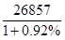≈26857-26857×1%≈26588，C选项最接近。
因此本题选C。
【计算方法】，增长率小于5%，可以利用除化乘。

【来源】 真题汇编模考大赛·第一季第115题,专项模考-资料第3题,2017年重庆公务员考试《行测》真题（春季）第111题,2017年内蒙古公务员考试《行测》真题第106题,2017年山西公务员考试《行测》真题第111题,2017年浙江公务员考试《行测》真题（A卷）第116题,2017年湖北公务员考试《行测》真题第106题,2017年湖南公务员考试《行测》真题第121题,2017年天津公务员考试《行测》真题第117题,20国考专项模考-资料（二）第3题

第107题
【知识点】 现期量计算
【答案】 C
【解析】 本题为现期量计算问题。
根据文字材料第三段可知，2016年1~6月份，城镇消费品零售额134249亿元，同比增长10.2%，根据公式现期量=基期量×（1＋增长率）可知，2017年1～6月份城镇消费品零售额为134249×（1+10.2%）=134249×1.102≈147674，C选项最接近。因此本题选C。
【来源】 真题汇编模考大赛·第一季第118题,6.11今日作业-资料分析第15题,09.03今日作业-资料分析第11题,专项模考-资料第5题,01.14今日作业-资料分析第18题,2017年重庆公务员考试《行测》真题（春季）第112题,2017年内蒙古公务员考试《行测》真题第107题,2017年山西公务员考试《行测》真题第112题,2017年河北公务员考试《行测》真题第116题,2017年浙江公务员考试《行测》真题（A卷）第119题,2017年浙江公务员考试《行测》真题（B卷）第111题,2017年湖北公务员考试《行测》真题第107题,2017年湖南公务员考试《行测》真题第122题,2017年黑龙江公务员考试《行测》真题第111题,2017年天津公务员考试《行测》真题第116题,6.24今日作业-资料分析第18题,09.16今日作业-资料分析第13题,20国考专项模考-资料（二）第5题

第108题
【知识点】 直接读数比较
【答案】 A
【解析】 本题为直接读数比较问题。
定位表格材料第五列可知，2016年1-6月份，汽车同比增速为7.7%，石油及制品同比增速为-1.3%，家用电器和音像器材同比增速为7.3%，通讯器材同比增速为14.9%，可见商品零售同比增速最快的为通讯器材（14.9%）。
因此本题选A。

【来源】 真题汇编模考大赛·第一季第117题,2017年内蒙古公务员考试《行测》真题第108题,2017年山西公务员考试《行测》真题第113题,2017年河北公务员考试《行测》真题第117题,2017年浙江公务员考试《行测》真题（A卷）第118题,2017年浙江公务员考试《行测》真题（B卷）第113题,2017年湖北公务员考试《行测》真题第108题,2017年黑龙江公务员考试《行测》真题第113题

第109题
【知识点】 基础增长量
【答案】 D
【解析】 本题为基础增长量问题。
材料原文“2016年6月份，城镇消费品零售额23082亿元，同比增长10.5%”，则增长量=23083×10.5%/(1+10.5%)≈2193亿元，因此本题选D。

【解法二】10.5%介于11.1%（1/9）和10%(1/10)之间，即10.5%≈1/9.5，则增长量=23083/（9.5+1）=23083/10.5≈2198，与D选项接近！
【来源】 2017年重庆公务员考试《行测》真题（春季）第113题,2017年内蒙古公务员考试《行测》真题第109题,2017年河北公务员考试《行测》真题第118题,2017年浙江公务员考试《行测》真题（B卷）第114题,2017年湖北公务员考试《行测》真题第109题,2017年湖南公务员考试《行测》真题第123题,2017年黑龙江公务员考试《行测》真题第114题,2017年天津公务员考试《行测》真题第118题

第110题
【知识点】 基期比重
【答案】 B
【解析】 本题为基期比重问题。
定位文字材料第二段可知，2016年1~6月份，我国社会消费品零售总额156138亿元，同比增长10.3%。其中，限额以上单位消费品零售额71075亿元，同比增长7.5%，根据公式可知，2015年1～6月份，限额以上单位消费品零售额占全国社会消费品零售总额的比重为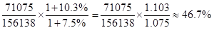。
因此本题选B。
【计算方法】

【来源】 真题汇编模考大赛·第一季第116题,2017年重庆公务员考试《行测》真题（春季）第115题,2017年内蒙古公务员考试《行测》真题第110题,2017年山西公务员考试《行测》真题第115题,2017年河北公务员考试《行测》真题第120题,2017年浙江公务员考试《行测》真题（A卷）第117题,2017年浙江公务员考试《行测》真题（B卷）第112题,2017年湖南公务员考试《行测》真题第125题,2017年黑龙江公务员考试《行测》真题第112题,2017年天津公务员考试《行测》真题第120题

第111题
【知识点】 混合增长率计算
【答案】 C
【解析】 本题为混合增长率计算问题。
定位表格材料可知，三省的税收收入增速分别是10.1%、8.1%和9.8%，根据混合增速的知识点，整体增速应介于各部分增速之间，则平均增速应介于8.1%和10.1%之间，排除A、D，且江苏、浙江、江西三省的税收收入分别为6000、3900、1400，基期最高的为江苏，则整体增速偏向于江苏的增速，即偏向于10.1%，C选项最接近。
因此本题选C。
【来源】 2017年重庆公务员考试《行测》真题（春季）第106题,2017年内蒙古公务员考试《行测》真题第111题,2017年山西公务员考试《行测》真题第106题,2017年新疆公务员考试《行测》真题第113题,2017年河北公务员考试《行测》真题第127题,2017年湖北公务员考试《行测》真题第111题,2017年湖南公务员考试《行测》真题第111题,2017年黑龙江公务员考试《行测》真题第117题,2017年天津公务员考试《行测》真题第101题

第112题
【知识点】 现期比重大小比较
【答案】 A
【解析】 本题为现期比重大小比较问题。
定位表格材料可知，税收收入占一般公共预算收入比重分别为上海：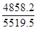，江苏：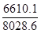，浙江：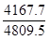，福建：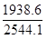，直除前两位分别为88、81、86、76，所以最大的是上海。

因此本题选A。
【计算方法】

【来源】 真题汇编模考大赛·第六季第126题,2017年内蒙古公务员考试《行测》真题第112题,2017年山西公务员考试《行测》真题第107题,2017年新疆公务员考试《行测》真题第111题,2017年河北公务员考试《行测》真题第126题,2017年湖北公务员考试《行测》真题第112题,2017年湖南公务员考试《行测》真题第112题,2017年黑龙江公务员考试《行测》真题第116题,2017年天津公务员考试《行测》真题第102题

第113题
【知识点】 直接读数比较
【答案】 C
【解析】 本题为直接读数比较问题。
选项都为4个具体省（市）名称，问高于平均值的有几个，则只需要选择选项当中相对最大的四个城市即可。定位表格材料可知，一般公共预算排名前四的省份（市）依次是：江苏、山东、上海、浙江。
因此本题选C。

【来源】 真题汇编模考大赛·第六季第127题,2017年重庆公务员考试《行测》真题（春季）第107题,2017年内蒙古公务员考试《行测》真题第113题,2017年山西公务员考试《行测》真题第108题,2017年新疆公务员考试《行测》真题第112题,2017年湖北公务员考试《行测》真题第113题,2017年湖南公务员考试《行测》真题第113题,2017年天津公务员考试《行测》真题第104题

第114题
【知识点】 现期比值大小比较
【答案】 B
【解析】 本题为现期比值大小比较问题。
一般公共预算收入与GDP的“比值”分别是：上海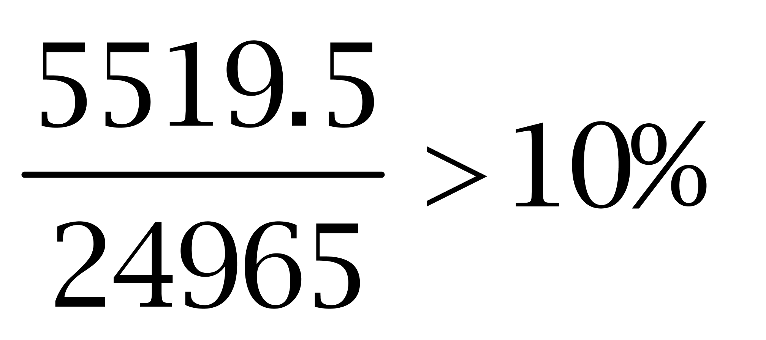、江苏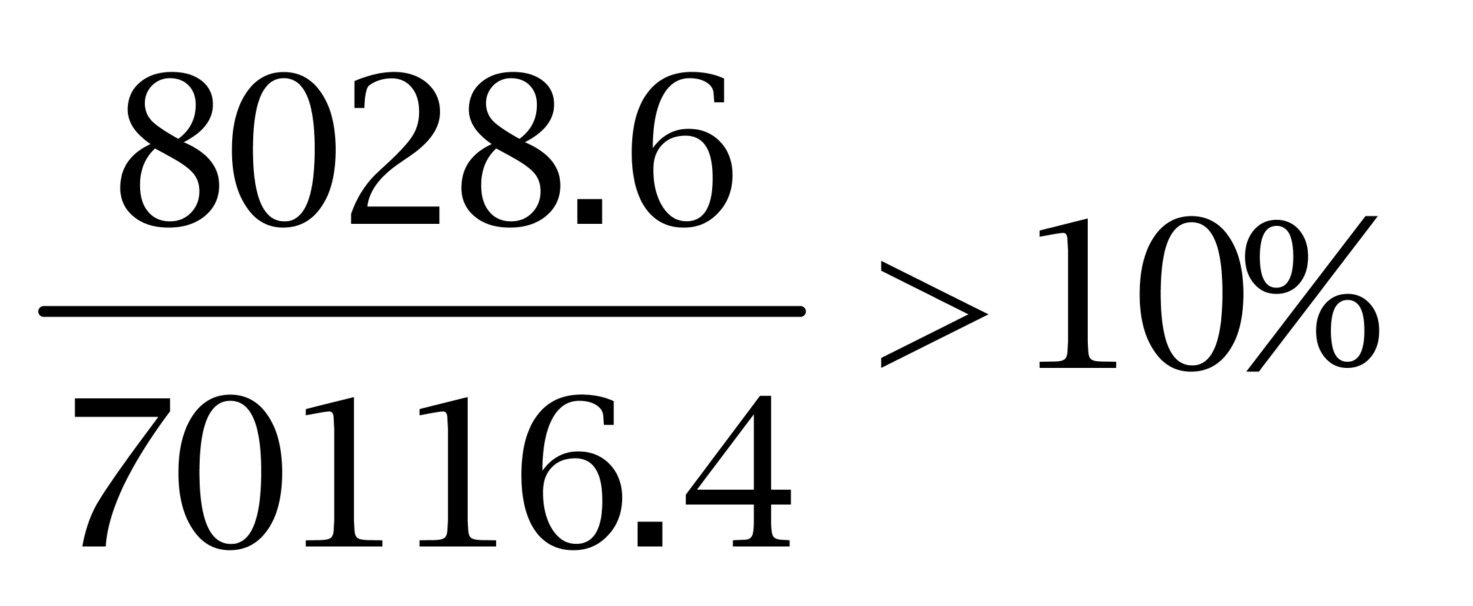、浙江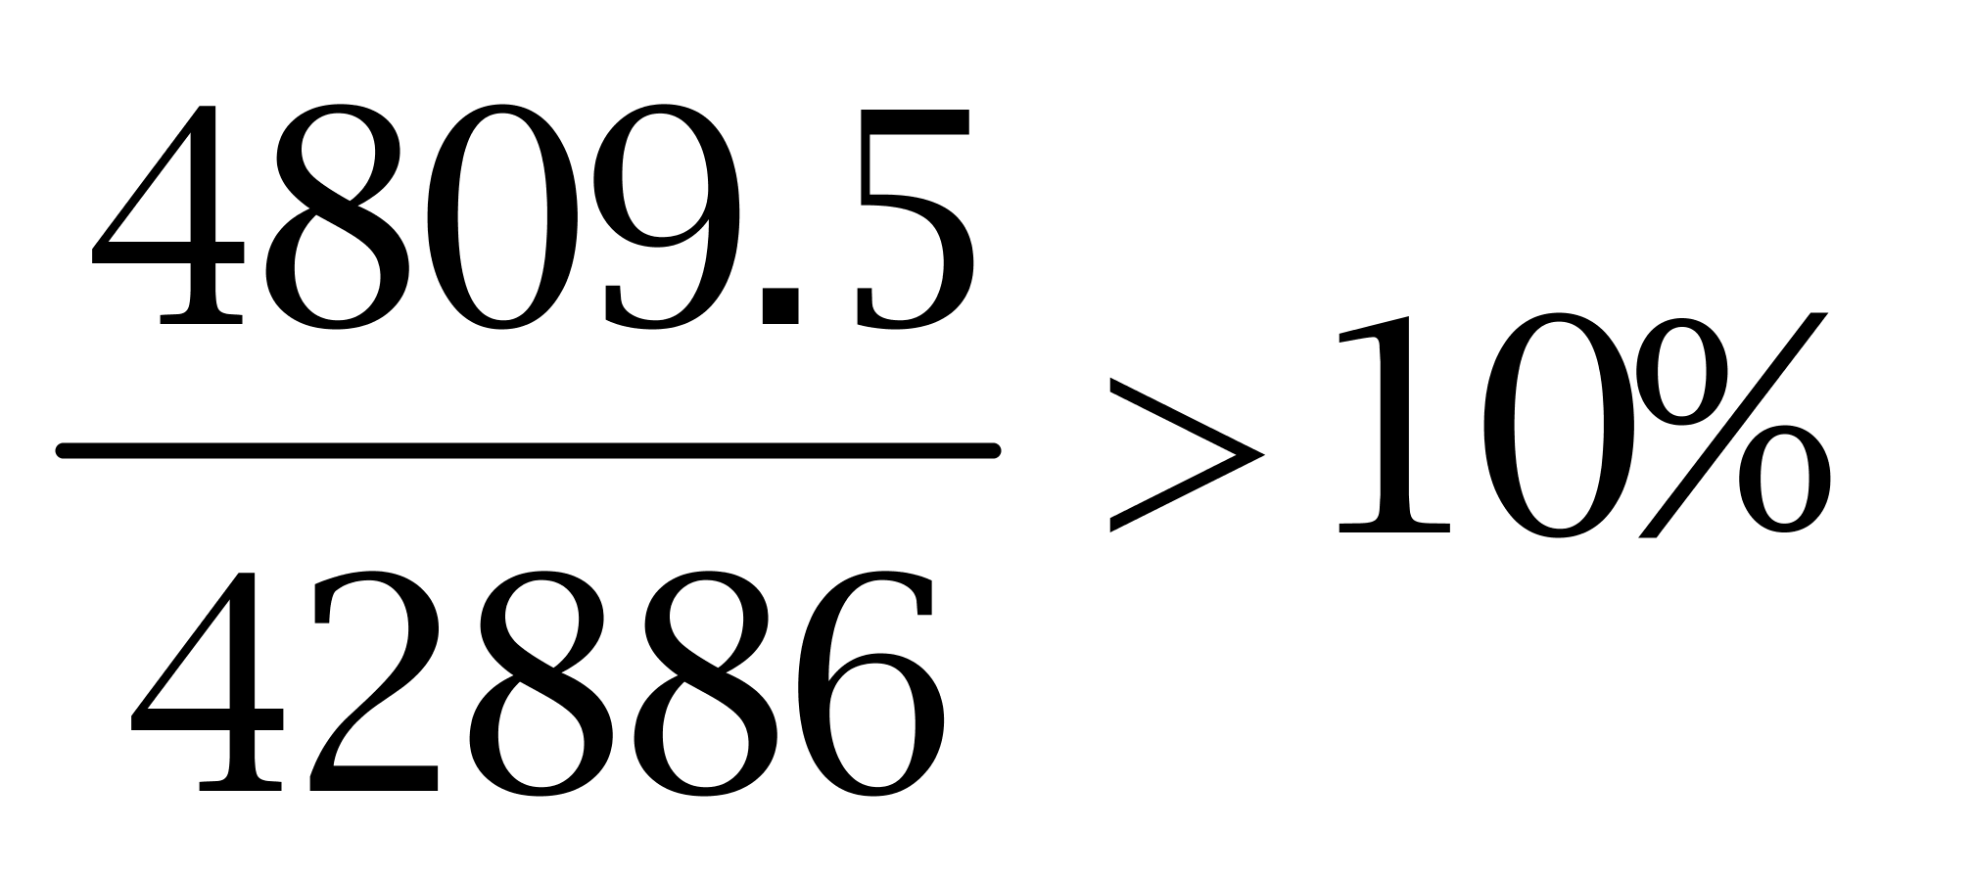、安徽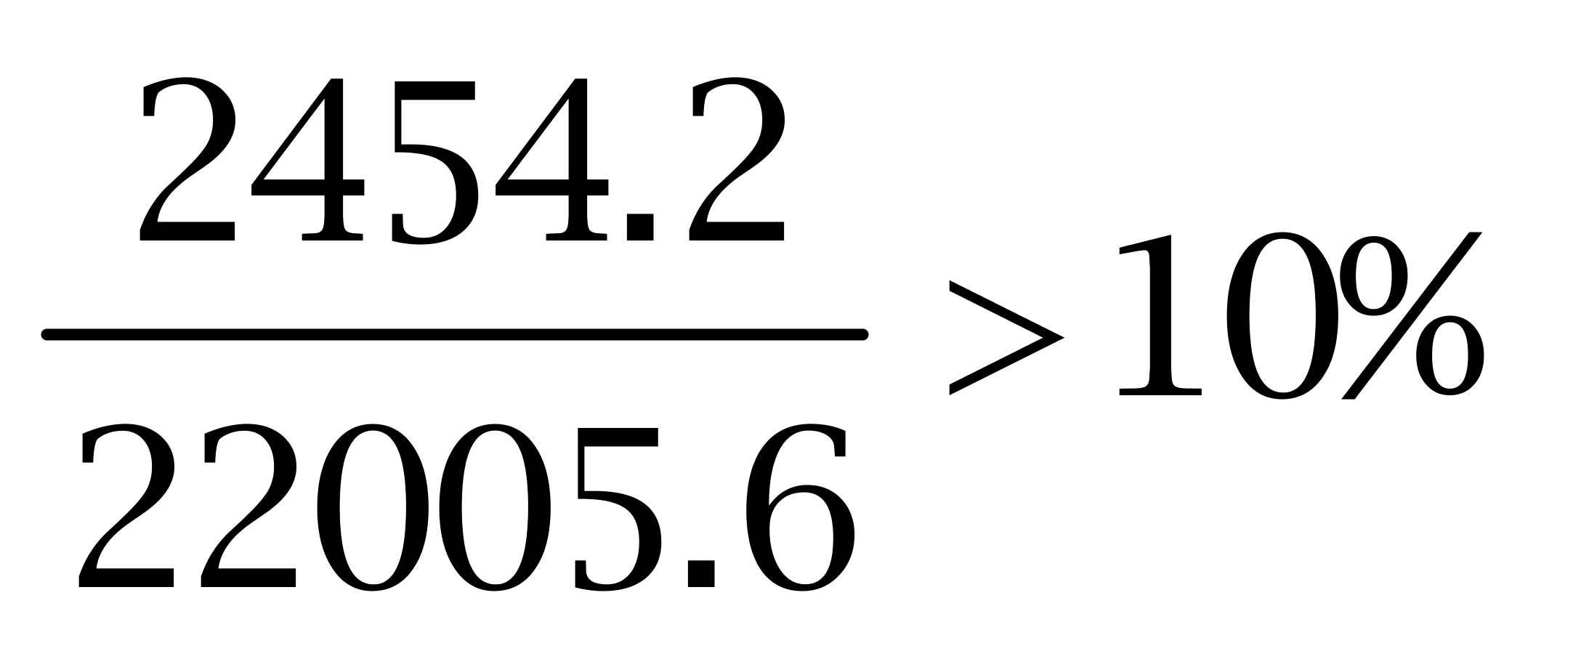、福建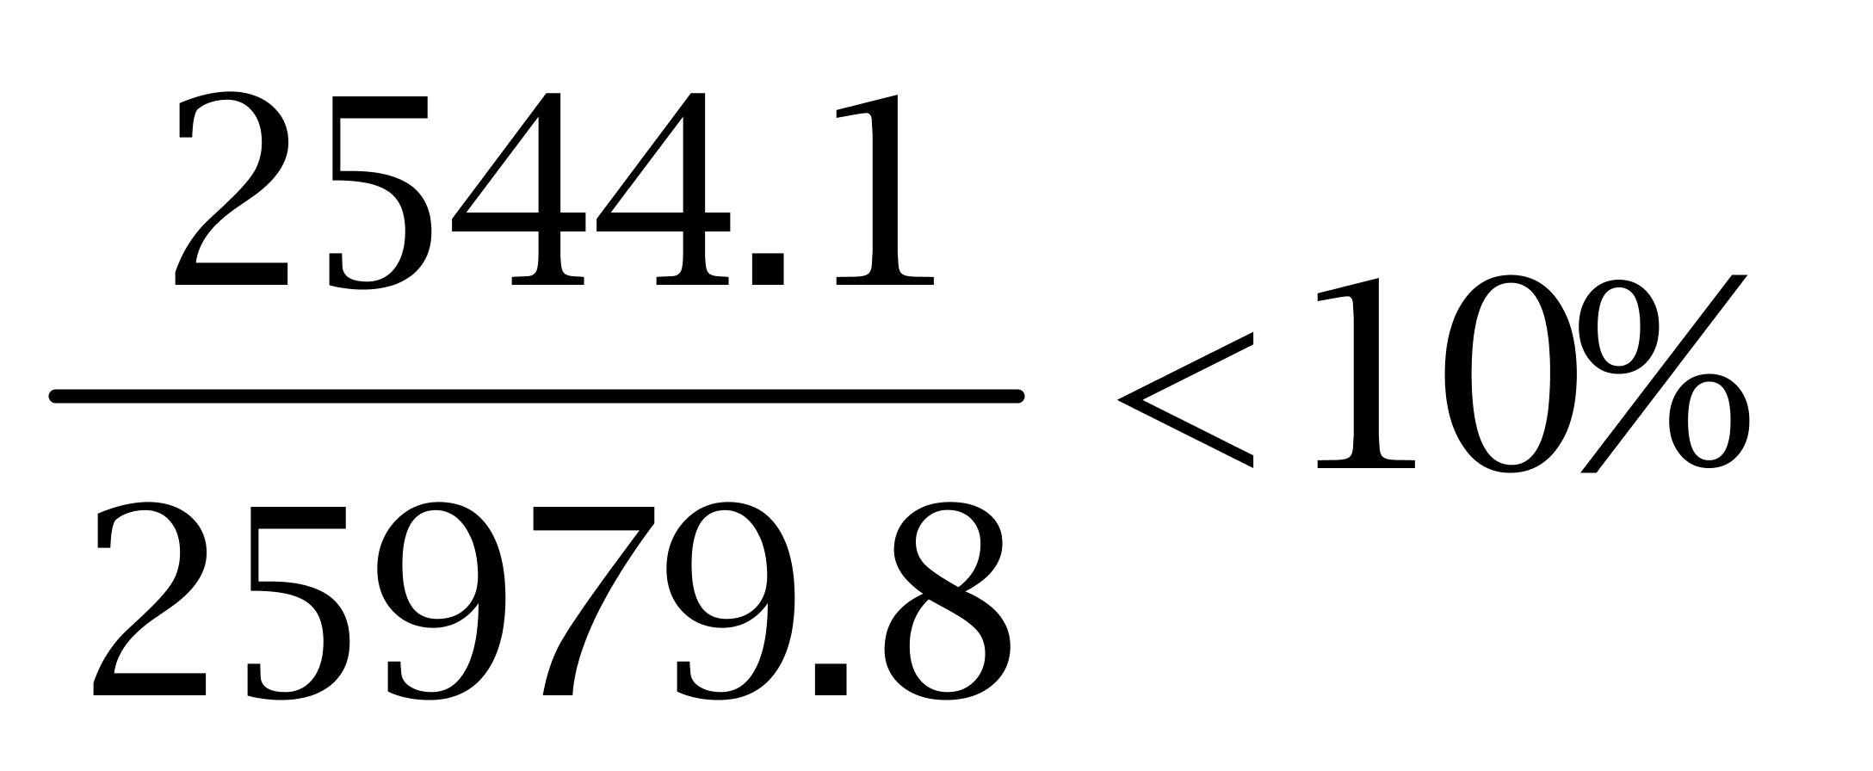、江西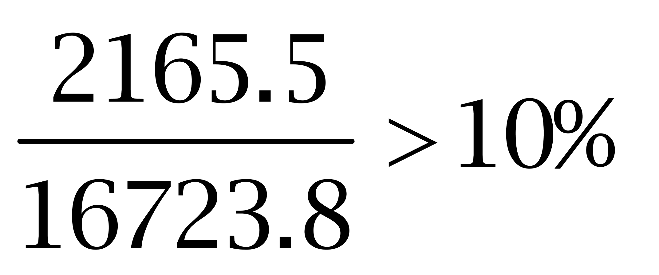、山东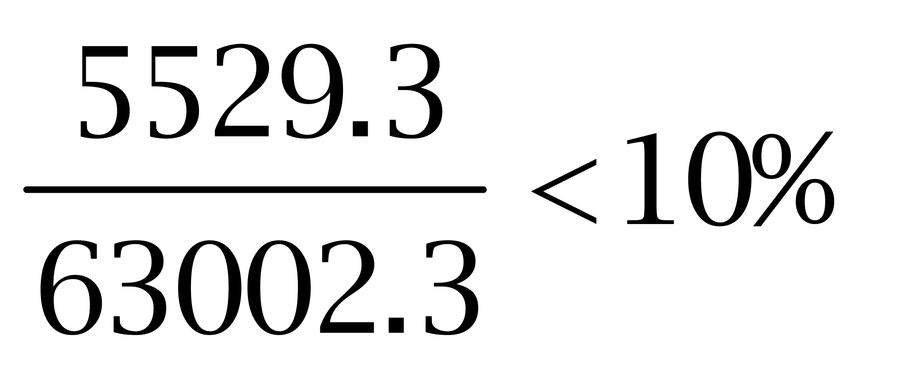，“大于”10%的共5个，因此本题选B。

【来源】 真题汇编模考大赛·第六季第128题,2017年重庆公务员考试《行测》真题（春季）第108题,2017年内蒙古公务员考试《行测》真题第114题,2017年新疆公务员考试《行测》真题第114题,2017年河北公务员考试《行测》真题第128题,2017年湖北公务员考试《行测》真题第114题,2017年湖南公务员考试《行测》真题第114题,2017年黑龙江公务员考试《行测》真题第118题,2017年天津公务员考试《行测》真题第103题

第115题
【知识点】 基期比重加减
【答案】 B
【解析】 本题为基期比重加减问题。
定位表格材料可知，2014年福建GDP占全国GDP的比重为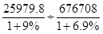，2014年江苏GDP占全国GDP的比重为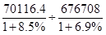，两式相减得到
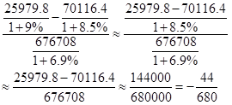
，首位商6，为负数即为少，B选项最接近。

因此本题选B。
【计算方法】

【来源】 2017年重庆公务员考试《行测》真题（春季）第110题,2017年内蒙古公务员考试《行测》真题第115题,2017年山西公务员考试《行测》真题第110题,2017年河北公务员考试《行测》真题第129题,2017年黑龙江公务员考试《行测》真题第119题,2017年天津公务员考试《行测》真题第105题

第116题
【知识点】 基础增长量
【答案】 A
【解析】 本题为基础增长量问题。
定位文字材料可知，慈善超市9654个，同比下降5.1%。2015年较2014减少根据公式可知，2015年，全国建立的慈善超市较2014年减少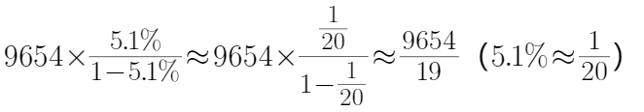，首位商5，故正确答案为A。
因此本题选A。
【计算方法】，r为负数时，，则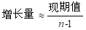。
【来源】 真题汇编模考大赛·第一季第120题,专项模考-资料第14题,2017年重庆公务员考试《行测》真题（春季）第117题,2017年内蒙古公务员考试《行测》真题第116题,2017年山西公务员考试《行测》真题第116题,2017年新疆公务员考试《行测》真题第116题,2017年河北公务员考试《行测》真题第121题,2017年浙江公务员考试《行测》真题（A卷）第121题,2017年浙江公务员考试《行测》真题（B卷）第116题,2017年湖北公务员考试《行测》真题第122题,2017年湖南公务员考试《行测》真题第107题,2017年黑龙江公务员考试《行测》真题第127题,2017年天津公务员考试《行测》真题第112题,20国考专项模考-资料（二）第14题

第117题
【知识点】 间隔增长率计算
【答案】 D
【解析】 本题为间隔增长率计算问题。
定位文字材料可知，困难群众受益，同比增长8.5%，增长率较上一年下降27.5个百分点，则上年增速为8.5%+27.5%=36%，根据公式间隔增长率可知，2015年受益的困难群众较2013年的增长率为 8.5%+36%+8.5%×36%≈44.5%+3%=47.5%，D选项最接近。
因此本题选D。
【计算方法】间隔增长率
【来源】 真题汇编模考大赛·第一季第121题,2017年内蒙古公务员考试《行测》真题第117题,2017年山西公务员考试《行测》真题第120题,2017年河北公务员考试《行测》真题第122题,2017年浙江公务员考试《行测》真题（A卷）第122题,2017年浙江公务员考试《行测》真题（B卷）第117题,2017年黑龙江公务员考试《行测》真题第129题

第118题
【知识点】 现期比重大小比较
【答案】 D
【解析】 本题为现期比重大小比较问题。
2012-2015年社会组织接收社会捐赠款占总捐赠款的比重分别为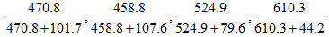，比较可得2015年比重最大，因此本题选D。

【来源】 真题汇编模考大赛·第一季第122题,2017年重庆公务员考试《行测》真题（春季）第116题,2017年内蒙古公务员考试《行测》真题第118题,2017年新疆公务员考试《行测》真题第117题,2017年河北公务员考试《行测》真题第123题,2017年浙江公务员考试《行测》真题（A卷）第123题,2017年浙江公务员考试《行测》真题（B卷）第118题,2017年湖北公务员考试《行测》真题第121题,2017年湖南公务员考试《行测》真题第106题,2017年黑龙江公务员考试《行测》真题第126题,2017年天津公务员考试《行测》真题第111题

第119题
【知识点】 直接读数比较
【答案】 A
【解析】 本题为直接读数比较问题。
定位文字材料和表格材料可知，2011~2015年全国民政部门接收捐赠衣被数量分别为2918.5万件、12538.2万件、10405.0万件、5244.5万件、4537.0万件，所以整体趋势为升、降、降、降，最高点出现在2012年，A选项最接近。
因此本题选A。

【来源】 真题汇编模考大赛·第一季第123题,6.11今日作业-资料分析第4题,09.03今日作业-资料分析第16题,01.14今日作业-资料分析第3题,2017年重庆公务员考试《行测》真题（春季）第119题,2017年内蒙古公务员考试《行测》真题第119题,2017年山西公务员考试《行测》真题第118题,2017年新疆公务员考试《行测》真题第118题,2017年河北公务员考试《行测》真题第124题,2017年浙江公务员考试《行测》真题（A卷）第124题,2017年浙江公务员考试《行测》真题（B卷）第119题,2017年湖北公务员考试《行测》真题第124题,2017年湖南公务员考试《行测》真题第109题,2017年天津公务员考试《行测》真题第115题

第120题
【知识点】 综合分析
【答案】 D
【解析】 本题为综合分析问题。
A选项，定位表格材料第二列可知，2014年民政部门接收的社会捐赠款79.6亿元小于2013年民政部门接收的社会捐赠款107.6亿元，错误；
B选项，定位表格材料和文字材料可知，2015年民政部门接收捐赠衣被4537.0万件，2014和2013年分别为5244.5万件、10405.0万件，根据公式可知，2015年同比增长率为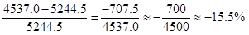，2014年民政部门接收捐赠衣被同比增长率为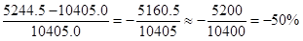，可见-15.5%高于-25%，正确；

C选项，定位文字材料可知，全年有934.6万人次在社会服务领域提供了2700.7万小时的志愿服务，同比减少10.4万小时，美欧给出2014年的服务人数，无法判断提供志愿服务的人次的变化，错误。
D选项，定位表格材料和文字材料可知，2012~2015年社会组织接收社会捐赠款同比增长量分别约为：80，-12，70，85，基期值分别为393.6，470.8，458.8，524.9，首位分别商2，负数，1，1，可见增长率最高的为2012年，正确；
因此本题选B,D。本题为争议题，综合前几年的考题，我们判断B、D均为正确答案。
【计算方法】

【知识点】A选项，直接读数比较；B选项，增长率大小比较；C选项，增长率大小比较；D选项，简单计算。

【来源】 真题汇编模考大赛·第一季第124题,2017年重庆公务员考试《行测》真题（春季）第120题,2017年内蒙古公务员考试《行测》真题第120题,2017年山西公务员考试《行测》真题第119题,2017年新疆公务员考试《行测》真题第120题,2017年河北公务员考试《行测》真题第125题,2017年浙江公务员考试《行测》真题（A卷）第125题,2017年浙江公务员考试《行测》真题（B卷）第120题,2017年湖北公务员考试《行测》真题第125题,2017年湖南公务员考试《行测》真题第110题,2017年黑龙江公务员考试《行测》真题第130题,2017年天津公务员考试《行测》真题第113题

